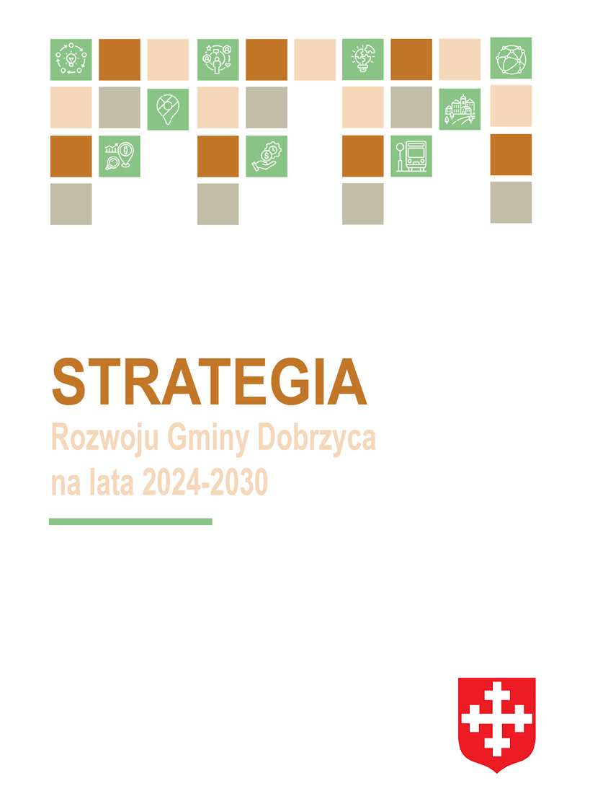

Opracowanie:

Spis treści
Wstęp 3
1. Wprowadzenie 5
1.1 Uwarunkowania prawne 5
1.2 Metodyka opracowania Strategii 7
1.3 Komplementarność 9
Spójność Strategii ze strategią rozwoju województwa 9
Obszary Strategicznej Interwencji 12
Spójność Strategii z innymi dokumentami strategicznymi 13
2. Synteza diagnozy 16
2.1 Położenie Gminy Dobrzyca 16
2.2 Wnioski z diagnozy sytuacji społeczno-gospodarczej i przestrzennej gminy 18
2.3 Analiza SWOT 25
3. Część strategiczna 28
3.1 Wizja i misja rozwoju gminy w perspektywie 2030 roku 28
3.2 Cele strategiczne rozwoju gminy w wymiarze społecznym, gospodarczym i przestrzennym 29
3.3 Schemat ilustrujący założenia planistyczne 37
3.4 Kierunki działań podejmowanych dla osiągnięcia celów strategicznych 38
3.7 Ustalenia i rekomendacje w zakresie kształtowania i prowadzenia polityki przestrzennej w Gminie Dobrzyca 42
3.6 Model struktury funkcjonalno-przestrzennej gminy 51
3.7 Rezultaty planowanych działań 62
4. System wdrażania Strategii 65
4.1 Realizacja, monitoring, ewaluacja i aktualizacja Strategii 65
4.2 Wytyczne do sporządzania dokumentów wykonawczych 67
4.3 Finansowanie Strategii 67
4.4 Ewaluacja ex-ante 69
Załącznik nr 1 Mapy ryzyka i zagrożenia powodziowego 70
Załącznik nr 2 Analiza oddziaływania na środowisko realizacji Strategii Rozwoju Gminy Dobrzyca na lata 2024-2030 74

Wstęp
Strategia Rozwoju Gminy Dobrzyca na lata 2024-2030 powstała w celu zdefiniowania polityki rozwoju gminy w perspektywie długookresowej. Strategia stanowi wsparcie dla władz gminy w strategicznym zarządzaniu jej potencjałami i zasobami oraz ograniczaniu negatywnych zjawisk w sferze społecznej, gospodarczej i przestrzennej. Dokument powstał zgodnie z zasadami modelu partycypacyjno-eksperckiego – w proces jej powstania zaangażowano przedstawicieli Urzędu Miejskiego, mieszkańców gminy i ekspertów zewnętrznych.
Niniejszy dokument składa się z czterech części. Pierwsza z nich dotyczy uwarunkowań prawnych oraz komplementarności w stosunku do dokumentów na poziomie regionalnym i krajowym. Według obowiązujących przepisów, największe znaczenie dla strategii gminnych ma strategia wojewódzka, w tym przypadku Strategia Rozwoju Województwa Wielkopolskiego do 2030 roku. Przedmiotowy dokument jest zgodny z zapisami strategii wojewódzkiej, co pozwala na efektywniejszą realizację założeń strategicznych zdefiniowanych w części planistycznej. Drugą część stanowi synteza diagnozy sytuacji społeczno-gospodarczej i przestrzennej gminy, w tym wnioski z przeprowadzonego badania ankietowego, warsztatów. Część ta zawiera również analizę SWOT, będącą podsumowaniem części diagnostycznej – mocnych i słabych stron Gminy Dobrzyca, oraz potencjałów i zagrożeń wynikających z uwarunkowań zewnętrznych. Trzecią część stanowi najważniejszy element dokumentu – część strategiczna, w której zawarto misję, wizję, cele strategiczne i kierunki działań gminy, wynikające z wcześniej przeprowadzonej diagnozy. Cele i kierunki są odpowiedzią na potrzeby mieszkańców gminy, będących głównymi beneficjentami działań strategicznych. Wizualnym przedstawieniem zamierzeń strategicznych jest model struktury funkcjonalno-przestrzennej zawarty w części planistycznej, którego dopełnieniem są ustalenia i rekomendacje w zakresie kształtowania i prowadzenia polityki przestrzennej w gminie. Ostatni element dokumentu stanowi system wdrażania, w którym określono podstawowe mechanizmy realizacji strategii, jej monitoringu, ewaluacji oraz aktualizacji, a także potencjalne źródła finansowania.
Przyjęta strategia ma wspierać działanie władz samorządowych i umożliwić sprawne zarządzanie gminą oraz pozyskiwanie środków finansowych na zaplanowane przedsięwzięcia. Realizacja założonych celów rozwojowych przyczyni się do rozwoju gminy i podniesienia jakości życia jej mieszkańców, a także umożliwi urzeczywistnienie wizji sformułowanej w części strategicznej dokumentu.

1. Wprowadzenie

1.1 Uwarunkowania prawne
Podstawę prawną do opracowania Strategii Rozwoju Gminy Dobrzyca na lata 2024-2030 stanowi Uchwała Nr LVI/512/2024 Rady Miejskiej Gminy Dobrzyca z dnia 19 marca 2024 r. w sprawie przystąpienia do sporządzenia Strategii Rozwoju Gminy Dobrzyca na lata 2024 - 2030 oraz określenia szczegółowego trybu i harmonogramu opracowania dokumentu projektu strategii, w tym trybu konsultacji (opublikowana 28 marca 2024 r. w Dzienniku Urzędowym Województwa Wielkopolskiego).
Wpływ na zapisy i kształt dokumentu mają różne akty prawne, w tym w szczególności:
- Ustawa o samorządzie gminnym (tj. Dz. U. z 2024 r. poz. 609, 721),
- Ustawa z dnia 6 grudnia 2006 r. o zasadach prowadzenia polityki rozwoju (tj. Dz. U. z 2024 r. poz. 324, 862),
- Ustawa z dnia 3 października 2008 r. o udostępnianiu informacji o środowisku i jego ochronie, udziale społeczeństwa w ochronie środowiska oraz o ocenach oddziaływania na środowisko (tj. Dz. U. z 2023 r. poz. 1094 z późn. zm.),
- Ustawa z dnia 20 lipca 2017 r. Prawo wodne (tj. Dz. U. z 2023 r. poz. 1478 z późn. zm.).
Struktura niniejszej strategii uwzględnia zapisy Ustawy z dnia 8 marca 1990 r. o samorządzie gminnym (tj. Dz. U. z 2024 r. poz. 609, 721), która stanowi, że strategia rozwoju gminy zawiera wnioski z diagnozy oraz określa w szczególności:
- cele strategiczne rozwoju w wymiarze społecznym, gospodarczym i przestrzennym,
- kierunki działań podejmowanych dla osiągnięcia celów strategicznych,
- oczekiwane rezultaty planowanych działań, w tym w wymiarze przestrzennym oraz wskaźniki ich osiągnięcia,
- model struktury funkcjonalno-przestrzennej gminy,
- ustalenia i rekomendacje w zakresie kształtowania i prowadzenia polityki przestrzennej w gminie dotyczące:
- zasad ochrony środowiska i jego zasobów, w tym ochrony powietrza, przyrody i krajobrazu,
- zasad ochrony dziedzictwa kulturowego i zabytków oraz dóbr kultury współczesnej,
- kierunków zmian w strukturze zagospodarowania terenów, w tym określenia szczególnych potrzeb w zakresie nowej zabudowy mieszkaniowej,
- zasad lokalizacji obiektów handlu wielkopowierzchniowego w rozumieniu ustawy z dnia 27 marca 2003 r. o planowaniu i zagospodarowaniu przestrzennym (Dz. U. z 2023 r. poz. 977, 1506, 1597 i 1688),
- zasad lokalizacji kluczowych inwestycji celu publicznego,
- kierunków rozwoju systemów komunikacji, infrastruktury technicznej i społecznej,
- zasad lokalizacji urządzeń wytwarzających energię o mocy zainstalowanej przekraczającej 500 kW,
- zasad lokalizacji przedsięwzięć mogących znacząco oddziaływać na środowisko,
- zasad kształtowania rolniczej i leśnej przestrzeni produkcyjnej,
- zasad kształtowania zagospodarowania przestrzennego na obszarach zdegradowanych i obszarach rewitalizacji oraz obszarach wymagających przekształceń, rehabilitacji, rekultywacji lub remediacji;,
- obszary strategicznej interwencji określone w strategii rozwoju województwa, o której mowa w art. 11 ust. 1 ustawy z dnia 5 czerwca 1998 r. o samorządzie województwa (Dz. U. z 2022 r. poz. 2094 ze zm.), wraz z zakresem planowanych działań,
- obszary strategicznej interwencji kluczowe dla gminy, jeżeli takie zidentyfikowano, wraz z zakresem planowanych działań,
- system realizacji strategii, w tym wytyczne do sporządzania dokumentów wykonawczych,
- ramy finansowe i źródła finansowania.
Niniejsza strategia zawiera wszystkie obligatoryjne elementy, uwzględniając uwarunkowania gminy w sferze społecznej, gospodarczej i przestrzennej. Dokument składa się z części tekstowej i graficznej. Zgodnie z art. 10e ust. 4 ustawy o samorządzie gminnym, w formie graficznej przedstawia się model struktury funkcjonalno-przestrzennej, ustalenia i rekomendacje w zakresie kształtowania i prowadzenia polityki przestrzennej oraz obszary strategicznej interwencji.

1.2 Metodyka opracowania Strategii
Analiza desk reseach | Analiza desk research to tzw. analiza danych zastanych. Polegała na przeanalizowaniu dostępnych danych statystycznych i jakościowych znajdujących się w innych dokumentach diagnostycznych, strategicznych oraz statystykach udostępnianych przez m.in. Główny Urząd Statystyczny i Powiatowy Urząd Pracy. Zebrane dane wyselekcjonowano pod kątem przydatności do diagnozy - stanowiły podstawę do wypracowania wniosków na temat badanego obszaru.
Badania ilościowe | Partycypacja społeczna w dokumentach strategicznych jest niezwykle ważna, gdyż pozwala na poznanie opinii mieszkańców na temat funkcjonowania gminy. Rozpoznanie realnych potrzeb mieszkańców, widocznych deficytów oraz oczekiwań pozwala na trafne zidentyfikowanie kierunków działań oraz przedsięwzięć do realizacji. W celu poznania opinii mieszkańców zdecydowano się na przeprowadzenie ankiety w formie papierowej i elektronicznej w marcu i kwietniu 2024 r. W badaniu udział wzięło 349 mieszkańców, którzy zostali poproszeni o ocenę funkcjonowania gminy w poszczególnych obszarach tematycznych, wskazanie mocnych i słabych stron oraz przewag konkurencyjnych.
Badania jakościowe | Wybraną formą badań jakościowych były warsztaty strategiczne moderowane przez ekspertów, będących wykonawcą dokumentu. Zostały przeprowadzone w celu zebrania pogłębionych informacji na temat zachodzących zmian oraz uwarunkowań rozwojowych mających wpływ na Gminę Dobrzyca. Badania przeprowadzono w maju 2024 r. wśród urzędników, radnych, przedstawicieli jednostek organizacyjnych oraz zainteresowanych mieszkańców. Dzięki warsztatom uzyskano również informację na temat priorytetów i zadań kluczowych do realizacji.
Analiza SWOT | Analiza SWOT to narzędzie strategiczne, które pozwala ocenić mocne i słabe strony (wewnętrzne czynniki) oraz szanse i zagrożenia (zewnętrzne czynniki) dotyczące rozwoju gminy. Analiza SWOT stanowiła punkt wyjścia do sformułowania celów i kierunków rozwoju zawartych w dokumencie.
Opracowanie  misji i wizji | Misja nakreśla ogólny kierunek działań władz gminy, cel nadrzędny i jest uzasadnieniem przyjęcia określonych celów strategicznych. Wizja stanowi natomiast opis pożądanego stanu gminy w perspektywie długookresowej.
Sformułowanie celów i kierunków działań | Cele strategiczne zostały sformułowane na podstawie wniosków z przeprowadzonej diagnozy oraz analizy SWOT. Stanowią również wypadkową wniosków wynikających z badania ankietowego oraz wypracowanych podczas warsztatów. Są odpowiedzią na realne problemy, deficyty i wyzwania zdiagnozowane w gminie, jak również zmieniające się uwarunkowania. Wynikają one bezpośrednio z wypracowanej misji i wizji Gminy Dobrzyca.
Opracowanie modelu funkcjonalno-przestrzennego | Model struktury funkcjonalno-przestrzennej to graficzne przedstawienie założeń zawartych w dokumencie. Przedstawia główne elementy strategii i planowane zmiany, a jego opracowanie w formie graficznej sprawia, że jest bardziej przystępny w odbiorze.
Opracowanie części wdrożeniowej | W tej części skupiono się na mechanizmach monitoringu, ewaluacji i aktualizacji strategii. Ponadto, rozdział ten zawiera informacje na temat podmiotów zaangażowanych w realizację strategii, ich roli oraz porusza kwestie dotyczące zasad współpracy, a także wskazuje potencjalne źródła finansowania.
Przeprowadzenie procedury środowiskowej | Zapisy strategii zostały zweryfikowane przez Regionalnego Dyrektora Ochrony Środowiska w Poznaniu oraz Państwowego Wojewódzkiego Inspektora Sanitarnego w Poznaniu w kontekście oddziaływania zaplanowanych działań i ich wpływu na środowisko. Dzięki temu możliwe było ocenienie, czy zaplanowane przedsięwzięcia uwzględniają w stopniu wystarczającym kwestie środowiskowe oraz czy możliwe jest odstąpienie od przeprowadzenia prognozy oddziaływania na środowisko.

1.3 Komplementarność
§ | Rozdział odnosi się do art. 10f. ust. 2. ustawy z dnia 8 marca 1990 r. o samorządzie gminnym: Projekt strategii rozwoju gminy opracowuje wójt oraz przedkłada go zarządowi województwa  w celu wydania opinii dotyczącej sposobu uwzględnienia ustaleń i rekomendacji w zakresie kształtowania i prowadzenia polityki przestrzennej w województwie określonych w strategii rozwoju województwa.

Strategia gminna powinna wykazywać komplementarność wobec innych dokumentów strategicznych na poziomie krajowym, regionalnym oraz lokalnym. Spójność poszczególnych dokumentów pozwala na dopełnianie i uzupełnianie działań zaplanowanych w ramach różnych strategii i planów rozwojowych. Niniejsze opracowanie jest spójne z zapisami dokumentów takich jak m.in.:
- Strategia na rzecz Odpowiedzialnego Rozwoju do roku 2020 (z perspektywą do 2030 r.),
- Krajowa Strategia Rozwoju Regionalnego 2030,
- Strategia rozwoju województwa wielkopolskiego do 2030 roku,
- Plan zagospodarowania przestrzennego województwa wielkopolskiego WIELKOPOLSKA 2020+,
- Strategia Rozwoju Powiatu Pleszewskiego do roku 2030,
- Studium uwarunkowań i kierunków zagospodarowania przestrzennego gminy Dobrzyca.

Spójność Strategii ze strategią rozwoju województwa
Strategia rozwoju województwa wielkopolskiego do 2030 roku jest kluczowym dokumentem wpływającym na zapisy strategii gminnej. Została przyjęta przez Sejmik Województwa Wielkopolskiego uchwałą nr XVI/287/20 z dnia 27 stycznia 2020 r. Wspomniany dokument wskazuje model rozwoju województwa, który ma odpowiadać na zidentyfikowane wyzwania w perspektywie długookresowej. Model ten ma wspierać zrównoważony rozwój regionu, wraz z uwzględnieniem specyfiki i różnic rozwojowych poszczególnych obszarów województwa. Cel główny strategii jest tożsamy z wizją województwa, która brzmi: Wielkopolska w 2030 roku to region przodujący w kraju, liczący się w Europie i szanujący jej uniwersalne wartości, świadomy swojego dziedzictwa przyrodniczego i cywilizacyjnego, spójny, zrównoważony i dostępny terytorialnie, otwarty na nowe idee i ludzi, silny nowoczesną gospodarką, aspiracjami i wiedzą swoich mieszkańców, zapewniający im bardzo dobre warunki życia, pracy i wypoczynku na całym obszarze województwa. W poniższej tabeli zawarto cele strategiczne i operacyjne strategii wojewódzkiej.

Tabela 1 Cele i kierunki rozwoju zawarte w strategii wojewódzkiej
Cel strategiczny | Cel operacyjny | Kierunki rozwoju
1. Wzrost gospodarczy Wielkopolski bazujący na wiedzy swoich mieszkańców | 1.1. Zwiększenie innowacyjności i konkurencyjności gospodarki regionu | - Rozwój inicjatyw opartych o współpracę nauki i biznesu  - Rozwój sieci i kooperacji w gospodarce regionu, profesjonalizacja usług IOB  - Reindustrializacja regionalnej gospodarki  - Rozwój sektora rolnictwa i przetwórstwa rolno-spożywczego  - Zwiększanie innowacyjności i umiędzynarodowienia MŚP
 | 1.2. Wzrost aktywności zawodowej i utrzymanie wysokiej jakości zatrudnienia | - Tworzenie miejsc pracy wysokiej jakości  - Aktywizacja niewykorzystanych zasobów pracy
 | 1.3. Wzrost i poprawa wykorzystania kapitału ludzkiego na rynku pracy | - Poprawa jakości edukacji i kształcenia, w tym dopasowanie do potrzeb rynku pracy  - Wzrost kompetencji osób dorosłych i ich udziału w kształceniu ustawicznym  - Nowoczesna infrastruktura dla edukacji, w tym TIK
2. Rozwój społeczny Wielkopolski oparty na zasobach materialnych i niematerialnych regionu | 2.1. Rozwój Wielkopolski świadomy demograficznie | - Wzmacnianie potencjału demograficznego i funkcji rodziny  - Rozwój srebrnej gospodarki  - Wzrost atrakcyjności osiedleńczej regionu  - Promocja zdrowego stylu życia, rozwój opieki i infrastruktury zdrowotnej
 | 2.2. Przeciwdziałanie marginalizacji i wykluczeniom | - Poprawa dostępu i standardów usług oraz funkcjonowania infrastruktury społecznej  - Wyrównywanie szans edukacyjnych  - Rozwijanie sektora ekonomii społecznej i solidarnej
 | 2.3. Rozwój kapitału społecznego i kulturowego regionu | - Kształtowanie i wzmacnianie postaw prospołecznych, równościowych, innowacyjnych, w tym rozwój innowacji społecznych  - Wzmacnianie potencjału kulturowego i infrastruktury kultury  - Rozwój przemysłu czasu wolnego
3. Rozwój infrastruktury z poszanowaniem środowiska przyrodniczego Wielkopolski | 3.1. Poprawa dostępności i spójności komunikacyjnej województwa | - Rozwój transportu drogowego i ekomobilności  - Rozwój zintegrowanego transportu zbiorowego, w tym kolejowego  - Rozwój regionalnego Portu Lotniczego Poznań-Ławica  - Rozwój działalności logistycznej  - Zagospodarowanie dróg wodnych dla celów turystycznych
 | 3.2. Poprawa stanu oraz ochrona środowiska przyrodniczego Wielkopolski | - Zwiększanie i ochrona zasobów wód oraz poprawa ich jakości  - Poprawa jakości powietrza  - Poprawa funkcjonowania gospodarki odpadami  - Ochrona różnorodności biologicznej i krajobrazu, w tym zasobów leśnych oraz zapewnienie trwałości i ciągłości systemu przyrodniczego  - Poprawa przyrodniczych warunków dla rolnictwa  - Kształtowanie świadomości i postaw ekologicznych społeczeństwa, wzmacnianie bezpieczeństwa ekologicznego i środowiskowego
 | 3.3. Zwiększenie bezpieczeństwa  i efektywności energetycznej | - Zwiększenie wykorzystania alternatywnych źródeł energii, w tym OZE i wodoru  - Optymalizacja gospodarowania energią  - Zapewnienie stabilnych dostaw paliw i energii
4. Wzrost skuteczności wielkopolskich instytucji i sprawności zarządzania regionem | 4.1. Rozwój zdolności zarządczych i świadczenia usług | - Wzrost wykorzystania nowoczesnych technologii w usługach  - Wzrost kompetencji kadr instytucji publicznych  - Rozwój współzarządzania, z wykorzystaniem metod partycypacji społecznej
 | 4.2. Wzmocnienie mechanizmów koordynacji i rozwoju | - Wzmacnianie instrumentów programowych i doskonalenie systemów wdrażania  - Rozwój instrumentów terytorialnych  - Budowanie pozytywnego wizerunku oraz umacnianie rangi i rozwijanie współpracy regionu na arenie międzynarodowej
Źródło: opracowanie na podstawie Strategii rozwoju województwa wielkopolskiego do 2030 roku.
Strategia Rozwoju Gminy Dobrzyca na lata 2024-2030 wykazuje komplementarność wobec zapisów Strategii rozwoju województwa wielkopolskiego do 2030 roku. W poniższej tabeli zestawiono spójność strategii na poziomie celów strategicznych. Przedmiotowa strategia jest spójna z trzema celami wyróżnionymi w strategii wojewódzkiej, co zaprezentowano poniżej.
Strategia rozwoju województwa wielkopolskiego do 2030 roku. | Strategia Rozwoju Gminy Dobrzyca  na lata 2024-2030
1. Wzrost gospodarczy Wielkopolski bazujący na wiedzy swoich mieszkańców | Cel strategiczny 2 Rozwój gospodarczy w oparciu o endogeniczny potencjał
2. Rozwój społeczny Wielkopolski oparty na zasobach materialnych i niematerialnych regionu | Cel strategiczny 1 Urozmaicona oferta i wysoka dostępność świadczonych usług publicznych
3. Rozwój infrastruktury z poszanowaniem środowiska przyrodniczego Wielkopolski | Cel strategiczny 3 Wysoka jakość przestrzeni i różnorodność środowiska przyrodniczego

Obszary Strategicznej Interwencji
§ | Rozdział odnosi się do art. 10e ust. 3 pkt 6 ustawy z dnia 8 marca 1990 r. o samorządzie gminnym wskazującego, że strategia rozwoju gminy określa w szczególności obszary strategicznej interwencji określone w strategii rozwoju województwa, o której mowa w art. 11 ust. 1 ustawy z dnia 5 czerwca 1998 r. o samorządzie województwa (Dz. U. z 2022 r. poz. 2094 oraz z 2023 r. poz. 572 i 1688), wraz z zakresem planowanych działań.

Zgodnie z ustawą o zasadach prowadzenia polityki rozwoju z dnia 6 grudnia 2006 r. (tj. Dz. U. z 2024 r. poz. 324, 862), obszary objęte strategiczną interwencją to: „określony w strategii rozwoju obszar o zidentyfikowanych lub potencjalnych powiązaniach funkcjonalnych lub o szczególnych warunkach społecznych, gospodarczych lub przestrzennych, decydujących o występowaniu barier rozwoju lub trwałych, możliwych do aktywowania, potencjałów rozwojowych, do którego jest kierowana interwencja publiczna łącząca inwestycje, w szczególności gospodarcze, infrastrukturalne lub w zasoby ludzkie, finansowane z różnych źródeł, lub rozwiązania regulacyjne”.
W strategii wojewódzkiej wyróżniono dwa OSI na poziomie krajowym takie jak:
- Miasta tracące funkcje społeczno-gospodarcze,
- Obszary zagrożone trwałą marginalizacją.
Strategia wyróżnia także OSI regionalne takie jak:
- Miejskie obszary funkcjonalne: Poznański Obszar Metropolitalny, Aglomeracja Kalisko-Ostrowska oraz miejskie obszary ośrodków subregionalnych: Gnieźnieński Obszar Funkcjonalny, Koniński Obszar Funkcjonalny, Leszczyński Obszar Funkcjonalny, Pilski Obszar Funkcjonalny,
- Obszary funkcjonalne szczególnego zjawiska w skali regionalnej: Wschodni Obszar Funkcjonalny, Północno-zachodni Obszar Funkcjonalny, Południowo-zachodni Obszar Funkcjonalny.
Gmina Dobrzyca nie wpisuje się w żaden typ OSI, zidentyfikowanych zarówno na poziomie krajowym jak i regionalnym.

Spójność Strategii z innymi dokumentami strategicznymi
Plan gospodarowania wodami na obszarze dorzecza Odry
Jest najważniejszym dokumentem planistycznym w zakresie gospodarowania zasobami wodnymi. Obszar gminy położony jest w dorzeczu rzeki Odry, w zlewni rzeki Lutyni, Orla i Lubieszki, w regionie wodnym środkowej Odry i regionie wodnym Warty. Poniżej znajduje się wykaz jednolitych części wód powierzchniowych (JCWP) i podziemnych (JCWPd), zlokalizowanych w granicach gminy.
Tabela 2 Charakterystyka JCWP zlokalizowanych na terenie Gminy Dobrzyca
Kod JCWP | Nazwa | Typologia/status | Stan ogólny | Stan ekologiczny i chemiczny
RW60001014639 | Orla do Rdęcy | Potok lub strumień nizinny piaszczysty/silnie zmieniona część wód | Zły | Słaby potencjał ekologiczny, stan chemiczny dobry
RW600010185239 | Lutynia do Radowicy | Potok lub strumień nizinny piaszczysty/naturalna część wód | Zły | Zły potencjał ekologiczny, stan chemiczny dobry
RW600009185269 | Lubieszka | Potok lub strumień nizinny/naturalna część wód | Zły | Umiarkowany stan ekologiczny, stan chemiczny dobry
RW600010184949 | Ner | Potok lub strumień nizinny piaszczysty/silnie zmieniona część wód | Zły | Słaby potencjał ekologiczny, stan chemiczny poniżej dobrego
RW6000091849329 | Giszka | Potok lub strumień nizinny/naturalna część wód | Zły | Umiarkowany stan ekologiczny
Źródło: II Aktualizacja planu gospodarowania wodami na obszarze dorzecza Odry, http://karty.apgw.gov.pl:4200/informacje
Poniżej wskazano działania podstawowe zidentyfikowane w Planie gospodarowania wodami na obszarze dorzecza Odry, które zostały przypisane do JCWP zlokalizowanych na terenie Gminy Dobrzyca.
Tabela 3 Działania podstawowe przypisane do JCWP zlokalizowanych na terenie Gminy Dobrzyca
Kod JCWP | Działania podstawowe
RW60001014639 | - Realizacja Krajowego Programu Oczyszczania Ścieków Komunalnych  - Rozpoznanie zasadności realizacji działań naprawczych dla obszarów chronionych w zakresie dopływu zanieczyszczeń  - Uporządkowanie i poprawa infrastruktury związanej z gospodarką ściekową na obszarze gminy poza aglomeracjami  - Działania renaturyzacyjne  - Analizy techniczno-ekonomiczne gospodarowania ściekami w obszarze gminy poza aglomeracjami
RW600010185239 | - Kontrole dotyczące stosowania programu działań mających na celu zmniejszenie zanieczyszczenia wód azotanami pochodzącymi ze źródeł rolniczych oraz zapobieganie dalszemu zanieczyszczeniu przez podmioty prowadzące produkcję rolną i działalność
RW600009185269 | - Uporządkowanie i poprawa infrastruktury związanej z gospodarką ściekową na obszarze gminy poza aglomeracjami  - Kontrole dotyczące stosowania programu działań mających na celu zmniejszenie zanieczyszczenia wód azotanami pochodzącymi ze źródeł rolniczych oraz zapobieganie dalszemu zanieczyszczeniu przez podmioty prowadzące produkcję rolną i działalność  - Realizacja Krajowego Programu Oczyszczania Ścieków Komunalnych  - Rozpoznanie zasadności realizacji działań naprawczych dla obszarów chronionych w zakresie utrzymania naturalnego charakteru koryta  - Analizy techniczno-ekonomiczne gospodarowania ściekami w obszarze gminy poza aglomeracjami
RW600010184949 | - Kontrole dotyczące stosowania programu działań mających na celu zmniejszenie zanieczyszczenia wód azotanami pochodzącymi ze źródeł rolniczych oraz zapobieganie dalszemu zanieczyszczeniu przez podmioty prowadzące produkcję rolną i działalność  - Realizacja Krajowego Programu Oczyszczania Ścieków Komunalnych
RW6000091849329 | - Kontrole dotyczące stosowania programu działań mających na celu zmniejszenie zanieczyszczenia wód azotanami pochodzącymi ze źródeł rolniczych oraz zapobieganie dalszemu zanieczyszczeniu przez podmioty prowadzące produkcję rolną i działalność
Źródło: II Aktualizacja planu gospodarowania wodami na obszarze dorzecza Odry, http://karty.apgw.gov.pl:4200/informacje
Gmina położona jest w obrębie trzech jednolitych części wód podziemnych, z czego tylko jedna charakteryzuje się złym stanem ogólnym i ryzykiem nieosiągnięcia celu środowiskowego.
Tabela 4 Charakterystyka JCWPd zlokalizowanych na terenie Gminy Dobrzyca
Kod JCWPd | Stan ogólny | Ocena stanu chemicznego | Ocena stanu ilościowego | Ocena ryzyka nieosiągnięcia celu środowiskowego | Działania podstawowe
GW600081 | Dobry | Dobry | Dobry | Niezagrożona | Brak
GW600079 | Słaby | Słaby | Słaby | Zagrożona ilościowo i chemiczne | - ustanowienie obszaru ochronnego zbiornika wód śródlądowych (GZWP)  - opracowanie wniosku na potrzeby ustanowienia obszaru ochronnego zbiornika wód śródlądowych (GZWP)
GW600061 | Dobry | Dobry | Dobry | Niezagrożona | Brak
Źródło: II Aktualizacja planu gospodarowania wodami na obszarze dorzecza Odry, http://karty.apgw.gov.pl:4200/informacje
Na terenie Gminy Dobrzyca występują urządzenia melioracji wodnej – sieć drenarska oraz rowy melioracyjne, których utrzymanie należy do właścicieli gruntów, a jeżeli urządzenia te są objęte działalnością spółki wodnej działającej na terenie gminy lub związku spółek wodnych, w którym jest zrzeszona spółka wodna działająca na terenie gminy – do tej spółki lub tego związku spółek wodnych. Obowiązek ten obejmuje eksploatację, konserwację oraz remont w celu zachowania funkcji urządzeń wodnych.
Plan zarządzania ryzykiem powodziowym dla obszaru dorzecza Odry
Wśród istotnych dokumentów z zakresu gospodarki wodnej wymienić należy Plan zarządzania ryzykiem powodziowym dla obszaru dorzecza Odry. Zapisy ustawy prawo wodne podają za cel nadrzędny ograniczenie negatywnych skutków powodzi. Jest on związany z zarządzaniem ryzykiem powodziowym w celu ochrony życia i zdrowia ludzi, ale również dla ochrony środowiska, dziedzictwa kulturowego czy prowadzonej działalności gospodarczej. We wspomnianym planie zawarto trzy cele główne takie jak:
- Zahamowanie wzrostu ryzyka powodziowego;
- Obniżenie istniejącego ryzyka powodziowego;
- Poprawa systemu zarządzania ryzykiem powodziowym.
W planie zarządzania ryzykiem powodziowym wskazano obszary zagrożenia powodzią – na terenie gminy zagrożenie może wystąpić ze strony rzeki Lutynia.
Plan przeciwdziałania skutkom suszy
Jest dokumentem planistycznym skupiającym się na zjawisku suszy. Wśród najważniejszych celów planu należy wymienić: skuteczne zarządzanie zasobami wodnymi dla zwiększenia dyspozycyjnych zasobów wodnych na obszarach dorzeczy, zwiększenie retencji na obszarach dorzeczy, edukację i zarządzanie ryzykiem suszy, formalizację i zaplanowanie finansowania działań służących przeciwdziałaniu skutkom suszy. Według poszczególnych typów klas zagrożenia suszą, sytuacja dla Gminy Dobrzyca przedstawia się następująco:
- zagrożenie suszą hydrogeologiczną – klasa II (umiarkowane);
- zagrożenie suszą hydrologiczną – klasa II (umiarkowane);
- zagrożenie suszą rolniczą – klasa IV (ekstremalne);
- zagrożenie suszą atmosferyczną – klasa IV (ekstremalne).
Według łącznego zagrożenia suszą, tereny Gminy Dobrzyca są zagrożone wystąpieniem suszy w stopniu silnym.

2. Synteza diagnozy

2.1 Położenie Gminy Dobrzyca
Gmina Dobrzyca położona jest w południowej części województwa wielkopolskiego, w powiecie pleszewskim. Od północy graniczy z Gminą Jarocin, Gminą Kotlin, od wschodu z Gminą Pleszew, od południa z Gminą Raszków, Gminą Krotoszyn, Gminą Rozdrażew, a od zachodu z Gmina Koźmin Wielkopolski. Najbliższym większym miastem w pobliżu gminy jest Kalisz, oddalony o około 45 km od centrum gminy. Od 2014 r. jest gminą miejsko-wiejską. Siedzibą gminy jest miasto Dobrzyca.
Rysunek 1 Położenie gminy Dobrzyca
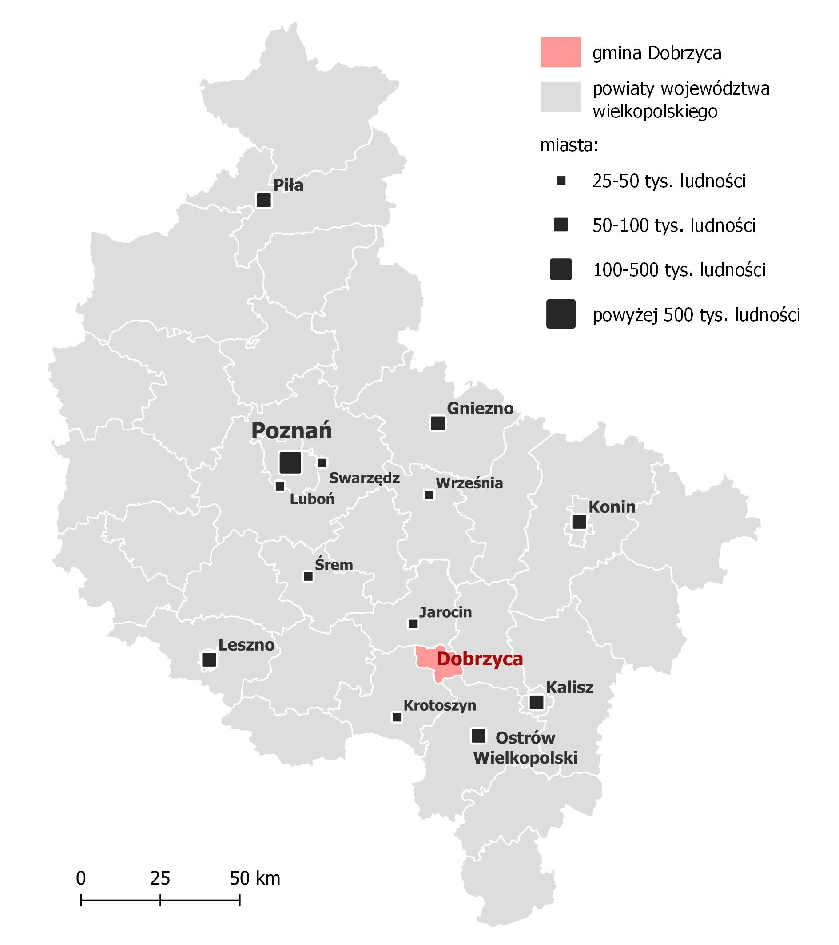
Źródło: opracowanie własne.
W skład Gminy wchodzi 15 sołectw: Czarnuszka, Fabianów, Galew, Izbiczno, Karmin, Karminek, Karminiec, Koźminiec, Lutynia, Polskie Olędry, Sośnica, Sośniczka, Strzyżew, Trzebin, Trzebowa oraz miasto Dobrzyca, które obejmuje dwa sołectwa Dobrzyca i Dobrzyca – Nowy Świat. Według podziału fizycznogeograficznego kraju, Gmina Dobrzyca położona jest obrębie mezoregionu Wysoczyzny Kaliskiej. W strukturze przestrzennej dominują użytki rolne.
Rysunek 2 Podział gminy Dobrzyca
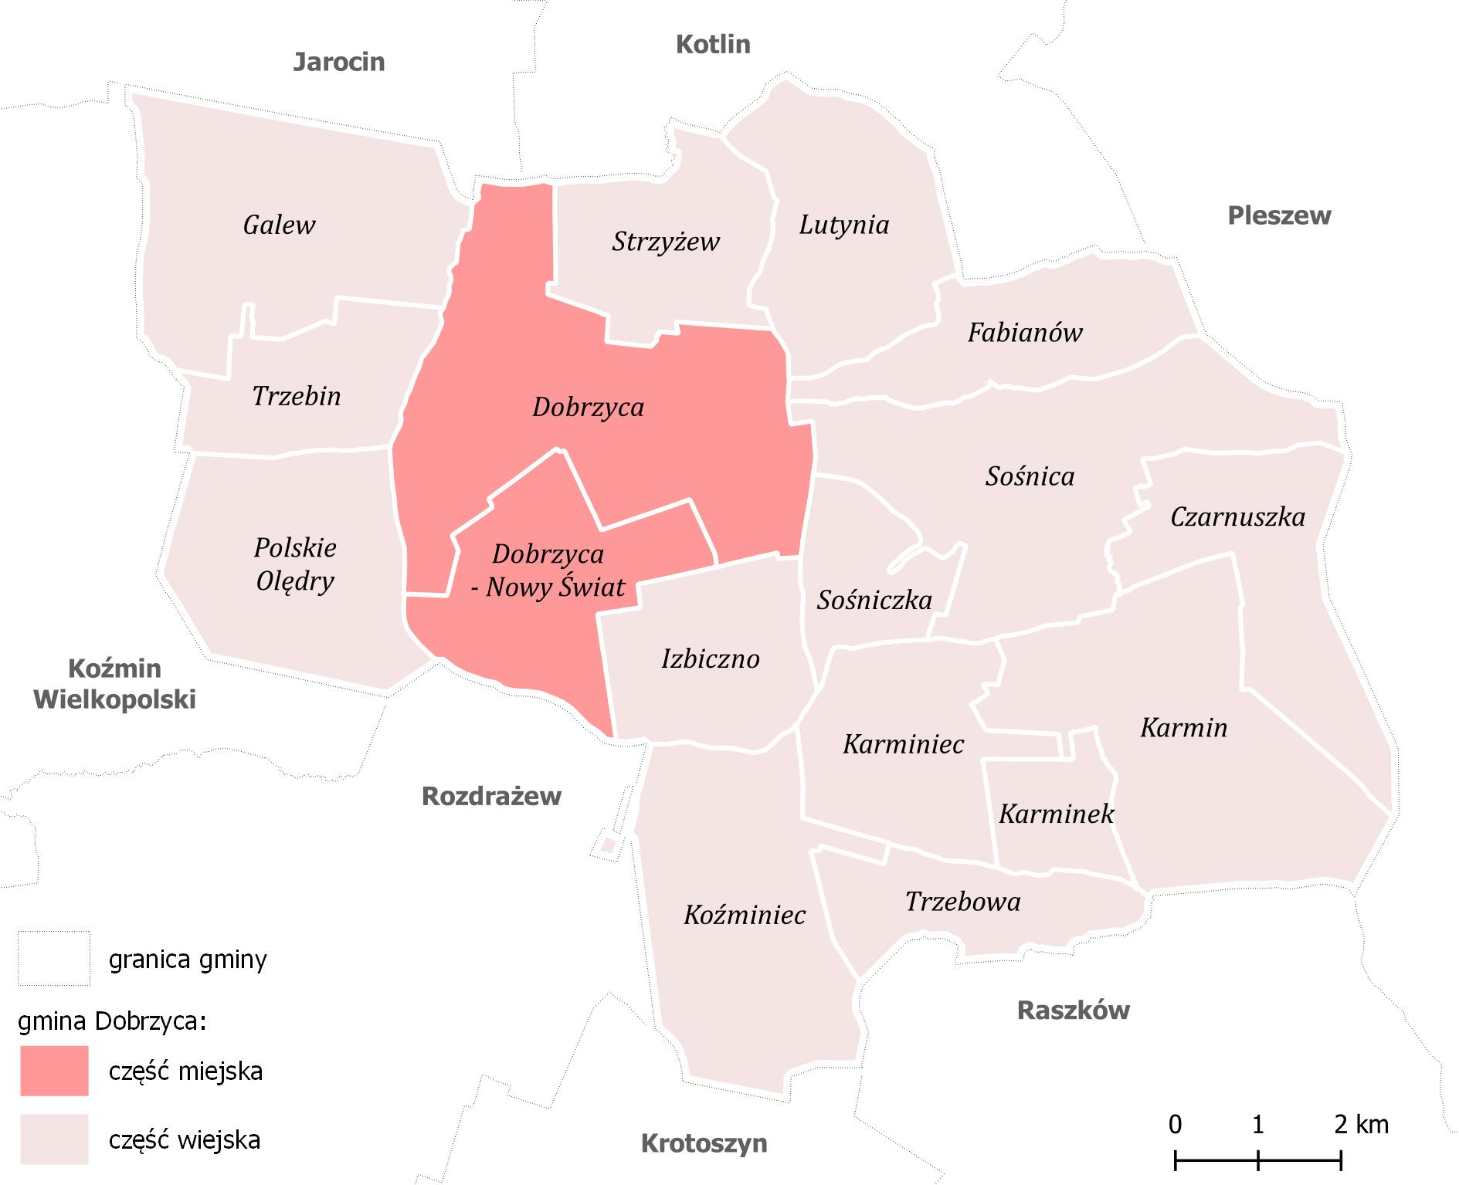
Źródło: opracowanie własne.

2.2 Wnioski z diagnozy sytuacji społeczno-gospodarczej i przestrzennej gminy
§ | Rozdział odnosi się do art. 10e. ust. 3. ustawy o samorządzie gminnym wskazującego, że strategia rozwoju gminy zawiera wnioski z diagnozy, o której mowa w art. 10a ust. 1 ustawy z dnia 6 grudnia 2006 r. o zasadach prowadzenia polityki rozwoju (tj. Dz. U. z 2024 r. poz. 324, 862) przygotowanej na potrzeby tej strategii.
Sfera społeczna
W ostatnim dziesięcioleciu w Gminie Dobrzyca odnotowano spadek liczby mieszkańców, na co wpływ miał utrzymujący się ujemny przyrost naturalny i ujemne saldo migracji. Mieszkańcy gminy migrują do innych miejscowości, z czego najczęściej do pobliskich gmin takich jak Pleszew, Jarocin, Koźmin Wielkopolski i Kotlin. Zdaniem ankietowanych mieszkańców, główną przyczyną zmiany miejsca zamieszkania jest brak pracy na terenie gminy. Ponadto problemem jest migracja młodych osób do większych ośrodków. Prognozy demograficzne do 2030 r. wskazują, że populacja gminy nadal będzie maleć.
W gminie zauważa się starzenie lokalnej społeczności, które zachodzi szybciej niż w powiecie pleszewskim i województwie wielkopolskim ogółem. Wzrost liczby seniorów powoduje zwiększenie zapotrzebowania na usługi opiekuńcze i medyczne na terenie gminy – warto podkreślić, że w ostatnich latach główną przyczyną przyznania pomocy społecznej w gminie była niepełnosprawność oraz długotrwała i ciężka choroba. Ponadto z pomocy najczęściej korzystali emeryci i renciści. Na terenie gminy nie funkcjonuje DPS przeznaczony dla osób chorych fizycznie i w podeszłym wieku, co implikuje konieczność umieszczania osób potrzebujących całodobowego wsparcia w placówkach w innych gminach. Funkcjonuje natomiast Dom Pomocy Społecznej w Fabianowie, będący miejscem opieki dla przewlekle chorych, który wymaga modernizacji. Istotną placówką jest także Dzienny Dom „Senior-WIGOR” w Sośnicy, pełniący rolę najważniejszego miejsca aktywizacji społecznej seniorów w gminie. Z uwagi na fakt, że na terenie gminy przybywa mieszkańców w podeszłym wieku, tego typu placówka powinna kontynuować dotychczasowe działania, a także rozwijać dostępną ofertę dla seniorów. Na terenie Dobrzycy funkcjonuje Klub Seniora, który działa przy Gminnym Centrum Kultury w Dobrzycy.
W ostatnich latach wzrosła liczba mieszkań na terenie gminy. Nowe mieszkania powstały głównie na terenie miasta Dobrzyca. Rozwijana jest zarówno zabudowa wielorodzinna jak i jednorodzinna. Jednym z problemów jest niski standard mieszkań będących w gminnym zasobie mieszkaniowym. Mieszkania komunalne zlokalizowane są w budynkach liczących ponad 50 lat, przez co wymagają remontów i modernizacji – przeszkodą w realizacji tych działań jest brak odpowiednich funduszy. Biorąc pod uwagę, że w ostatnich latach wzrosła liczba oczekujących na mieszkanie komunalne, konieczne będzie np. pozyskanie dofinansowania z zewnątrz na działania remontowo-modernizacyjne.
Na terenie gminy znajdują się zabytki, które mogą zostać wykorzystane do rozwoju oferty turystycznej opartej na dziedzictwie kulturowym regionu. Warto podkreślić, z ankiety przeprowadzonej wśród mieszkańców wynika, że zabytki są głównym czynnikiem wyróżniającym gminę na tle regionu oraz jednym z najczęściej wskazywanych mocnych stron gminy. Część zabytków jest jednak nieużytkowana i wymaga prac remontowych – m.in. dwór w Trzebinie, który ma zostać zagospodarowany na Regionalne Centrum Dziedzictwa Kulturowego. Należy podkreślić, że budynki należące do Gminnego Centrum Kultury oraz filie Biblioteki Publicznej (w Sośnicy i Koźmińcu) także wymagają gruntownych prac remontowo-modernizacyjnych, które pozwolą na poszerzenie oferty kulturalnej skierowanej do mieszkańców gminy. Brak odpowiedniego miejsca i wyposażenia utrudnia upowszechnianie kultury i aktywizację mieszkańców, szczególnie biorąc pod uwagę coraz wyższe wymagania odbiorców oferty – część ankietowanych mieszkańców uważa, że istniejąca oferta nie jest atrakcyjna. Warto podkreślić problem niskiej aktywności społecznej mieszkańców, który jest wskazywany przez respondentów jako jeden z głównych problemów gminy. Zdaniem mieszkańców niska aktywność społeczna dotyczy głównie osób młodych, które nie są zainteresowane działaniem m.in. w strukturach organizacji pozarządowych.
Mieszkańcy wskazują na deficyt miejsc spotkań i rekreacji, co w szczególności dotyczy starszej młodzieży i osób pracujących. Z tego względu władze gminy planują stworzenie nowych miejsc rekreacji m.in. w Sośnicy, Fabianowie i Dobrzycy. Inwestycje w miejsca spotkań i rekreacji są istotne z uwagi na zgłaszane deficyty infrastrukturalne oraz rosnące oczekiwania co do oferty kulturalno-rozrywkowej.
W gminie funkcjonuje Muzeum Ziemiaństwa, mieszczące się w zabytkowym zespole pałacowo-parkowym w Dobrzycy, który został wpisany na listę Pomników Historii – na terenie kraju znajduje się niewiele tego typu obiektów, co wyróżnia Gminę Dobrzyca w skali ponadregionalnej. Obecnie turystyka na terenie gminy jest słabo rozwinięta. Z badań ankietowych i warsztatów strategicznych wynika, że jest to niewykorzystany potencjał, brakuje przede wszystkim miejsc noclegowych i zaplecza gastronomicznego. Respondenci biorący udział w ankiecie mają zróżnicowane zdanie na temat atrakcyjności turystycznej gminy – część z nich uważa, że gmina ma potencjał do rozwoju turystyki, inni wskazują, że potencjał ten jest niewielki. Biorąc pod uwagę specyfikę gminy, możliwy jest rozwój turystyki opartej o dziedzictwo kulturowe oraz rozwój agroturystyki.

Zdjęcie 1 Pałac w Dobrzycy
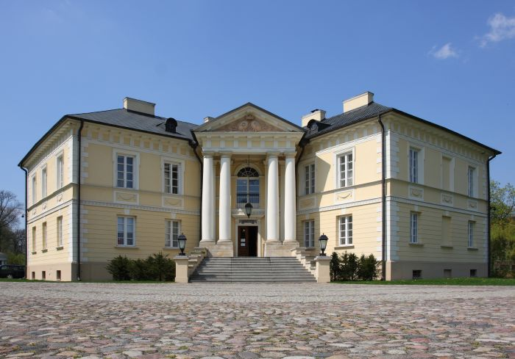Źródło: https://regionwielkopolska.pl/katalog-obiektow/palac-w-dobrzycy/
Zdjęcie 2 Dwór w Trzebinie
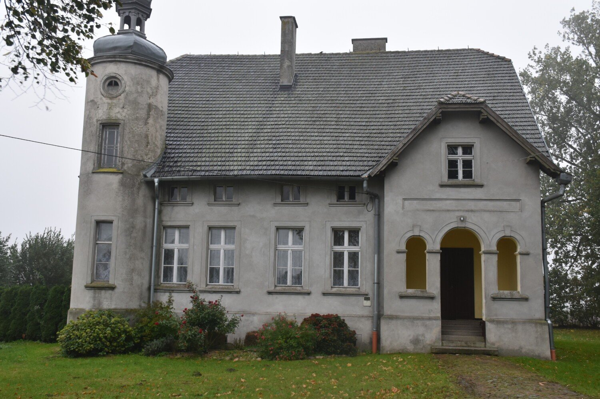Źródło: https://pleszew.naszemiasto.pl/zabytkowy-dwor-w-trzebinie-doczeka-sie-remontu-kiedy-i/ar/c13-9500569

Sfera gospodarcza
Gmina cechuje się głównie rolniczym charakterem – 88,2% jej powierzchni stanowią użytki rolne. Łagodne ukształtowanie terenu i gleby dobrej jakości sprzyjają rozwojowi produkcji rolnej. Oprócz osób prywatnych, użytkami rolnymi gospodarują większe kombinaty rolnicze – „RKS Nowy Świat” i „Gospodarstwo Rolne Taczanów” z siedzibą w Karminie. Pod względem liczebności podmiotów gospodarczych, najwięcej z nich działa w branży związanej z handlem i naprawą pojazdów samochodowych i budownictwem, a także przetwórstwem przemysłowym, związanym głównie z produkcją żywności. W ostatnich latach odnotowano wzrost liczby podmiotów wpisanych do REGON, głównie mikroprzedsiębiorstw, co wynika m.in. z niewielkiej liczby większych firm na terenie gminy, w których można znaleźć zatrudnienie.
Obecnie gmina nie posiada własnych terenów inwestycyjnych. W przyszłości planowane jest uzbrojenie terenów w pobliżu planowanej drogi ekspresowej S11 – tereny te należą do rolników. Brak terenów inwestycyjnych jest czynnikiem spowalniającym gospodarczy rozwój gminy.
Liczba pracujących mieszkańców gminy wyniosła 3,4 tys. w 2023 r. Część mieszkańców gminy znajduje zatrudnienie w okolicznych gminach – zauważa się wzajemne przepływy pracowników pomiędzy poszczególnymi gminami. Ostrów Wielkopolski jest największym z miast, w którym pracuje kilkadziesiąt osób z terenu Gminy Dobrzyca. Respondenci biorący udział w ankiecie na potrzeby strategii wskazali, że na terenie gminy ciężko znaleźć satysfakcjonującą pracę – często jest problem ze znalezieniem jakiejkolwiek pracy. Źle oceniana jest także kwestia proponowanych zarobków i możliwość rozwoju zawodowego. Zdaniem ankietowanych władze gminy powinny dążyć do tworzenia nowych miejsc pracy w gminie. Z drugiej strony większe firmy działające na terenie gminy jak m.in. Adros Sp. z o.o. zgłaszają problemy z niedoborem pracowników – w wielu miejscach zatrudniani są obcokrajowcy. Duża liczba pracowników z różnych krajów stwarza konieczność prowadzenia działań z zakresu integracji społecznej na terenie gminy.

Zdjęcie 3 Pałac w Fabianowie
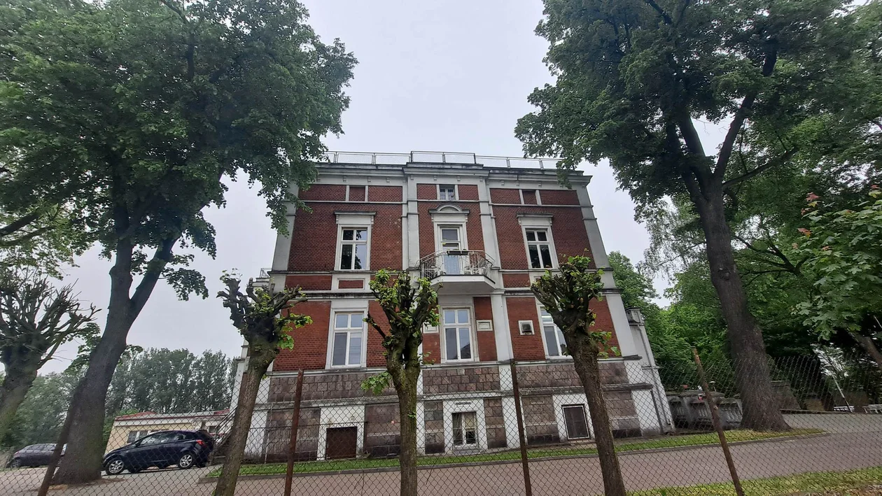
Źródło: https://zpleszewa.pl/wiadomosci/czy-zabytkowy-palac-dps-w-fabianowie-doczeka-sie-wielkiego-remontu/9Am5Sb3tKJWV1dRHRQSd
Zdjęcie 4 Kościół pw. Podwyższenia Krzyża Świętego w Koźmińcu
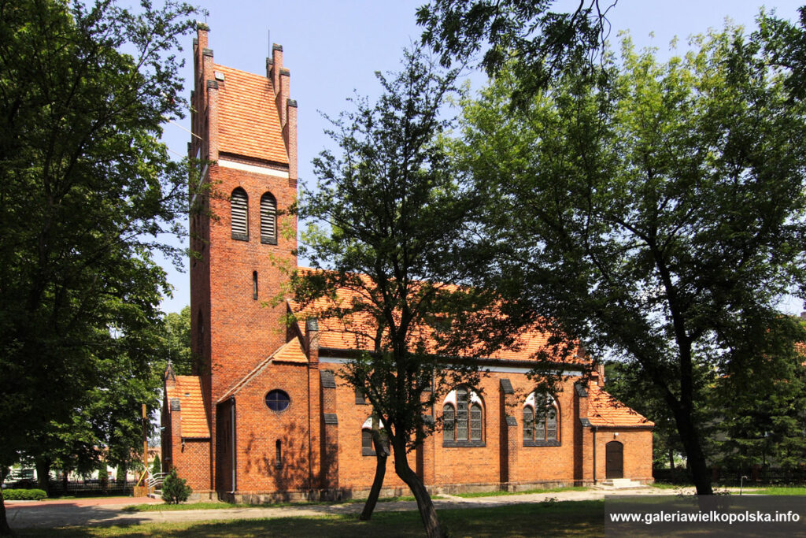
Źródło: https://www.galeriawielkopolska.info/kozminiec/

Sfera przestrzenna
Gmina leży w obrębie mezoregionu Wysoczyzny Kaliskiej. W lokalnym krajobrazie dominuje krajobraz rolniczy – lasy stanowią zaledwie 7% powierzchni gminy. Część gminy objęta jest ochroną przyrodniczą i historyczną. Ankietowani mieszkańcy dobrze oceniają dostępność terenów zieleni w swoim najbliższym otoczeniu oraz ogólny stan środowiska – szczególnym potencjałem rekreacyjnym wyróżnia się park w Dobrzycy.
Istotnym problemem z którym boryka się gmina jest susza – teren gminy jest silnie zagrożony wystąpieniem zjawiska suszy. Dla gminy o charakterze rolniczym jest to szczególny problem, gdyż susza znacząco wpływa na poziom produkcji rolnej. Z tego względu istnieje potrzeba rozwijania systemu retencji wody poprzez m.in. budowę zbiorników retencyjnych. Na terenie gminy planowana jest budowa zbiornika na rzece Lutynia, który ma pełnić funkcje retencyjną, przeciwpowodziową, a także rekreacyjną – inwestycja wpłynie na polepszenie warunków środowiskowych dla rolnictwa oraz będzie szansą na rozwój turystyki.
Sieć osadnicza skoncentrowana jest głównie w mieście Dobrzyca, gdzie mieszka 38% wszystkich mieszkańców gminy. Z sieci wodociągowej korzysta blisko 100% mieszkańców, gorzej wygląda sytuacja z siecią kanalizacyjną, jednakże brak sieci kanalizacyjnej w niektórych miejscowościach wynika m.in. ze znacznego rozproszenia zabudowy mieszkalnej. Z uwagi na stan sieci kanalizacyjnej rekomendowane jest prowadzenie działań modernizacyjnych i uzupełniających istniejący system kanalizacji oraz kontynuowanie działań dotyczących przydomowych oczyszczalni.
Największym miastem w pobliżu gminy jest Kalisz i Ostrów Wielkopolski. Przez gminę nie przebiega żadna droga o znaczeniu wojewódzkim i krajowym, ale w bliskiej odległości od granic gminy przebiega kilka ważnych dróg krajowych, przez co dostępność komunikacyjna gminy jest stosunkowo dobra. Przez gminę nie przebiega także żadna linia kolejowa – najbliższe przystanki znajdują się w sąsiednich gminach. Warto podkreślić, że w okolicy gminy ma przebiegać planowana droga ekspresowa S11 relacji Kołobrzeg-Poznań-Piekary Śląskie. Pozwoli to na skrócenie czasu dojazdu do Poznania, a tym samym wzrośnie atrakcyjność gminy.
Transport zbiorowy w gminie jest niewystarczająco rozwinięty, przez co mieszkańcy najczęściej korzystają z własnego samochodu. Początkiem 2024 r. ruszyła autobusowa komunikacja publiczna, która ma być dalej rozwijana. Ankietowani mieszkańcy źle oceniają stan dróg, dróg rowerowych i chodników. Ponadto ich zdaniem brakuje parkingów przy drogach – większość ulic jest wąska, zwłaszcza w centrum, przez co parkowanie wzdłuż dróg nie jest bezpieczne. Na terenie gminy znajdują się drogi i szlaki rowerowe, które nie są dostatecznie ze sobą połączone, co nie zachęca do wybierania roweru jako głównej formy transportu pomiędzy poszczególnymi miejscowościami w gminie. Drogi rowerowe powinny łączyć się z drogami w okolicznych gminach – ważną inwestycją będzie połączenie Dobrzycy z Pleszewem.
Gmina Dobrzyca leży w strefie korzystnej do rozwoju energetyki wiatrowej i słonecznej. Na terenie gminy funkcjonują instalacje odnawialnych źródeł energii – planowany jest dalszy rozwój tego typu inwestycji, co przyczyni się do uniezależnienia energetycznego gminy. Ponadto gmina jest predysponowana do rozwoju elektrowni wykorzystujących biogaz i biomasę. Wynika to z prowadzenia produkcji rolnej na terenie gminy – powstawania dużej ilości odpadów organicznych, które mogą zostać wykorzystane do produkcji energii.
Zdjęcie 5 Zespół pałacowo-parkowy w Dobrzycy
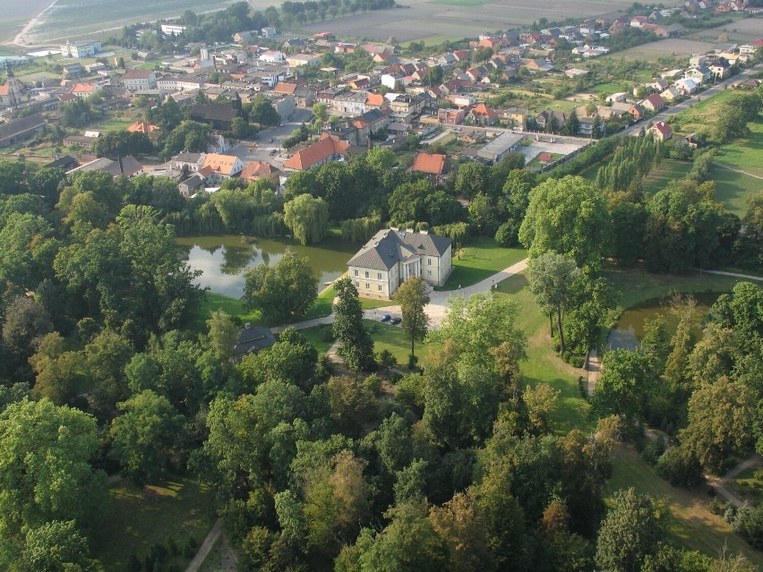Źródło: https://pleszew.naszemiasto.pl/gmina-dobrzyca-w-statystykach-za-2022-rok-ile-dzieci/ga/c1-9168201/zd/78672797

2.3 Analiza SWOT
Analiza danych zastanych i opinii uzyskanych od mieszkańców gminy umożliwiły zidentyfikowanie mocnych i słabych stron Gminy Dobrzyca. W celu usystematyzowania zebranych informacji na bazie wypracowanych wniosków z diagnozy strategicznej przeprowadzono analizę SWOT, w ramach której wyodrębniono:
Uwarunkowania wewnętrzne
S | Strengths | Mocne strony | cechy w pozytywny sposób wyróżniające gminę na tle innych jednostek osadniczych, stanowiące jednocześnie potencjał do dalszego rozwoju
W | Weaknesses | Słabe strony | cechy negatywne, ograniczające rozwój gminy
Uwarunkowania zewnętrzne
O | Opportunities | Szanse | korzystne tendencje w otoczeniu zewnętrznym gminy, które właściwie wykorzystane mogą stanowić istotny impuls rozwojowy
T | Threats | Zagrożenia | niekorzystne zjawiska, które mogą być poważną barierą rozwoju dla gminy

Mocne strony | Dostępność komunikacyjna – położenie w pobliżu kilku dróg  o znaczeniu krajowym | Słabe strony | Spadek liczby mieszkańców i negatywna prognoza demograficzna – o 7,8% w latach 2013-2022, do 2030 r. prognozuje się spadek o kolejne 7,1% względem 2022 r.
 | Dobre warunki do rozwoju rolnictwa – gleby wysokiej jakości, ukształtowanie terenu |  | Starzenie się społeczności lokalnej – w ostatnich latach odnotowano wzrost liczby osób w wieku poprodukcyjnym, jednocześnie przyrost naturalny utrzymywał się na poziomie ujemnym
 | Obiekty zabytkowe – w tym m.in. Zespół Pałacowo-Parkowy w Dobrzycy będący Pomnikiem Historii |  | Niska atrakcyjność osiedleńcza gminy – w latach 2018-2022 saldo migracji pozostawało na ujemnym poziomie, niższym  w stosunku do powiatu i województwa
 | Potencjał do rozwoju turystyki opartej o dziedzictwo kulturowe, agroturystykę, środowisko przyrodnicze - Muzeum Ziemiaństwa, Zespół Pałacowo-Parkowy, perspektywa budowy zbiornika retencyjnego „Lutynia” w Lutyni, pasy śródpolne w Fabianowie |  | Wzrost zapotrzebowania na pomoc społeczną – w tym usługi opiekuńcze, co wynika ze wzrostu liczby seniorów wymagających pomocy
 | Korzystne warunki i klimat inwestycyjny sprzyjający rozwojowi firm z branży rolno-spożywczej |  | Niezadowalający dostęp do lokali socjalnych pozostających  w zasobie mieszkaniowym
 | Bliskość terenów atrakcyjnych przyrodniczo – m.in. Obszaru Chronionego Krajobrazy Dąbrowy Krotoszyńskie Baszków-Rochy |  | Deficyty lokalnego rynku pracy – trudności w znalezieniu satysfakcjonującej pracy na terenie gminy
 | Dostępność terenów zielonych i atrakcyjność gminy jako miejsca do zamieszkania (cisza, spokój, atrakcyjna okolica) |  | Utrudniony dostęp do lekarzy specjalistów – najgorzej oceniany przez ankietowanych mieszkańców aspekt gminy
 | Działalność organizacji pozarządowych m.in. Towarzystwo Miłośników Ziemi Dobrzyckiej, Bractwo Strzeleckie p.w. św. Tekli, Stowarzyszenie Inicjatyw Społecznych Mieszkańców Gminy Dobrzyca, OSP, KGW, kluby wędkarskie |  | Potrzeba remontów i modernizacji – obiektów kulturalnych, mieszkań komunalnych, budynków szkolnych, zabytków
 | Skuteczne pozyskiwanie i racjonalne wykorzystywanie środków zewnętrznych na rozwój infrastruktury |  | Brak miejsc rekreacji, sportu i spędzania czasu wolnego dla dzieci i młodzieży oraz dorosłych
 | Objęcie gminy w całości miejscowymi planami zagospodarowania przestrzennego. |  | Niedostateczna dostępność ścieżek rowerowych

Szanse | Dostępność środków zewnętrznych, w tym unijnych, na finansowanie zamierzeń inwestycyjnych | Zagrożenia | Dalszy spadek liczby mieszkańców – wynikający z migracji do innych gmin i ośrodków miejskich, szczególnie osób młodych
 | Rozwój OZE, potencjał do rozwoju elektrowni biogazowych i na biomasę
 | Rozwój funkcji mieszkaniowej gminy |  | Niepewna sytuacja geopolityczna związana z wojną na Ukrainie
 | Możliwość rozwoju dzięki budowie drogi ekspresowej S11 |  | Kryzys klimatyczny, rosnące ryzyko występowania ekstremalnych zjawisk pogodowych będących negatywnym skutkiem zmian klimatu (zagrożenie powodziowe, suszą, gwałtownymi burzami)
 | Rozwój gminy dzięki członkostwie w Lokalnej Grupie Działania „Wspólnie dla Przyszłości”, stowarzyszeniu „Wielkopolska Organizacja Turystyczna

3. Część strategiczna

3.1 Wizja i misja rozwoju gminy w perspektywie 2030 roku
Wizja rozwoju gminy stanowi pewnego rodzaju wyobrażenie przyszłości, do której dąży gmina Dobrzyca. Wizja jest aspiracyjnym obrazem tego, jak gmina ma wyglądać w perspektywie 2030 roku. Wyznaczona dla gminy Dobrzyca wizja jest ambitna, realistyczna i jednoczenie klarowna.
Wizja
Dobrzyca stanowi atrakcyjne miejsce do życia, gdzie harmonijnie współistnieje tradycja i nowoczesność, które przyczyniają się do zapewnienia wysokiej jakości życia oraz zachowania unikalnego charakteru gminy.
Cisza, spokój, wysoka jakość środowiska przyrodniczego oraz otoczenie i tereny nadrzeczne Lutyni przyciągają nowych mieszkańców, którzy tworzą aktywną zintegrowaną społeczność.
Dobrzyca jest wzorcowym przykładem zrównoważonego rozwoju lokalnego, łączącym nowoczesne rolnictwo z dbałością o środowisko naturalne, ze szczególnym uwzględnieniem terenów chronionych i obszarów nadrzecznych.
Misja opisuje, jak gmina zamierza działać, na co dzień, aby zbliżyć się do realizacji swojej wizji. Jest to swoisty plan działania, stanowi ona cel nadrzędny, który wyznacza kierunek wszelkich działań podejmowanych przez władze lokalne oraz mieszkańców. Sformułowana misja rozwoju gminy Dobrzyca została przedstawiona poniżej.
Misja
Misją Dobrzycy jest zapewnienie wysokiej jakości życia mieszkańców, dzięki kompleksowej rozbudowie usług publicznych oraz oferty czasu wolnego dostosowanej do rosnących potrzeb i oczekiwań różnych grup mieszkańców.
Dobrzyca zapewnia dogodne warunki do zakładania działalności gospodarczej, a jej wyróżnikiem jest rolnictwo ekologiczne i produkty lokalne, które wraz z walorami krajobrazowymi i środowiskiem kulturowym budują atrakcyjność turystyczną i osiedleńczą.
Gmina rozwija się w sposób zrównoważony dzięki przyciąganiu nowych inwestycji, które pozytywnie wpływają na lokalną gospodarkę i czynią Dobrzycę istotnym ośrodkiem w regionie pod względem rozwoju gospodarczego.

3.2 Cele strategiczne rozwoju gminy w wymiarze społecznym, gospodarczym i przestrzennym
§ | Rozdział odnosi się do art. 10e. ust. 3 pkt 1 ustawy z dnia 8 marca 1990 r. o samorządzie gminnym wskazującego, że strategia rozwoju gminy określa w szczególności cele strategiczne rozwoju w wymiarze społecznym, gospodarczym i przestrzennym.
Zaproponowana w poprzednim rozdziale misja stanowi cel nadrzędny rozwoju gminy Dobrzyca. Zgodnie z wymogami ustawowymi, strategia powinna zawierać cele strategiczne rozwoju w wymiarze społecznym, gospodarczym i przestrzennym. Dzięki przeprowadzonej diagnozie, identyfikacji wyzwań i problemów możliwe było stworzenie schematu interwencji, na który składają się cele strategiczne i kierunki działania. Poniżej zaprezentowano matrycę przedstawiającą problemy zdiagnozowane w gminie Dobrzyca a także wynikające z nich wyzwania, na podstawie, których sformułowano cele strategiczne i kierunki działania.
Problem | Wyzwanie | Cel strategiczny | Kierunek działania
Starzenie się społeczności skutkujące rosnącym zapotrzebowaniem na usługi wspierające, rosnąca liczba cudzoziemców | Kompleksowe wsparcie mieszkańców, w tym cudzoziemców i zwiększanie poziomu integracji mieszkańców | Urozmaicona oferta i wysoka dostępność świadczonych usług publicznych | Rozwój kapitału społecznego oraz integracja i wsparcie społeczności Dobrzycy
Niewystarczająca oferta kulturalna | Opracowanie atrakcyjnej oferty czasu wolnego skierowanej w stronę różnych grup mieszkańców |  | Kompleksowa oferta czasu wolnego
Niska aktywność społeczna i obywatelska mieszkańców, jako zauważalny problem społeczny | Pobudzenie aktywności mieszkańców  i zwiększenie zaangażowania w życie i rozwój gminy |  | Zwiększenie poziomu aktywności obywatelskiej
Wyludnienie się, w tym migracje młodych osób do większych ośrodków | Zapewnienie atrakcyjnych warunków do zamieszkania, pozostania i powrotów w gminie |  | Wsparcie rozwoju polityki mieszkaniowej i atrakcyjności osiedleńczej poprzez rozbudowę zabudowy mieszkaniowej
Nierównomierny dostęp do obiektów oraz bariery architektoniczne | Zwiększenie dostępności i poprawa funkcjonalności obiektów użyteczności publicznej |  | Dostępne i doposażone budynki użyteczności publicznej

Problem | Wyzwanie | Cel strategiczny | Kierunek działania
Niski poziom rozwoju oferty turystycznej i niewykorzystany potencjał agroturystyki | Wykorzystanie posiadanych potencjałów do rozwoju oferty turystycznej | Rozwój gospodarczy  w oparciu o endogeniczny potencjał | Dywersyfikacja struktury gospodarczej
Brak terenów inwestycyjnych  i nieatrakcyjny rynek pracy | Stworzenie atrakcyjnych warunków do prowadzenia działalności gospodarczej, pozyskiwanie i uzbrajanie terenów inwestycyjnych |  | Zwiększenie potencjału inwestycyjnego i atrakcyjności gospodarczej

Problem | Wyzwanie | Cel strategiczny | Kierunek działania
Zmiany klimatu  i wzrost cen energii | Transformacja energetyczna | Wysoka jakość przestrzeni  i różnorodność środowiska przyrodniczego | Zapewnienie niezależności energetycznej
Postępujące zmiany klimatu i konieczność dbania o stan środowiska i obszary objęte ochroną przyrodniczą | Adaptacja do zmian klimatu i ochrona zasobów przyrodniczych |  | Dbałość o elementy środowiska przyrodniczego
Niska jakość przestrzeni publicznych i problem z zaśmiecaniem okolicy | Zapewnienie wysokiej jakości przestrzeni do integracji i wypoczynku mieszkańców (m.in. plac zabaw), zagospodarowanie brzegów i terenów nadrzecznych |  | Atrakcyjne i odnowione przestrzenie publiczne

Problem | Wyzwanie | Cel strategiczny | Kierunek działania
Niezadowalający stan dróg i brak obwodnicy umożliwiającej wyprowadzanie ruchu samochodowego poza obszar miejski | Zwiększenie dostępności komunikacyjnej i połączenia z gminami sąsiednimi | Efektywność świadczenia usług transportowych  oraz komunalnych | Poprawa dostępności komunikacyjnej gminy
Konieczność modernizacji infrastruktury | Zapewnienie wysokiej jakości usług komunalnych i rozwijająca się infrastruktura |  | Rozbudowa infrastruktury technicznej i zarządzenie kryzysowe

Poniżej zaprezentowano katalog celów strategicznych przyporządkowanych do wymiarów planowania strategicznego. Cele przyporządkowano do wymiarów biorąc pod uwagę dominujący zakres realizowanych w ich ramach działań i projektów (z rozdzieleniem na priorytety, które stanowią niejako uszczegółowienie celów), z pominięciem efektów i sposobu oddziaływania.
 | Wymiar społeczny |  | Wymiar gospodarczy | Wymiar przestrzenny
 |  |  |  |   
Cel strategiczny | Cel strategiczny 1  Urozmaicona oferta  i wysoka dostępność świadczonych usług publicznych |  | Cel strategiczny 2  Rozwój gospodarczy  w oparciu o endogeniczny potencjał | Cel strategiczny 3  Wysoka jakość przestrzeni  i różnorodność środowiska przyrodniczego | Cel strategiczny 4  Efektywność świadczenia usług transportowych  oraz komunalnych
Priorytet | Usługi publiczne i mieszkańcy | Infrastruktura społeczna | Konkurencyjność  obszaru | Środowisko i przestrzeń | Infrastruktura techniczna
 |  |  |  |  | 

W rzeczywistości każdy z zaproponowanych celów strategicznych oraz efekty i skutki ich wdrażania, przełożą się kompleksowo na rozwój gminy oraz równocześnie na wymiar społeczny, gospodarczy i przestrzenny. Strategia nie skupia się wyłącznie na jakości życia mieszkańców i rozwoju gospodarczym. Istotna jest także jakość zagospodarowania przestrzennego, która znacząco wpływa i warunkuje jakość życia. Wymiary te są zintegrowane, wzajemnie oddziałują na siebie i wynikają z siebie. Wskazane zależności obrazuje poniższa grafika.

Każdy z celów strategicznych został uszczegółowiony poprzez wskazanie priorytetów, w ramach których wyróżniono kierunki działania. Priorytety zostały scharakteryzowane z uwzględnieniem potencjałów oraz problemów zidentyfikowanych w każdym z analizowanych obszarów. Podstawą ich określenia były badania ankietowe mieszkańców gminy, analiza danych statystycznych oraz spotkań i dyskusji warsztatowych prowadzonych z mieszkańcami Dobrzycy oraz wyniki analizy danych przeprowadzonych w celu opracowania diagnozy gminy.
Priorytet |  | Usługi publiczne i mieszkańcy
W gminie Dobrzyca obserwuje się problem związany z wyludnianiem się, w tym przenoszeniem osób młodych do innych miast. Młode osoby często opuszczają ją na okres nauki, lub w poszukiwaniu zatrudnienia. Znaczna część jednak nie wraca już na teren gminy. Prognoza demograficzna opracowania na podstawie danych BDL GUS wskazuje, że do 2030 r. liczba mieszkańców gminy Dobrzyca zmniejszy się o około 7%. Kluczowe jest zatem stworzenie atrakcyjnych warunków do zamieszkania i przyciągnięcia nowych mieszkańców, jak również zachęcenia do powrotów osób, które wyjechały w celach zarobkowych lub edukacyjnych do innych ośrodków. Dodatkowo istotne znacznie ma budowanie tożsamości gminnej i przywiązania do miejsca, co ograniczyć może skalę migracji w kolejnych latach.
Z przeprowadzonych badań wynika, że 43% ankietowanych mieszkańców gminy, negatywnie ocenia aktualną atrakcyjność i dostępność oferty kulturalno-rozrywkowej. Powodem może być fakt, iż w ostatnich latach na ten cel przeznaczano niewielkie nakłady finansowe. Wobec tego istotnym będzie przygotowanie i wdrożenie nowej, dopasowanej do potrzeb mieszkańców oferty.
W ostatnich latach stopniowo wzrasta liczba cudzoziemców zamieszkujących tereny gminy Dobrzyca. Dalszy przyrost cudzoziemców, wymagał będzie przygotowanie oferty zarówno kulturalnej, jak i oferty wsparcia tej grupy. Nacisk powinien być również położony na ofertę, która sprzyjałaby wzmacnianiu poziomu integracji z mieszkańcami gminy oraz ludnością napływową i cudzoziemcami.
Kolejną grupą wymagającą szczególnego wsparcia i dostosowania oferty są seniorzy, których liczba z roku na rok wzrasta. Udział osób w wieku poprodukcyjnym wynosił w 2022 r. w gminie 21,5%. Obecna oferta zaspokoją potrzeby mieszkańców, jednakże obserwowane tendencje wskazują, że zapotrzebowanie np. na usługi opiekuńcze czy usługi asystenckie będzie rosnąć.
Z punktu widzenia szerokiego katalogu problemów społecznych, które dotykają i mogą dotknąć w przyszłości społeczność gminy za uzasadnione działanie uznaje się stworzenie kompleksowej oferty wsparcia dla wszystkich mieszkańców. Planowana oferta usług i wsparcia powinna uwzględniać oczekiwania dzieci i młodzieży, cudzoziemców czy seniorów i osób ze szczególnymi potrzebami. Planowana budowa drogi S11, a tym samym poprawa dostępności komunikacyjnej może wpłynąć na atrakcyjność osiedleńczą. Inwestycja ta oraz niższe koszty życia, ceny zakupu działki spowodować mogą napływ nowych, młodych mieszkańców na teren gminy. Z punktu widzenia przewidywanych tendencji, warto stworzyć kompleksową ofertą skierowaną do nowych mieszkańców, w tym rodzin z dziećmi.

Priorytet |  | Infrastruktura społeczna i mieszkalnictwo
Elementem, który łączy się i stanowi uzupełnienie poprzedniego priorytetu jest infrastruktura społeczna. Jej rozbudowa pozwoli na przygotowanie atrakcyjnej oferty i zapewni dostęp do atrakcyjnych i doposażonych obiektów użyteczności publicznej. Zapewnienie dostępności obiektów i ich rozbudowa pozwoli na poszerzenie działalności np. kulturalnej czy edukacyjnej. W przypadku placówek edukacyjnych umożliwi prowadzenie działalności przez specjalistów m.in. psychologa czy logopedę. Zapotrzebowanie na tego rodzaju usługi rośnie, z uwagi na obserwowane w gminie problemy społeczne w grupie dzieci i młodzieży.
Dodatkowo priorytet ten skupiony jest na rozwijaniu polityki mieszkaniowej, co ma istotne znacznie z punktu widzenia budowy atrakcyjności osiedleńczej. Strategiczne usytuowanie gminy, bliskość i dobry dojazd do większych ośrodków, plany rozbudowy drogi krajowej S11 oraz tańsze koszty życia, wpływają i budują jej atrakcyjność, jako miejsca do zamieszkania. Strategiczne inwestycje w Dobrzycy i jej jednostkach osadniczych są niezbędne dla wsparcia zrównoważonego rozwoju społecznego, gospodarczego i przestrzennego gminy, a rozbudowa zabudowy mieszkaniowej jest kluczowym elementem tego procesu.

Priorytet |  | Konkurencyjność obszaru
W 2022 r. i 2023 r. gmina Dobrzyca otrzymała nagrodę Lidera Gospodarki Regionalnej dzięki wkładowi w rozwój społeczno-gospodarczy regionu, aktywne działanie na rzecz ochrony środowiska, wyjątkową postawę i zaangażowanie wpływające na poprawę jakości życia mieszkańców oraz pozytywny wizerunek polskich samorządów .
Gospodarka obszaru nastawiona jest głównie na rolnictwo, jednakże funkcjonują tam również duże zakłady produkcyjne. W sektorach tych w dużej mierze zatrudnieni się cudzoziemcy, co wpływa na odnotowywaną nadwyżkę na rynku pracy i ograniczoną liczbę miejsc pracy dla mieszkańców gminy Dobrzyca .
Rolnictwo stanowi cechę charakterystyczną gminy, na której warto oprzeć dalszy rozwój, m.in. poprzez wsparcie przedsiębiorców i rolników w celu rozwoju produktów lokalnych oraz agroturystyki. Ważne jest zapewnienie atrakcyjnych warunków do prowadzenie działalności gospodarczej w gminie, co może wpłynąć na powstanie zaplecza noclegowo-turystycznego, którego deficyt wpływa w dużej mierze na ograniczenie ruchu turystycznego.
Wśród walorów turystycznych można wskazać na materialne dziedzictwo kulturowe, w tym zabytki m.in. zespół pałacowo-parkowy, który został uznany w 2018 roku za nowy Pomnik Historii oraz walory przyrodniczo-krajobrazowe (Obszar Chronionego Krajobrazu Dąbrowy Krotoszyńskie Baszków-Rochy, obszary Natura 2000 oraz pomniki przyrody). Elementy te powinny być promowane i wykorzystane do rozwijania oferty turystycznej.
Z punktu widzenia dalszego rozwoju ważne jest pozyskanie i przygotowanie atrakcyjnych terenów przeznaczonych pod inwestycje, zlokalizowanych w szczególności na terenach znajdujących się przy przebiegu planowanej drogi S11.

Priorytet |  | Środowisko i przestrzeń
Środowisko i specyfika gminy buduje jej atrakcyjność. Dobrzyca jest gminą rolniczą, ekologiczną, z dobrą jakością powietrza. Jednakże nisko ocenianym elementem w gminie jest czystość, dlatego istotne jest wzmacnianie świadomości ekologicznej wśród mieszkańców oraz usprawnienie i zmodernizowanie systemu gospodarowania odpadami.
Postępujący kryzys klimatyczny wpływa na konieczność rozwijania błękitno-zielonej infrastruktury, w tym prowadzenie działań na rzecz przeciwdziałania skutkom suszy, poprzez m.in. retencjonowanie wód i budowę zbiornika retencyjnego.
Elementem, który wpływa również na jakość środowiska, ale również przynosi korzyści ekonomiczne, może być zwiększenie wykorzystania odnawialnych źródeł energii oraz tworzenie magazynów energii. Obecnie w gminie rozwija się energetyka wiatrowa oraz słoneczna. Z uwagi na specyfikę gminy Dobrzyca, liczne tereny rolnicze, a w związku z tym odpady organiczne, posiada ona wysoki potencjał do rozwoju elektrowni, które wykorzystają biomasę i biogaz. Wyzwaniem w najbliższej perspektywie jest zatem transformacja energetyczna gminy.
Centrum administracyjne gminy stanowi Dobrzyca, będąca zwartym, zurbanizowanym ośrodkiem miejskim. Obszar wiejski stanowi natomiast 15 sołectw, z charakterystycznym układem ruralistycznym. Jedną z przestrzeni wymagających rewitalizacji jest rynek w Dobrzycy, który oprócz inwestycji w infrastrukturę i doposażania wymaga podjęcia działań na rzecz wyprowadzenia transportu samochodowego poza centrum, co pozwoli na odciążenie przestrzeni i poprawę bezpieczeństwa w jego okolicy. Dzięki przeprowadzeniu rewitalizacji stanie się on miejscem dostępnym i atrakcyjnym centrum do organizacji spotkań mieszkańców.
Z punktu widzenia zapewnienia różnorodnych form i możliwości spędzania czasu wolnego, warto zadbać o miejsca rekreacji i wypoczynku, które sprzyjać będą również integracji, poprzez ich systematycznie rozwijanie np. w Fabianowie lub nad rzeką Lutynia oraz doposażenie i modernizację placów zabaw.

Priorytet |  | Infrastruktura techniczna
Gmina jest dobrze skomunikowana i zapewnia dobry dojazd do dużych miast np. Poznania, Łodzi czy Kalisza. Szansą dla gminy na zwiększenie swojej pozycji w strukturze osadniczej może mieć również planowana w okolicach 2030 r. budowa drogi S11. Inwestycja może wpłynąć na zwiększenie przepływów między stolicą województwa a gminą Dobrzyca, co przełożyć się może na wzrost liczby mieszkańców i inwestorów.
W gminie od początku 2024 r. funkcjonuje komunikacja publiczna, którą należy sukcesywnie rozwijać w celu zmiany nawyków transportowych mieszkańców, aby ograniczyć indywidualny ruch samochodowy. Obecnie jak wynika z badania ankietowego, w celu przemieszczania się z własnego samochodu korzysta ponad 86% ankietowanych. Wśród deficytów dotyczących funkcjonowania komunikacji publicznej, ankietowani wskazują na niską częstotliwość kursowania, dużą odległość od miejsca zamieszkania, wysoką cenę biletów i niski komfort przejazdów.
Deficytem w gminie jest niezadowalającą dostępność dróg rowerowych, które umożliwiałyby połączenie i skomunikowanie z sąsiednimi gminami. Inwestycje w infrastrukturze drogową wymagają przede wszystkim intensyfikacji współpracy między Gminą Dobrzyca a Powiatem Pleszewskim.
Sieć wodno-kanalizacyjna w gminie jest rozwinięta, a potrzeby dotyczą modernizacji oraz jej uzupełnienia oraz kontynuowania działań za zakresu rozwijania przydomowych oczyszczalni ścisków. Deficytem wskazywanym podczas warsztatów, jest brak zbiornika retencyjnego, który mógłby powstać na rzece Lutynia.

3.3 Schemat ilustrujący założenia planistyczne
Wymiar | Wymiar społeczny |  |  |  | Wymiar gospodarczy |  | Wymiar przestrzenny
Cel strategiczny | Cel strategiczny 1  Urozmaicona oferta i wysoka dostępność świadczonych usług publicznych |  |  |  | Cel strategiczny 2  Rozwój gospodarczy  w oparciu o endogeniczny potencjał |  | Cel strategiczny 3  Wysoka jakość przestrzeni  i różnorodność środowiska przyrodniczego |  | Cel strategiczny 4  Efektywność świadczenia usług transportowych  oraz komunalnych
Priorytet | Usługi publiczne i mieszkańcy |  | Infrastruktura społeczna i mieszkalnictwo |  | Konkurencyjność obszaru |  | Środowisko  i przestrzeń |  | Infrastruktura techniczna
Zadania | 1.1  Rozwój kapitału społecznego oraz integracja i wsparcie społeczności Dobrzycy |  | 1.4  Wsparcie rozwoju  polityki  mieszkaniowej |  | 2.1  Dywersyfikacja struktury gospodarczej i wsparcie przedsiębiorczości |  | 3.1  Zapewnienie niezależności energetycznej |  | 4.1  Poprawa dostępności komunikacyjnej gminy
 | 1.2  Kompleksowa  oferta czasu  wolnego |  | 1.5  Dostępne i doposażone budynki użyteczności publicznej |  | 2.2  Zwiększenie potencjału inwestycyjnego |  | 3.2  Dbałość o elementy  środowiska  przyrodniczego |  | 4.2  Rozbudowa infrastruktury technicznej i zarządzenie kryzysowe
 | 1.3  Zwiększenie  poziomu aktywności obywatelskiej |  |  |  |  |  | 3.3  Atrakcyjne i odnowione przestrzenie publiczne

3.4 Kierunki działań podejmowanych dla osiągnięcia celów strategicznych
§ | Rozdział odnosi się do art. 10e. ust. 3 pkt 2 ustawy z dnia 8 marca 1990 r. o samorządzie gminnym wskazującego, że strategia rozwoju gminy określa w szczególności kierunki działań podejmowanych dla osiągnięcia celów strategicznych.

Kierunek działania  1.1 | Rozwój kapitału społecznego oraz integracja i wsparcie społeczności Dobrzycy
- Poszerzenie działań wspierających i oferty dla osób w wieku senioralnym – zapewnienie funkcjonowania Dziennego Domu „Senior-WIGOR” oraz Klubu Seniora
- Rozwijanie usług asystenckich i opiekuńczych w gminie
- Zapewnienie wsparcia opiekunom osób starszych i osób z niepełnosprawnością poprzez stworzenie systemu opieki wytchnieniowej
- Stworzenie warunków do rehabilitacji osobom z niepełnosprawnościami
- Zapewnienie doradztwa psychologicznego i prawnego dla mieszkańców
- Prowadzenie działań z zakresu profilaktyki m.in. uzależnień dla dzieci i młodzieży
- Wspieranie rodzin w zakresie zapewnienia odpowiednich warunków rozwoju dzieci i młodzieży
- Kontynuowanie różnych form pomocy środowiskowej na rzecz rodzin, w celu korekty deficytów i prawidłowego wypełniania ról rodzicielskich
- Wsparcie procesów integracji cudzoziemców

Kierunek działania  1.2 | Kompleksowa oferta czasu wolnego
- Stworzenie atrakcyjniej oferty rozrywkowej „po pracy” dla osób dorosłych
- Zapewnienie kompleksowej oferty kulturalnej dla dzieci i młodzieży
- Zapewnienie dostępu do atrakcyjnych form spędzania wolnego osobom z niepełnosprawnościami
- Prowadzenie działań na rzecz zwiększenia dostępności oferty czasu wolnego dla osób ze szczególnymi potrzebami
- Zapewnienie równego dostępu do oferty kulturalnej w poszczególnych miejscowościach w gminie
- Organizacja cyklicznego kina plenerowego
- Poszerzenie oferty zajęć dodatkowych dla dzieci i młodzieży
- Utworzenie multimedialnego centrum regionalnego w Trzebinie
- Poszerzenie katalogu zajęć sportowych
- Prowadzenie działań na rzecz wzmacniania kompetencji cyfrowych seniorów

Kierunek działania  1.3 | Zwiększenie poziomu aktywności obywatelskiej
- Koordynacja działań w gminie mająca na celu zwiększenie współpracy z mieszkańcami
- Prowadzenie działań na rzecz wzmacniania poczucia tożsamości gminnej wśród mieszkańców
- Racjonalizacja wydatków przeznaczonych na fundusze sołeckie
- Wsparcie i wykorzystanie potencjału NGO w zakresie aktywizacji mieszkańców
- Aktywizowanie społeczeństwa i zwiększenie zaangażowania w procesach decyzyjnych
- Wykorzystanie potencjału działających organizacji pozarządowych

Kierunek działania  1.4 | Wsparcie rozwoju polityki mieszkaniowej
- Stworzenie atrakcyjnej oferty mieszkaniowej przyciągającej nowych mieszkańców
- Wprowadzenie zachęt osiedleńczych, które zwiększą atrakcyjność miejscowości jako miejsca do życia, w tym pakietu powitalnego dla nowych mieszkańców
- Rozbudowa gminnego zasobu komunalnego
- Tworzenie mieszkań treningowych i wspomaganych
- Modernizacja i remont stanu technicznego mieszkań gminnych
- Aktywne pozyskiwanie funduszy na remonty mieszkań będących w gminnym zasobie komunalnym

Kierunek działania  1.5 | Dostępne i doposażone budynki użyteczności publicznej
- Rozbudowa i modernizacja budynków szkół, budowa pomieszczeń/sal przeznaczonych do prowadzenie zajęć specjalistycznych przez m.in. psychologa, pedagoga, logopedę
- Zwiększenie poziomu bezpieczeństwa przy placówkach edukacyjnych
- Budowa, przebudowa, modernizacja, remont i zakup wyposażenia sal wiejskich na terenie gminy
- Rozbudowa infrastruktury sportowej, w szczególności przy budynkach szkół
- Dostosowanie obiektów użyteczności publicznej oraz obiektów oświatowych zgodnie z ustawą o dostępności osób ze szczególnymi potrzebami
- Likwidacja barier architektonicznych w przestrzeniach publicznych i budynkach użyteczności publicznej
- Modernizacja, remont, przebudowa i rozbudowa remiz OSP wraz z zakupem wyposażenia dla zachowania gotowości bojowej
- Modernizacja budynku Środowiskowego Domu Samopomocy w Fabianowie wraz z zaplecze sanitarno-socjalno-kuchennym i doposażenie obiektu
- Remont, doposażenie i przystosowanie pomieszczeń budynku GOK do prowadzenia zajęć kulturalnych

Kierunek działania  2.1 | Dywersyfikacja struktury gospodarczej i wsparcie przedsiębiorczości
- Wypracowanie katalogu produktów lokalnych promujących gminę
- Promowanie wypracowanych produktów lokalnych poprzez targi, festiwale i kampanie marketingowe, zwiększając ich rozpoznawalność i sprzedaż
- Wykorzystanie potencjału związanego z Zespołem Pałacowo-Parkowym w Dobrzycy do promocji turystycznej
- Wsparcie mieszkańców w zakresie rozwoju agroturystyki
- Promowanie zrównoważonego rolnictwa poprzez edukację i wsparcie dla rolników w zakresie ekologicznych praktyk upraw
- Zwiększenie poziomu przedsiębiorczości wśród mieszkańców
- Działania na rzecz integracji i reintegracji zawodowej

Kierunek działania  2.2 | Zwiększenie potencjału inwestycyjnego
- Pozyskiwanie i uzbrojenie terenów inwestycyjnych wzdłuż planowanej drogi S11
- Prowadzenie działań na rzecz wyznaczenia i pozyskania nowych terenów inwestycyjnych
- Promocja gminy i oferty inwestycyjnej w mediach społecznościowych
- Tworzenie warunków do zakładania działalności gospodarczej w szczególności w zakresie zaplecza gastronomicznego i bazy noclegowej

Kierunek działania  3.1 | Zapewnienie niezależności energetycznej
- Prowadzenie działań na rzecz utworzenia klastra energetycznego
- Zwiększenie wykorzystania odnawialnych źródeł energii w budynkach użyteczności publicznej
- Rozbudowa i modernizacja instalacji OZE na terenie Gminy Dobrzyca
- Promowanie rozwiązań z zakresu odnawialnych źródeł energii wśród mieszkańców, w tym magazynów energii
- Modernizacja, termomodernizacja i wymiana źródeł ciepła w obiektach użyteczności publicznej
- Wsparcie dla mieszkańców gminy Dobrzyca w zakresie wymiany źródeł ciepła i instalacji OZE
- Termomodernizacja budynków użyteczności publicznej

Kierunek działania  3.2 | Dbałość o elementy środowiska przyrodniczego
- Działania na rzecz pozyskania inwestora i budowy zbiornika retencyjnego na rzece Lutynia
- Wspieranie rozbudowy obiektów małej retencji
- Rozwijanie zielono-niebieskiej infrastruktury
- Rozbudowa systemu kanalizacji sanitarnej
- Racjonalne zagospodarowanie brzegów i terenów nadrzecznych
- Działania na rzecz kształtowania postaw proekologicznych wśród mieszkańców
- Rozwijanie terenów zielonych
- Zwiększenie powierzchni przepuszczalnych w gminie
- Wsparcie da mieszkańców gminy Dobrzyca w zakresie m.in. budowy przydomowych oczyszczalni ścieków

Kierunek działania  3.3 | Atrakcyjne i odnowione przestrzenie publiczne
- Zagospodarowanie nieużytków, w tym przestrzeni na terenie gminy Dobrzyca na miejsca wypoczynku i spotkań
- Tworzenie ścieżek rowerowych i pieszych oraz miejsc rekreacyjnych nad rzekami, wspierających turystykę i aktywny wypoczynek
- Stworzenie parku botanicznego
- Stworzenie nowoczesnego placu zabaw będącego wizytówką gminy
- Prowadzenie działań na rzecz zagospodarowania terenu przy stawie zlokalizowanym w Dobrzycy
- Rewitalizacja Rynku w Dobrzycy poprzez jego przebudowę i poprawę funkcjonalności
- Zagospodarowanie i rewitalizacja Parku Strzeleckiego zlokalizowanego w Dobrzycy
- Budowa, przebudowa i doposażenie placów zabaw oraz terenów rekreacyjnych i sportowych
- Remont, modernizacja, przebudowa i renowacja obiektów i budynków zabytkowych na terenie Gminy Dobrzyca
- Przebudowa skwerków zielonych w przestrzeni publicznej, stworzenie miejsca sprzyjającego wypoczynkowi na łonie natury m.in. w Fabianowie, Sośnicy, Dobrzycy
- Doposażenie przestrzeni publicznych w obiekty małej architektury m.in. ławki, kosze na śmieci, tablice informacyjne oraz edukacyjne wraz z rewitalizacją przestrzeni

Kierunek działania  4.1 | Poprawa dostępności komunikacyjnej gminy
- Kontynuacja działań na rzecz rozwijania komunikacji publicznej
- Współpraca z powiatem pleszewskim na rzecz poprawy stanu dróg powiatowych
- Lobbing na rzecz utworzenia drogi S11
- Rozbudowa sieci ścieżek, dróg i tras rowerowych na terenie gminy
- Budowa i przebudowa dróg gminnych
- Budowa dróg wewnętrznych i dojazdowych do pól
- Budowa i modernizacja oświetlenia ulicznego na terenie gminy
- Wyposażenie przestrzeni publicznej w stacje do ładowania samochodów elektrycznych

Kierunek działania  4.2 | Rozbudowa infrastruktury technicznej i zarządzenie kryzysowe
- Rozbudowa, przebudowa, remont, modernizacja infrastruktury wodno –kanalizacyjnej
- Kontynuowanie działań z zakresu rozwijania przydomowych oczyszczalni ścieków
- Działania na rzecz ograniczenia skutków suszy i zwiększenia bezpieczeństwa wodnego m.in. poprzez budowę, rozbudowę i modernizację SUW
- Modernizacja i usprawnienie systemu gospodarowania odpadami, w tym rozbudowa i modernizacja PSZOK
- Modernizacja remiz OSP, doposażanie w sprzęt techniczny
- Modernizacja systemów alarmowania i ostrzegania ludności
- Rozbudowa sieci monitoringu wizyjnego w przestrzeniach publicznych

3.7 Ustalenia i rekomendacje w zakresie kształtowania i prowadzenia polityki przestrzennej w Gminie Dobrzyca
§ | Rozdział odnosi się do art. 10e ust. 3 pkt 5 ustawy z dnia 8 marca 1990 r. o samorządzie gminnym wskazującego, że strategia rozwoju gminy określa w szczególności ustalenia i rekomendacje w zakresie kształtowania i prowadzenia polityki przestrzennej w gminie.
Poniżej wskazano najważniejsze ustalania i rekomendacje w zakresie kształtowania i prowadzenia polityki przestrzennej w Gminie Dobrzyca, których graficzne odwzorowanie znajduje się na modelu struktury funkcjonalno-przestrzennej zaprezentowanej w następnym rozdziale.
Zasady ochrony środowiska i jego zasobów, w tym ochrony powietrza, przyrody i krajobrazu:
- Zachowanie ciągłości przestrzennej i funkcjonalnej obszarów o szczególnych wartościach przyrodniczych i krajobrazowych, które tworzą system przyrodniczy gminy, w tym także fragmenty ciągów przyrodniczych o znaczeniu regionalnym.
- Tworzenie nowych terenów zieleni urządzonej i zadrzewień śródpolnych.
- Zaleca się dążenie do minimalizacji uciążliwości pochodzących z prowadzonych dzielności gospodarczych m.in. dzięki wprowadzaniu "czystych" technologii w procesach produkcyjnych oraz zastępowanie ich wysokosprawnymi urządzeniami na terenach przeznaczonych pod planowane inwestycje.
- Należy dążyć do zachowania naturalnych form ukształtowania terenu za wyjątkiem potrzeb, które wynikają z realizacji przedsięwzięć infrastrukturalnych służących obsłudze mieszkańców.
- Należy podejmować ogólne działania na rzecz poprawy jakości środowiska w celu zmniejszania ilości szkodliwych substancji przenikających do gleb poza tym należy wdrażać działania zapobiegające erozji, jak np. nasadzenia śródpolne i przydrożne,
- Należy prowadzić prace termomodernizacyjne budynków wielorodzinnych oraz obiektów użyteczności publicznej wraz ze zwiększaniem wykorzystania odnawialnych źródeł energii.
- Istotne jest zachowanie odpowiednich odległości przy lokalizacji nowej zabudowy od istniejących, ale również projektowanych urządzeń i sieci infrastruktury technicznej, zgodnie z wytycznymi zawartymi w przepisach odrębnych.
- W celu ochrony gleb o wysokich klasach bonitacji należy ograniczać ich przeznaczenie na cele nierolnicze lub nieleśne.
- Należy wyłączyć z zagospodarowania doliny, a w szczególności ograniczyć lokalizowania na tych terenach zabudowy kubaturowej.
- Wykorzystanie naturalnych zagłębień tereny oraz terenów podmokłych i stawów, do zwiększenia powierzchni i liczby obiektów małej retencji.
Zasady ochrony dziedzictwa kulturowego i zabytków oraz dóbr kultury współczesnej:
- Możliwe jest wykorzystanie zabytku wpisanego do rejestru zabytków na cele użytkowe, wyłącznie w sposób, który umożliwia zachowanie jego wartości.
- Obiekty wpisane do rejestru oraz wojewódzkiej i gminnej ewidencji zabytków, mające wartości historyczne lub architektoniczne i stanowiące charakterystyczne elementy historycznej zabudowy, powinny zostać trwale zaadaptowane z zachowaniem tradycyjnych form i faktur typowych dla danego miejsca.
- Modernizacja oraz adaptowanie obiektów powinno polegać na zachowaniu tradycyjnych form architektonicznych, propozycji, detalu ora materiałów.
- Niemożliwym jest lokalizowane inwestycji, które mogłoby przyczynić się po pogorszenia wyglądu obiektów i obszarów zabytkowych czy ingerencji w krajobraz kulturowy.
Kierunki zmian w strukturze zagospodarowania terenów, w tym określenia szczególnych potrzeb w zakresie nowej zabudowy mieszkaniowej:
Gmina Dobrzyca, położona w województwie wielkopolskim, charakteryzuje się specyficznymi uwarunkowaniami demograficznymi, gospodarczymi i przestrzennymi. Analiza dostępnych danych wskazuje na malejącą liczbę mieszkańców, co wynika z ujemnego przyrostu naturalnego oraz ujemnego salda migracji. Pomimo tych trendów, istnieje uzasadniona potrzeba zwiększenia zapotrzebowania na nową zabudowę mieszkaniową, aby sprostać specyficznym potrzebom gminy.
Czynniki demograficzne
- Starzenie się społeczności: Gmina odnotowuje wzrost liczby seniorów, co powoduje zwiększenie zapotrzebowania na usługi opiekuńcze i mieszkania dostosowane do potrzeb osób starszych. Potrzeba budowy nowoczesnych mieszkań, które zapewnią odpowiednie warunki życia tej grupie społecznej, jest kluczowa.
- Migracje wewnętrzne i zewnętrzne: Istnieje potrzeba stworzenia atrakcyjnych warunków mieszkaniowych, które przyciągną nowych mieszkańców oraz zatrzymają obecnych, zwłaszcza młode rodziny. Inwestycje w nową zabudowę mogą przeciwdziałać dalszej migracji mieszkańców do większych miast, takich jak Pleszew, Jarocin, czy Koźmin Wielkopolski.
Czynniki gospodarcze
- Rozwój lokalnej gospodarki: Gmina Dobrzyca posiada potencjał do rozwoju gospodarczego, szczególnie w sektorze rolnictwa, odnawialnych źródeł energii i produkcyjno - usługowej. Inwestycje w nową zabudowę mieszkaniową mogą przyciągnąć pracowników do lokalnych przedsiębiorstw oraz wspierać rozwój nowych działalności gospodarczych​.
- Planowane inwestycje infrastrukturalne: Budowa drogi ekspresowej S11 znacząco poprawi dostępność komunikacyjną gminy, co zwiększy jej atrakcyjność jako miejsca do zamieszkania i inwestowania. Nowa infrastruktura transportowa przyczyni się do rozwoju lokalnego rynku pracy i przyciągnie nowych mieszkańców.
Czynniki przestrzenne
- Dostępność terenów pod zabudowę: Gmina Dobrzyca posiada odpowiednie tereny, które mogą być przeznaczone pod nową zabudowę mieszkaniową. Wykorzystanie tych terenów jest kluczowe dla zaspokojenia rosnących potrzeb mieszkaniowych społeczności lokalnej.
- Charakter terenów zabudowanych:
  - Centralne obszary gminy: Centrum gminy, gdzie znajduje się Dobrzyca, charakteryzuje się zwartą zabudową mieszkaniową i usługową. Jest to obszar o dobrze rozwiniętej infrastrukturze technicznej i społecznej, co czyni go idealnym miejscem do dalszego rozwoju mieszkaniowego. Inwestycje w tym rejonie mogą przyczynić się do rewitalizacji istniejących budynków i poprawy jakości przestrzeni publicznej.
  - Obszary wiejskie: Tereny wiejskie gminy charakteryzują się luźną zabudową jednorodzinną i rolniczą. Istnieje potencjał do rozwoju nowych osiedli mieszkaniowych, które mogą przyciągnąć mieszkańców szukających spokojnego miejsca do życia z dostępem do terenów zielonych. Rozwój zabudowy na tych terenach powinien być prowadzony w sposób zrównoważony, z zachowaniem walorów przyrodniczych i krajobrazowych.
- Zachowanie ładu przestrzennego: Planowanie nowej zabudowy mieszkaniowej w sposób zrównoważony i zgodny z zasadami ładu przestrzennego przyczyni się do harmonijnego rozwoju gminy i poprawy jakości życia jej mieszkańców. Ważne jest, aby nowa zabudowa była dobrze zintegrowana z istniejącą strukturą przestrzenną i infrastrukturalną gminy.
- Ochrona terenów zielonych i rolniczych: W planowaniu nowej zabudowy należy uwzględnić ochronę wartościowych terenów zielonych i rolniczych. Wprowadzenie zabudowy powinno być skoordynowane z działaniami na rzecz ochrony środowiska i krajobrazu, co jest szczególnie istotne na terenach wiejskich gminy.
Uzasadnienie szczególnych potrzeb
Biorąc pod uwagę powyższe czynniki, zwiększenie zapotrzebowania na nową zabudowę mieszkaniową w Gminie Dobrzyca jest uzasadnione. Konieczność budowy nowych mieszkań wynika z:
- Rosnących potrzeb społecznych: Zapewnienie odpowiednich warunków mieszkaniowych dla starzejącej się populacji oraz zatrzymanie migracji młodych ludzi poprzez stworzenie atrakcyjnych warunków do życia.
- Wsparcia rozwoju gospodarczego: Przyciągnięcie nowych mieszkańców i pracowników, co przyczyni się do rozwoju lokalnych przedsiębiorstw i poprawy sytuacji na rynku pracy.
- Wykorzystania potencjału inwestycyjnego: Skuteczne wykorzystanie dostępnych terenów pod zabudowę oraz poprawa infrastruktury komunikacyjnej, zwiększy atrakcyjność gminy dla inwestorów i mieszkańców.
- Zrównoważonego rozwoju przestrzennego: Dostosowanie nowych inwestycji do istniejącego charakteru zabudowy, z poszanowaniem ładu przestrzennego i ochrony terenów zielonych.
- Zwiększenie jakości życia mieszkańców: Budowa nowych, nowoczesnych mieszkań poprawi jakość życia mieszkańców gminy, oferując im lepsze warunki mieszkaniowe i dostęp do infrastruktury.
- Rozwój infrastruktury społecznej: Nowa zabudowa mieszkaniowa przyczyni się do rozwoju infrastruktury społecznej, takiej jak szkoły, przedszkola, placówki opieki zdrowotnej oraz miejsca rekreacji i kultury.
- Poprawa bezpieczeństwa: Nowoczesne rozwiązania architektoniczne i urbanistyczne mogą przyczynić się do poprawy bezpieczeństwa publicznego.
- Wzrost atrakcyjności turystycznej: Inwestycje w infrastrukturę mieszkaniową mogą iść w parze z rozwojem bazy turystycznej, co przyciągnie odwiedzających i wesprze lokalną gospodarkę.
- Efektywne zarządzanie przestrzenią: Planowanie nowej zabudowy w sposób zrównoważony pozwoli na efektywne zarządzanie przestrzenią gminy, unikając jej nadmiernego rozpraszania i degradacji terenów zielonych.
Podsumowując, zwiększenie zapotrzebowania na nową zabudowę mieszkaniową w Gminie Dobrzyca jest nie tylko uzasadnione, ale także konieczne dla zapewnienia zrównoważonego rozwoju społecznego, gospodarczego i przestrzennego gminy. Proponowane działania spełniają wymagania Rozporządzenia Ministra Rozwoju i Technologii z dnia 8 grudnia 2023 r. w sprawie projektu planu ogólnego gminy, dokumentowania prac planistycznych w zakresie tego planu oraz wydawania z niego wypisów i wyrysów (Dz. U. poz. 2758), zgodnie z którym dopuszcza się określenie wyższego zapotrzebowania na nową zabudowę mieszkaniową, jeśli jest to uzasadnione szczególnymi potrzebami w zakresie nowej zabudowy mieszkaniowej określonymi w strategii rozwoju gminy na etapie planu ogólnego, a w dalszej kolejności w MPZP.
W związku z tym, jako kluczowe kierunki zmian w strukturze zagospodarowania terenów wskazuje się:
- Zwiększenie udziału nowych form budownictwa mieszkaniowego, takich jak budownictwo komunalne dla osób o najniższych dochodach oraz budownictwo pod wynajem realizowane przez prywatnych inwestorów.
- Wprowadzanie rozwiązań przyjaznych dla osób niepełnosprawnych i osób ze szczególnymi potrzebami w nowopowstałych inwestycjach mieszkaniowych, rozwój mieszkań dostosowanych do potrzeb osób starszych.
- Wykorzystanie posiadanych terenów i przeznaczanie ich pod nową zabudowę mieszkaniową, zarówno na terenie miasta, jak i na obszarze wiejskim.
- Nowa zabudowa mieszkaniowa powinna być wyposażana w podstawowe sieci infrastruktury technicznej oraz powinna być zintegrowana z istniejącą strukturą przestrzenną i infrastrukturalną gminy.
Zasady lokalizacji obiektów handlu wielkopowierzchniowego w rozumieniu ustawy z dnia 27 marca 2003 r. o planowaniu i zagospodarowaniu przestrzennym (Dz. U. z 2023 r. poz. 977, 1506, 1597 i 1688):
- Na terenie gminy Dobrzyca, na dzień dzisiejszy, nie wyznacza się obszarów rozmieszczenia obiektów handlowych, o których mowa w art. 10 ust. 3a ustawy z dnia 27 marca 2003 r. o planowaniu i zagospodarowaniu przestrzennym. Niemniej jednak, dopuszcza się możliwość lokalizacji takich inwestycji w przypadku wystąpienia uzasadnionej potrzeby inwestycyjnej. Decyzje w tym zakresie będą podejmowane zgodnie z obowiązującymi przepisami prawa oraz po uwzględnieniu interesu społeczności lokalnej i zgodności z celami strategicznymi rozwoju gminy.
Zasady lokalizacji kluczowych inwestycji celu publicznego:
Inwestycje celu publicznego o znaczeniu lokalnym, które służą zaspokojeniu potrzeb, w szczególności mieszkańców gminy Dobrzyca, mogą być realizowane zgodnie z zapisami miejscowych planów zagospodarowania przestrzennego oraz być podejmowana w oparciu o procedury określone w aktualnych przepisach prawa. Poniżej określono zasady lokalizacji kluczowych inwestycji celu publicznego:
- Dopuszczenie lokalizacji inwestycji na całym terenie gminy
  - Zasada: Lokalizacja inwestycji, które są niezbędne do funkcjonowania gminy, jest dopuszczona na całym jej terenie, bez względu na pełnione funkcje przez wskazane obszary.
  - Warunki: Inwestycje te muszą być przepisami odrębnymi.
  - Przykłady inwestycji: Inwestycje takie jak budowa szkół, przedszkoli, placówek opieki zdrowotnej, infrastruktury komunikacyjnej (drogi, ścieżki rowerowe), infrastruktury technicznej (sieci wodociągowe, kanalizacyjne, energetyczne) oraz obiektów użyteczności publicznej (np. biblioteki, domy kultury).
  - Procedura: Każda inwestycja celu publicznego musi przejść odpowiednią procedurę, która obejmuje analizę zgodności z obowiązującymi przepisami prawa w tym ustawy o planowaniu i zagospodarowaniu przestrzennym, ocenę wpływu na środowisko oraz konsultacje społeczne, jeśli są wymagane.
- Wykorzystanie istniejących terenów ośrodków produkcyjnych rolnictwa
  - Zasada: Na cele działalności produkcyjnej oraz usługowej w pierwszej kolejności wykorzystuje się istniejące tereny ośrodków produkcyjnych rolnictwa.
  - Warunki: Inwestycje te muszą być zgodne oraz przepisami dotyczącymi ochrony gruntów rolnych i leśnych.
  - Przykłady inwestycji: Rozbudowa istniejących gospodarstw rolnych, modernizacja i rozbudowa infrastruktury rolniczej (np. magazyny, chłodnie, silosy), budowa nowych zakładów przetwórstwa rolno-spożywczego, rozwój usług związanych z rolnictwem (np. warsztaty mechaniczne, sklepy z artykułami rolniczymi).
  - Procedura: Inwestycje na terenach ośrodków produkcyjnych rolnictwa wymagają uzyskania odpowiednich pozwoleń oraz zgody właścicieli gruntów. W przypadku większych inwestycji konieczne może być sporządzenie raportu oddziaływania na środowisko oraz przeprowadzenie konsultacji społecznych.
Zasady lokalizacji kluczowych inwestycji celu publicznego w Gminie Dobrzyca są zdefiniowane w sposób, który zapewnia zgodność z obowiązującymi przepisami, poszanowanie funkcji terenów oraz zrównoważony rozwój społeczno-gospodarczy gminy. Należy wziąć również pod uwagę zapisy Kierunków rozwoju systemów komunikacji, infrastruktury technicznej i społecznej – opisane poniżej. Rozwój dróg, infrastruktury technicznej oraz publicznych terenów zieleni przyczyni się do poprawy jakości życia mieszkańców oraz zwiększenia atrakcyjności gminy dla inwestorów i turystów.

Kierunki rozwoju systemów komunikacji, infrastruktury technicznej i społecznej:
System komunikacji:
- Kompleksowa modernizacja dróg lokalnych i gminnych, która obejmuje ich poszerzenie, budowę chodników, instalację oświetlenia ulicznego oraz poprawę jakości nawierzchni i dostosowanie do przepisów odrębnych i uzyskania odpowiedniej funkcjonalności.
- Budowa nowych połączeń drogowych - tworzenie nowych połączeń drogowych między poszczególnymi sołectwami oraz poprawa istniejących połączeń, aby zapewnić lepszą dostępność i skrócić czas przejazdu między miejscowościami.
- Tworzenie warunków dla rozwoju komunikacji zbiorowej w gminie.
- Tworzenie bezpiecznych warunków dla upowszechnienia transportu indywidualnego: pieszego i rowerowego.
- Stworzenie dogodnych, krótkich i bezpiecznych powiązań dla pieszych oraz odpowiednie kształtowanie przestrzeni publicznych.
- Dążenie do wyposażenie dróg układu podstawowego w ścieżki rowerowe albo pieszo-rowerowe.
- Tworzenie miejsc do przechowywania oraz parkowania rowerów, w szczególności w bliskości szkół, obiektów handlowych i usługowych.
- Rozbudowa systemu parkingów, w szczególności przy obiektach użyteczności publicznej i terenach usługowych.
Infrastruktura techniczna:
- Dla nowych terenów, które przeznaczonych są na cele zabudowy wskazane jest uzbrojenie terenu przed wprowadzeniem tam zabudowy.
- Rozbudowa i modernizacja sieci wodociągowych i kanalizacyjnych, aby zapewnić wszystkim mieszkańcom dostęp do czystej wody i skutecznego systemu odprowadzania ścieków. Inwestycje te obejmują budowę nowych ujęć wody, nowych sieci wodno - kanalizacyjnych oraz modernizację istniejących instalacji.
- Budowa nowych i modernizacja istniejących linii energetycznych oraz stacji transformatorowych, aby zapewnić niezawodne dostawy energii elektrycznej do wszystkich części gminy. Planuje się także rozwój infrastruktury do pozyskiwania energii ze źródeł odnawialnych.
- Rozwój infrastruktury telekomunikacyjnej, w tym budowa, aby zapewnić mieszkańcom dostęp do szybkiego internetu i nowoczesnych usług telekomunikacyjnych.
Infrastruktura społeczna:
- Rozbudowa placówek kulturalnych w gminie.
- Rozwój placówek usług komercyjnych we wszystkich miejscowościach.
- Modernizacja i rozbudowa placówek oświatowych wraz z urządzaniem terenów zaplecza sportowego.
Publiczne tereny zieleni:
- Rozwój istniejących oraz tworzenie nowych parków i terenów rekreacyjnych, które będą służyć mieszkańcom jako miejsca wypoczynku i rekreacji. Planuje się budowę placów zabaw, boisk sportowych, ścieżek pieszych i rowerowych oraz stref piknikowych itp.
- Wprowadzenie programów ochrony i rekultywacji terenów zielonych, w tym zalesianie, tworzenie rezerwatów przyrody oraz ochrona istniejących obszarów chronionych. Te działania mają na celu zachowanie bioróżnorodności oraz poprawę jakości środowiska naturalnego.
- Tworzenie zielonych korytarzy, które będą łączyć poszczególne obszary przyrodnicze i rekreacyjne, umożliwiając migrację zwierząt oraz swobodne przemieszczanie się ludzi. Zielone korytarze będą obejmować tereny wzdłuż rzek, lasów oraz dróg polnych.
- Uporządkowanie i podniesienie standardu terenów publicznych, zwłaszcza parków, zieleńców oraz terenów zieleni towarzyszących usługom publicznym, aby wyróżniała je jak największa wartość estetyczna.
Zasady lokalizacji urządzeń wytwarzających energię o mocy zainstalowanej przekraczającej 500 kW:
- Preferuje się umieszczanie farm paneli fotowoltaicznych lub podobnych urządzeń produkujących energię elektryczną, których wpływ jest zbliżony do paneli fotowoltaicznych, w granicach wyznaczonych terenów wraz z niezbędną infrastrukturą.
- Zabrania się lokalizacji tego rodzaju urządzeń na ternach zagrożenia powodziowego, na terenie projektowanego zbiornika retencyjnego, na terenach i obszarach górniczych, na obszarach ochrony przyrody i w strefie ochrony konserwatorskiej.
- Preferuje się lokalizację urządzeń wytwarzających energię o mocy zainstalowanej przekraczającej 500 kW w odległości nie mniejszej niż 150 m od zabudowy mieszkaniowej oraz nie mniejszej niż 80 m od lasu, na terenach o glebach słabych lub bardzo słabych.
Zasady lokalizacji przedsięwzięć mogących znacząco oddziaływać na środowisko:
- Uciążliwości danej inwestycji nie powinny wykraczać poza nieruchomość, do której inwestor posiada tytuł prawny.
- Nowa zabudowa powinna być lokalizowana z zachowaniem odpowiednich odległości od istniejących lub projektowanych sieci i urządzeń infrastruktury technicznej, zgodnie z obowiązującymi przepisami.
- Lokalizując przedsięwzięcia na terenie gminy należy wziąć pod uwagę charakter zagospodarowania danej przestrzeni, a planowane inwestycje nie mogą wpływać na obniżenie standardów, które wymagane są przepisami szczególnymi dotyczących ochrony środowiska, przyrody, wód powierzchniowych i podziemnych.
Zasady kształtowania rolniczej i leśnej przestrzeni produkcyjnej:
- Należy dążyć do zachowania istniejących tradycyjnych układów urbanistycznych wsi oraz do ograniczenia rozwoju zabudowy jednorodzinnej, która nie jest związana z pracą na rzecz rolnictwa na terenach poza obszarami zabudowanymi.
- Należy dążyć do zwiększenia koncentracji na terenach rolnych, usług handlowych, gastronomicznych, rzemieślniczych, jako obiekty wolnostojące bądź wbudowane w obiekty mieszkalne.
- Należy dążyć do zwiększania powierzchni leśnej i do wyrównywania granic kompleksów leśnych oraz prowadzić kompleksowe prace zadrzewieniowe wraz z wyrównaniem granicy rolno-leśnej i łączeniem izolowanych enklaw leśnych w zwarte kompleksy.
- Ograniczenie zmian przeznaczenia gruntów leśnych na cele nieleśne.
- Ograniczenie wyłączenie gruntów leśnych z produkcji leśnej tylko w przypadku przeprowadzenia dróg lub poszerzenia pasów drogowych i liniowych elementów infrastruktury technicznej oraz w przypadku budowy zbiornika retencyjnego Lutynia.
- Ograniczanie zmiany użytkowania najżyźniejszych gruntów rolnych na nierolnicze cele poza obszarami intensywnej zabudowy.
Zasady kształtowania zagospodarowania przestrzennego na obszarach zdegradowanych i obszarach rewitalizacji oraz obszarach wymagających przekształceń, rehabilitacji, rekultywacji lub remediacji:
- Rekultywację obszarów eksploatacyjnych m.in. terenów poprzemysłowych w Fabianowie i Sośnicy należy prowadzić zgodnie z wydanymi decyzjami na podstawie przepisów odrębnych.
- Rekultywację należy prowadzić przez podejmowanie działań technicznych i biologicznych zgodnie z ustalonymi wcześniej kierunkami rekultywacji, natomiast w przypadku braku tego rodzaju ustaleń zaleca się prowadzenie rekultywacji w kierunku rekreacyjnym, aby uzyskać atrakcyjne tereny do prowadzenia czynnego wypoczynku.
- Alternatywnie lub uzupełniająco, rekultywacja może być prowadzona w kierunku leśnym i leśno-wodnym.
- Rekultywację terenów poeksploatacyjnych należy prowadzić poprzez właściwe ukształtowanie wyrobisk i zwałowisk, regulację stosunków wodnych oraz wprowadzenie roślinności, która odtworzy naturalne warunki biologiczne terenu i ochroni go przed erozją powierzchniową.

3.6 Model struktury funkcjonalno-przestrzennej gminy
§ | Rozdział odnosi się do art. 10e ust. 3 pkt 4 ustawy z dnia 8 marca 1990 r. o samorządzie gminnym wskazującego, że strategia rozwoju gminy określa w szczególności model struktury funkcjonalno-przestrzennej gminy.

Struktura sieci osadniczej i główne elementy infrastruktury społecznej
Dobrzyca jest gminą miejsko-wiejską, której siedzibą jest miasto Dobrzyca będące podstawowym ośrodkiem administracyjno-usługowym gminy. Centrum miasta stanowi Rynek wraz z historyczną zabudową pierzejową, a także zabytkowy zespół pałacowo-parkowy uznany za Pomnik Historii. W przeważającej części miasta występuje zabudowa mieszkaniowa jednorodzinna, a także zabudowa mieszkaniowa wielorodzinna, usługowa oraz produkcyjno-usługowa.
Obszar wiejski gminy stanowi 18 miejscowości, z czego do największych (powyżej 500 mieszkańców) można zaliczyć: Fabianów, Koźminiec i Sośnicę. Zabudowa osadnicza wsi w postaci zabudowy mieszkaniowej jednorodzinnej oraz zabudowy zagrodowej koncentruje się wzdłuż głównych dróg, a także ma charakter rozproszonej zabudowy śródpolnej.
Hierarchia jednostek osadniczych:
- Dobrzyca – Centrum Gminy
Rola: Główne centrum administracyjne, kulturalne i gospodarcze gminy
Funkcje: Lokalizacja urzędu gminy, głównych placówek edukacyjnych, ośrodków zdrowia, centrów handlowych i usługowych, instytucji kulturalnych oraz głównych węzłów komunikacyjnych
Znaczenie: Najważniejsza jednostka osadnicza gminy, pełniąca funkcję centralną i koordynacyjną dla całego obszaru
- Sołectwa – Jednostki drugiego rzędu: Czarnuszka, Dobrzyca-Nowy Świat, Fabianów, Galew, Izbiczno, Karmin, Karminek, Karminiec, Koźminiec, Lutynia, Polskie Olędry, Sośnica, Sośniczka, Strzyżew, Trzebin, Trzebowa
Rola: Lokalne centra społeczno-gospodarcze dla mieszkańców poszczególnych wsi i okolicznych obszarów
Funkcje: Lokalizacja placówek oświatowych, ośrodków zdrowia, punktów usługowych oraz obiektów sportowo-rekreacyjnych, zabudowy produkcyjnej, zabudowy mieszkaniowej i zagrodowej
Znaczenie: Pełnią rolę wspierającą dla centrum gminy, zapewniając podstawowe usługi i funkcje dla mieszkańców wsi
- Mniejsze Wsie i Przysiółki – Jednostki trzeciego rzędu: Gustawów, Nowy Karmin, Ruda, Marianów, Glapiniec, Jarmużew, Perkanów
Rola: Obszary mieszkalne i rolnicze, charakteryzujące się niską gęstością zabudowy i przewagą terenów rolniczych
Funkcje: Głównie mieszkalne i rolnicze, z minimalnymi usługami lokalnymi
Znaczenie: Stanowią podstawę rolniczego charakteru gminy, dostarczając surowce i produkty rolne, a także zapewniając przestrzeń do zamieszkania w spokojnym, wiejskim otoczeniu
Główne elementy infrastruktury społecznej zlokalizowane są w mieście: Urząd Miejski, Gminne Centrum Kultury wraz z Gminną Biblioteką Publiczną, Gminny Ośrodek Pomocy Społecznej, żłobek gminny. Pozostałymi istotnymi instytucjami o charakterze ogólnogminnym są: Środowiskowy Dom Samopomocy w Fabianowie oraz Dzienny Dom „Senior-WIGOR” w Sośnicy.
Na terenie gminy funkcjonuje pięć zespołów szkół publicznych składających się ze szkoły podstawowej oraz przedszkola. Zlokalizowane są w miejscowościach: Dobrzyca, Galew, Karmin, Koźminiec oraz Lutynia.
System powiązań przyrodniczych
System przyrodniczy gminy Dobrzyca tworzą:
- tereny leśne i łąkowe wraz z zielenią śródpolną i pasami wiatrochronnymi,
- tereny zieleni urządzonej i izolacyjnej,
- korytarze ekologiczne wzdłuż rzek, drobnych cieków i rowów melioracyjnych.
Obszary cenne przyrodniczo gminy Dobrzyca skupiają się głównie w jej południowo-wschodniej części. Występują tutaj formy ochrony przyrody:
- Specjalny obszar ochrony siedlisk Natura 2000 – Uroczyska Płyty Krotoszyńskiej (PLH300002),
- Obszar specjalnej ochrony ptaków natura 2000 – Dąbrowy Krotoszyńskie (PLB300007),
- Obszar Chronionego Krajobrazu Dąbrowy Krotoszyńskie Baszków-Rochy.
Ponadto na terenie gminy znajdują się 53 pomniki przyrody, skupione głównie na terenie zespołu pałacowo-parkowego w Dobrzycy, a także w miejscowościach: Fabianów, Lutynia i Ruda.
Podstawowy układ przyrodniczy uzupełniają tereny zieleni, takie jak parki dworskie, cmentarze, tereny rekreacyjno-sportowe, ogrody działkowe, skwery i zieleń osiedlowa.
Przeważająca część wymienionych terenów wskazana została w Planie Zagospodarowania Przestrzennego Województwa Wielkopolskiego jako obszary ważne dla ptaków w okresie gniazdowania oraz migracji.
Przez teren południowo-wschodniej części Dobrzycy przebiega korytarz ekologiczny o znaczeniu krajowym – Dolina Warty-Stawy Milickie (Korytarz Południowo-Centralny) stanowiący największy w gminie kompleks leśny. Podstawową sieć hydrograficzną gminy tworzą cieki: Lutynia – lewostronny dopływ Warty, Patoka – lewostronny dopływ Lutyni, Orla – prawostronny dopływ Baryczy. Zarówno Lutynia jak i Orla pełnią funkcję regionalnych korytarzy ekologicznych, natomiast rzeka Patoka pełni rolę lokalnego korytarza ekologicznego. System hydrograficzny uzupełniają liczne rowy melioracyjne, przez co prawie cały obszar gminy jest zdrenowany.
Na terenie gminy występują obszary szczególnego zagrożenia powodzią występujące od strony rzeki Lutynia na obszarach dolinnych środkowego i dolnego biegu rzeki . Na rzece w północnej części gminy planowana jest budowa zbiornika retencyjnego. Zbiornik oprócz funkcji przeciwpowodziowej ma pełnić także funkcję retencyjną i rekreacyjną. Zbiornik wzbogaci walory krajobrazowe i stanie się podstawą do rozwoju różnych form rekreacji.
Istotnym elementem wspomagającym funkcjonowanie systemu przyrodniczego są strefy wododziałowe pełniące funkcje retencyjne i ochronne. Zwiększanie lesistości, odnowy i ochrony zadrzewień i zakrzewień oraz zalesiania stref wododziałowych jest kluczowe i decyduje o bilansie wodnym obszaru.
Na obszarze gminy przeważają gleby dobrej i bardzo dobrej jakości (II i III klasy). Są to głównie gleby brunatne, zwięzłe, trudne do uprawy. Dominują grunty orne klasy IIIb, jednak w północnej części gminy można spotkać gleby należące do klasy II. Tereny te są predysponowane do rozwoju rolnictwa. Ze względu na lokalizację w strefie niedoboru opadów wymagają one zawadniania.
Główne korytarze i elementy sieci transportowych
W ramach układu komunikacyjnego na terenie gminy wydzielono drogi klasy zbiorczej, lokalnej oraz dojazdowej. Podstawową sieć transportową Dobrzycy tworzą drogi gminne i powiatowe. Sieć uzupełniają drogi wewnętrzne zapewniające dostęp m.in. do gospodarstw rolnych i zakładów pracy.
Wykaz dróg powiatowych:
- 4172P (Zakrzew) – gr. powiatu pleszewskiego - Galew - do drogi pow. nr 5143P,
- 4173P (Wilcza) - gr. powiatu pleszewskiego - Strzyżew - Dobrzyca - Izbiczno - Koźminiec - gr powiatu ostrowskiego (Koryta),
- 4174P (Kotlin) - gr. powiatu pleszewskiego - Fabianów - Sośnica - Karmin - gr. powiatu ostrowskiego - (Koryta),
- 4309P Dobrzyca - Fabianów - Kowalew - Pleszew (ul. Koźmińska) - do drogi krajowej nr 11,
- 4326P od drogi pow. nr 4321P - Sośniczka - Karminiec - Karmin - Taczanow Drugi - do drogi pow. nr 5288P,
- 4321P od drogi pow. nr 4322P - Polskie Olędry - Izbiczno - Sośniczka - Sośnica - do drogi pow. 4323P,
- 4322P od drogi pow. 5143P - Galew - Polskie Olędry - do drogi pow. 5145P,
- 4323P od drogi pow. nr 4309P - Kowalew - Czarnuszka - Karmin - do drogi pow. nr 4326P,
- 4324P od drogi pow. 4173P - Dobrzyca . Sośnica - do drogi pow. nr 4174P,
- 4331P od drogi pow. nr 4309P. Dobrzyca - gr powiatu krotoszyńskiego - (Rozdrażew),
- 4332P od drogi pow. nr 4173P - Koźminiec - gr powiatu krotoszyńskiego - (Roszki),
- 4333P od drogi pow. nr 1332P - Koźminiec gr pow. ostrowskiego - gr pow. pleszewskiego - Bronów · Krzywosądów – do drogi kr. nr 11,
- 5143P (Stara Obra) - gr powiatu pleszewskiego - Galew - Trzebin - Dobrzyca - do drogi pow. 5145P,
- 5145P (Koźmin) - gr. powiatu pleszewskiego - Polskie Olędry - Dobrzyca - do drogi pow. nr 4331P,
- 5147P (Sapieżyn) - gr. powiatu pleszewskiego - Polskie Olędry - do drogi pow. nr 4322P,
- 5148P (Budy) - gr powiatu pleszewskiego - Koźminiec - do drogi pow nr 4173P,
- 5149P (Wyki) - gr. powiatu pleszewskiego - Koźminiec - Karminiec - do drogi pow. nr 4326P.
Wykaz dróg gminnych:
- 628521P od dr. powiat. nr 5143P - Galew - Dobrzyca (Olesie) do dr. gm. 628523P,
- 628522P od dr. powiat. nr 4322P - Polskie Olędry - gr. powiatu krotoszyńskiego (Cegielnia),
- 628523P Wilczyniec) od gr. powiatu pleszewskiego - Dobrzyca (Olesie) - do dr. powiat. nr 5143P,
- 628524P (Wilcza) od granicy powiatu pleszewskiego - Lutynia - do dr. gm. 628525P,
- 628525P (Orpiszewek) od granicy powiatu pleszewskiego - Lutynia - do dr. powiat. nr 4309P,
- 628526P od dr. powiat. nr 4323P - Czarnuszka - do granicy gminy Pleszew (Baranówek),
- 628527P od drogi powiat. nr 4321P - Sośnica - Czarnuszka - do dr. powiat. nr 4323P,
- 628528P od dr. powiat. nr 4174P - Karminek - Trzebowa - do dr. powiat. nr 4173P,
- 628529P od dr. powiat. nr 4326P - Karminiec - Gustawów - Karminek - do dr. powiat. nr 4174P,
- 628530P od dr. powiat. nr 4324P - Sośnica - do dr. powiat. nr 4174P,
- 628531P od dr. gm. nr628543P - Polskie Olędry - do dr. powiat. nr 4321P,
- 628532P (Budy) od gr. powiatu pleszewskiego - Koźminiec - do dr. powiat. nr 4332P,
- 628533P (Borzęcice) od gr. powiatu pleszewskiego - Galew - do dr. powiat. nr 4172P,
- 628534P od dr. gm. 628521P - Galew - do gr. powiatu jarocińskiego (Wilczyniec),
- 628535P od dr. gm. nr 628521P - Galew - do dr. powiat. nr 5143P,
- 628536P od dr. powiat. nr 4322P - Trzebin - do dr. powiat. nr 5143P
- 628537P (Sapieżyn) od gr. powiatu pleszewskiego - Trzebin - do dr. powiat. nr 4322P,
- 628538P od dr. gm. nr 628523P - Dobrzyca (Olesie) - Strzyżew - do dr. powiat. nr 4173P,
- 628539P od dr. powiat. nr 4173P - Strzyżew - do gr. powiatu jarocińskiego (Wilcza),
- 628540P od dr. powiat. nr 5147P - Polskie Olędry - do dr. powiat. nr 4322P,
- 628541P od dr. powiat. nr 4321P - Polskie Olędry-Dobrzyca do dr. powiat. nr 5145P,
- 628542P od dr. gm. nr 628543P - Polskie Olędry - do dr. gm. nr 628531P,
- 628543P od dr. powiat. nr 5145P - Polskie Olędry - do gr. powiatu krotoszyńskiego(Cegielnia),
- 628544P od dr. powiat. nr 4173P - Koźminiec - Karminiec - do dr. Polnej,
- 628545P od dr. powiat. nr 4332P - Koźminiec - do gr. powiatu ostrowskiego (Bugaj),
- 628546P od dr. powiat. nr 4321P - Izbiczno - Karminiec - do dr. powiat. nr 5149P,
- 628547P od dr. powiat. nr 5149P - Koźminiec - Trzebowa -do dr. gm. nr 628528P,
- 628548P od gr. powiatu pleszewskiego - Ruda - Lutynia - do dr. gm, nr 628525P,
- 628549P od dr. gm. nr 628525P - Lutynia - do gr. powiatu jarocińskiego (Orpiszewek),
- 628550P od dr. gm. nr 628525P - Lutynia - Fabianów - do dr. powiat. nr 4309P,
- 628551P od dr. powiat. nr 4309P - Fabianów - Sośnica (k. Kościoła) - do dr. powiat. nr 4321P,
- 628552P od dr. pow. nr 4323P - Sośnica (Jarmużew) - do granicy gminy Pleszew (Kowalew),
- 628553P od dr. gm. nr 628530P - do dr. powiat. nr 4321P,
- 628554P od dr. powiat. nr 4321P - Sośnica - do dr. powiat. nr 4324P,
- 628555P od dr. gm. nr 628530 P - Sośnica - do dr. powiat. nr 4174P,
- 628556P od dr. powiat. nr 4323P - Czarnuszka - do dr. gm. nr 628526P,
- 628557P od dr. gm. nr 628526P - Czarnuszka - Czarnuszka (Marianów) - Karmin do dr. pow. nr 4326P,
- 628558P od dr. pow. nr 4323P - Karmin - Czarnuszka (Marianów) - do gr. gminy Pleszew (Taczanow),
- 628559P od dr. powiat. nr 4326P - Karmin - do granicy gminy Pleszew (Sowina),
- 628560P od dr. powiat. nr 4174P - Karminek - do granicy gminy Pleszew (Taczanów)
- 628561P od dr. powiat. nr 5149P - Karminiec - Nowy Karmin - Karminek do dr. pow. nr 4174P,
- 628562P od dr, gm. nr 628539P - Strzyżew - Lutynia - do dr. gm. nr 628524P,
- 628563P od dr. powiat. nr 4172P - Galew - do dr. gm. nr 628521P,
- 628564P od dr. gm. 628521P - Galew - do dr. gm. nr 628535P,
- 628565P od dr. gm. nr 628547P - Trzebowa - do dr. powiat. nr 4173P,
- 628566P od dr. powiat. nr 4326P - Karmin - do dr. gm. nr 628560P,
- 628567P od dr. gm. nr 628523P - Dobrzyca (Olesie) - do ul. Targowej,
- 628568P ul. Rynek w m. Dobrzyca
- 628569P ul. Dr Alfreda Bulsiewicza w m. Dobrzyca,
- 628570P ul. Wąska w m. Dobrzyca,
- 628571P ul. Cmentarna w m. Dobrzyca,
- 628572P ul. Targowa w m. Dobrzyca,
- 628573P ul. Szkolna w m. Dobrzyca,
- 628574P ul. Józefa Czarneckiego w m. Dobrzyca,
- 628575P ul. Klonów w m. Dobrzyca,
- 628576P ul. Nowa w m. Dobrzyca,
- 628577P ul. Franciszka Kocińskiego w m. Dobrzyca,
- 628578P ul. Michała Koźlika w m. Dobrzyca,
- 628579P ul. Różana w m. Dobrzyca,
- 628580P ul. Promienna w m. Dobrzyca,
- 628581P ul. Wiosny Ludów w m. Dobrzyca,
- 628582P ul. Krótka w m. Dobrzyca,
- 628583P ul. Krzywa w m. Dobrzyca,
- 628584P ul. Ludwika Mierosławskiego w m. Dobrzyca,
- 628585P ul. Idziego Biernackiego w m. Dobrzyca,
- 628586P ul. Antoniego Żmudzińskiego w m. Dobrzyca,
- 628587P ul. Marcina Mikstackiego w m. Dobrzyca,
- 628588P ul. Walentego Stefańskiego w m. Dobrzyca,
- 628589P ul. Stanisława Mikołajczyka w m. Dobrzyca,
- 628590P ul. Jesionowa w m. Dobrzyca,
- 628591P ul. Nowa w m. Fabianów,
- 628592P ul. Kwiatowa w m. Fabianów,
- 628593P ul. Rybna w m. Karminek,
- 628594P ul. Krótka w m. Karminek,
- 628595P ul. Piwna w m. Karminek,
- 628596P ul. Polna w m. Karminek.
Pomimo że przez teren gminy nie przebiegają drogi o randze wojewódzkiej bądź krajowej, jest ona stosunkowo dobrze skomunikowana z najbliżej położonymi miastami: Pleszewem, Jarocinem i Koźminem Wielkopolskim. W bezpośrednim sąsiedztwie Dobrzycy znajdują się liczne drogi krajowe oraz pierwszorzędne linie kolejowe zapewniające komunikację z całym regionem:
- droga krajowa nr 11 relacji Kołobrzeg-Bytom,
- droga krajowa nr 12 relacji Łęknica (granica z Niemcami)-Dorohusk (granica z Ukrainą),
- droga krajowa nr 15 relacji Trzebnica-Ostróda,
- droga krajowa nr 36 relacji Prochowice-Ostrów Wielkopolski,
- linia kolejowa nr 14 relacji Łódź Kaliska-Tuplice
- linia kolejowa nr 272 relacji Kluczbork-Poznań Główny
- linia kolejowa nr 281 relacji Oleśnica-Chojnice
Planowana budowa drogi ekspresowej S11 oraz Kolei Dużych Prędkości (linii nr 85 w ramach szprychy „9”) wpłynie znacząco na dostępność transportową gminy.
Istotnym elementem komunikacji w wymiarze lokalnym są drogi rowerowe, które docelowo powinny być realną alternatywą transportu samochodowego. Planowana sieć rowerowa ma na celu skomunikowanie miasta z większymi miejscowościami gminy a także z sąsiednimi miastami – w szczególności z Pleszewem.

Rysunek 3 Sieć transportowa gminy Dobrzyca
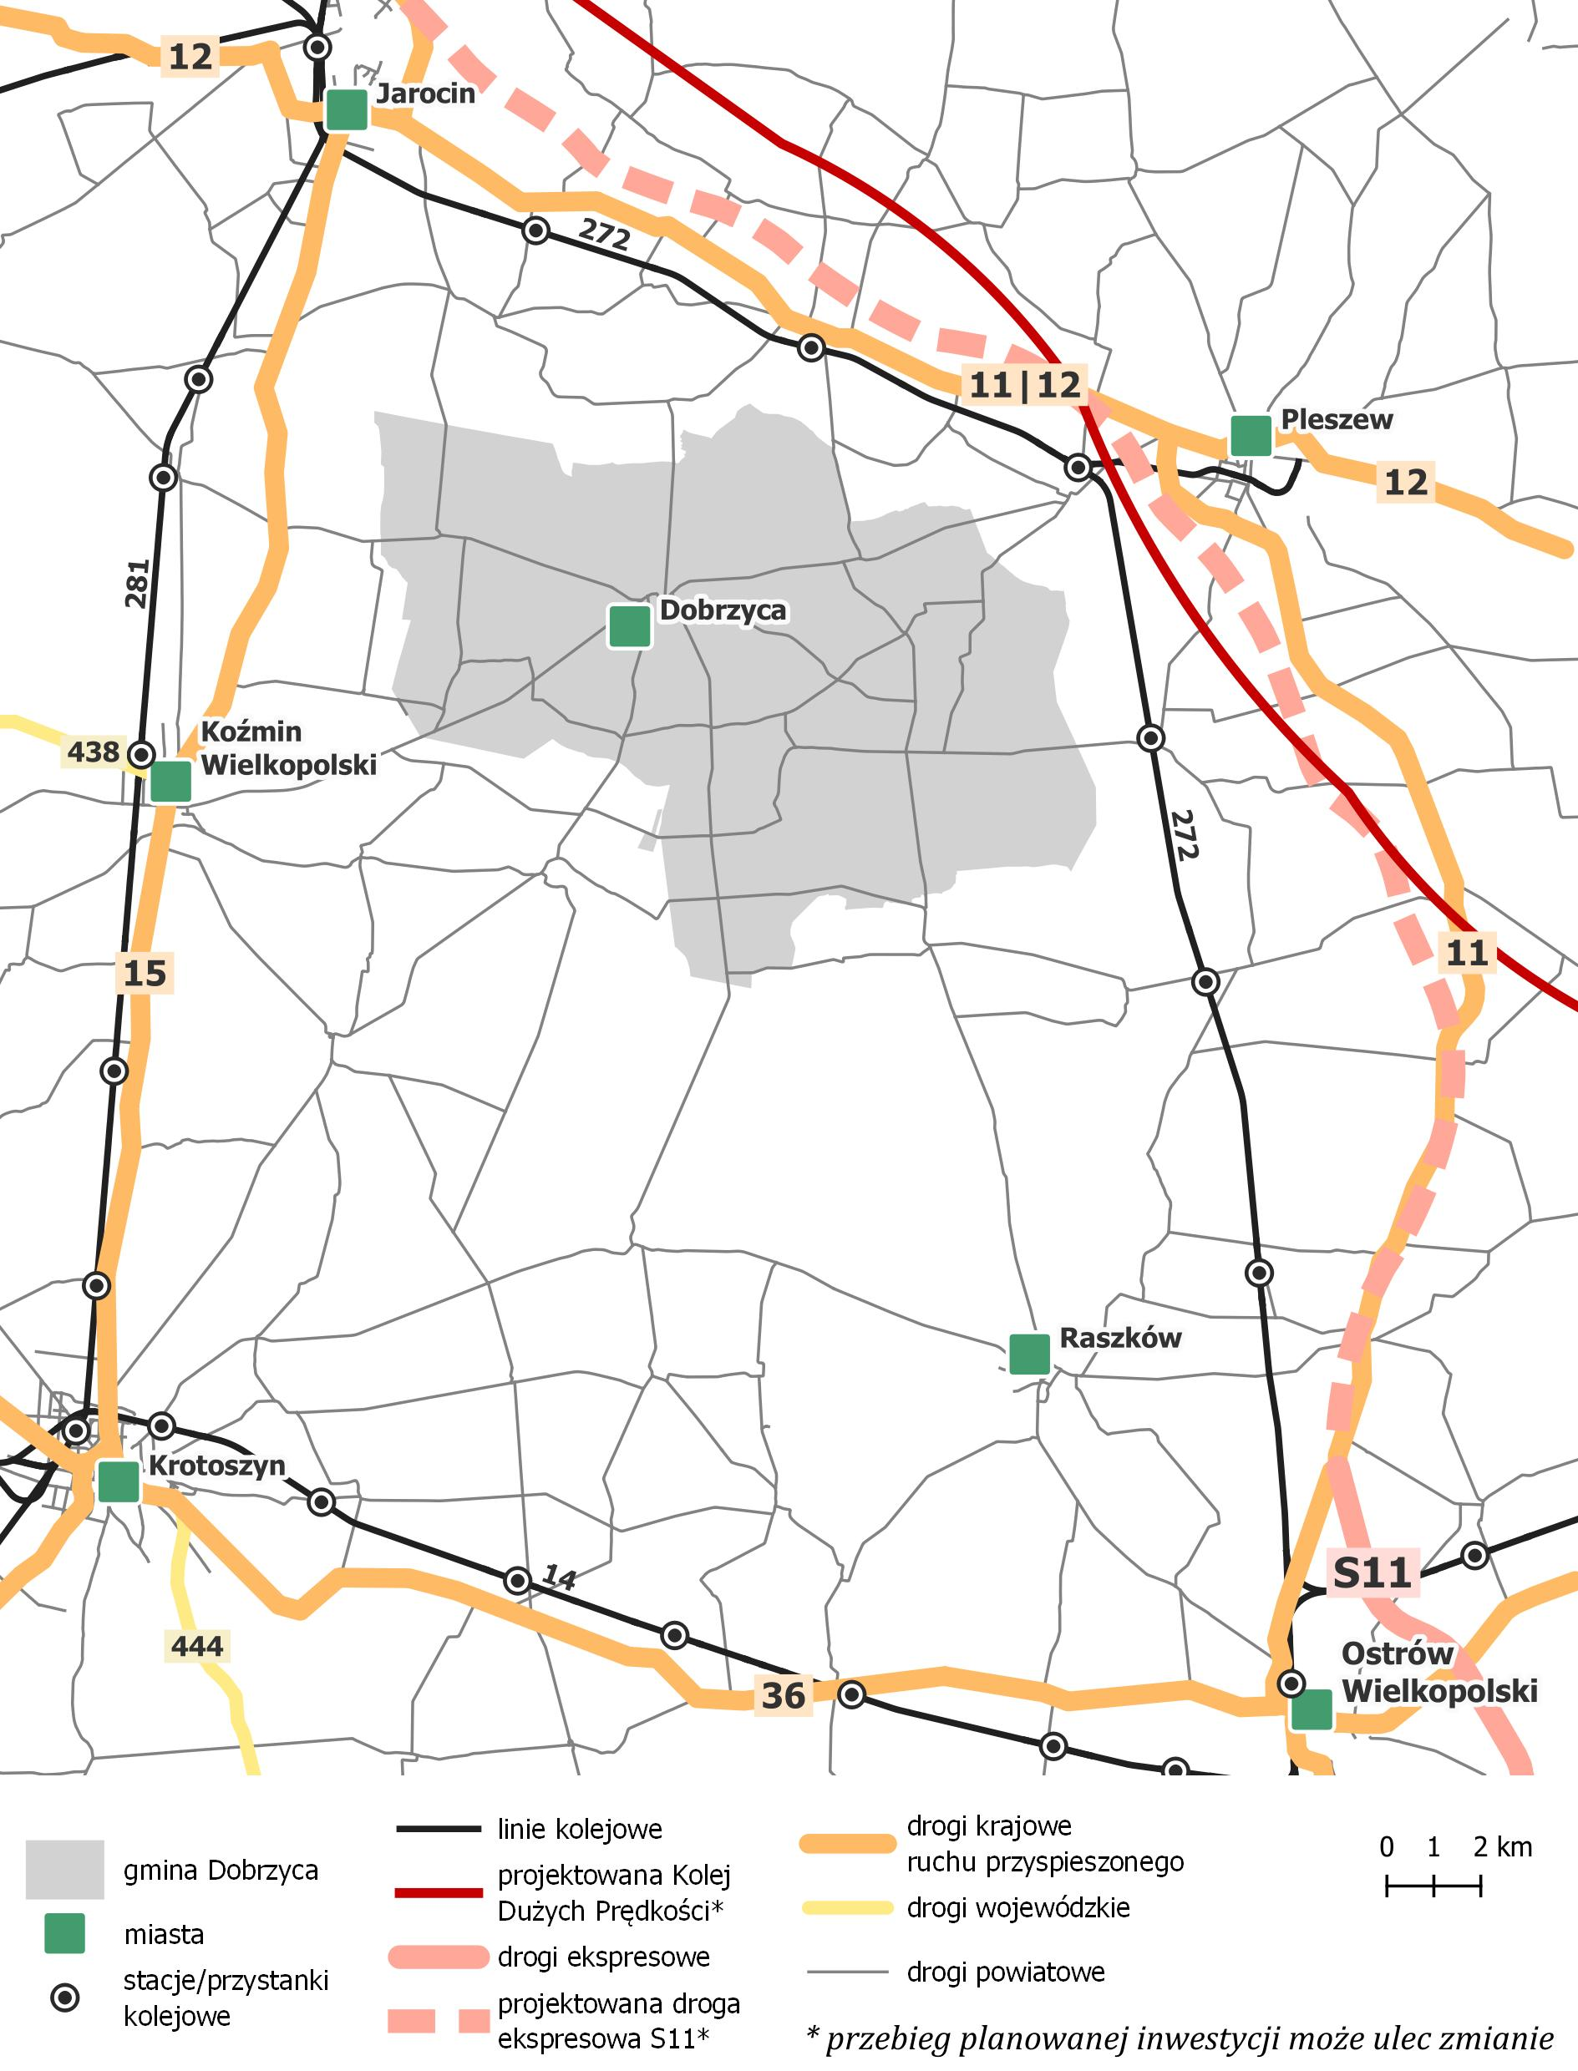

Główne elementy infrastruktury technicznej
Aktualny stopień uzbrojenia terenów oraz obsługi obszarów zabudowanych gminy można uznać za zadowalający w zakresie zaopatrzenia w wodę i energię elektryczną. Przez zachodnią część gminy przebiega linia elektroenergetyczna najwyższego napięcia 400 kV Kromolice – Ostrów. Dostawa energii elektrycznej w gminie realizowana jest za pośrednictwem linii średniego napięcia 15 kV ze stacjami transformatorowymi 15/0,4 kV oraz linii niskiego napięcia, głównie napowietrznych.
Gmina jest prawie całkowicie zwodociągowana. Do sieci wodociągowej podłączone są wszystkie miejscowości, poza najdalej położonymi przysiółkami i pojedynczymi gospodarstwami. Na obszarze gminy działają cztery stacje uzdatniania wody: Dobrzyca, Karminek, Koźminiec oraz Ruda. Siecią kanalizacyjną objęte są następujące miejscowości: Dobrzyca, Strzyżew, Fabianów, Lutynia, Sośnica, Karmin, Karminek oraz Trzebowa. Ścieki komunalne kierowane są do oczyszczalni ścieków w Dobrzycy. Na obszarach nieskanalizowanych stosuje się szczelne zbiorniki bezodpływowe oraz przydomowe oczyszczalnie ścieków. Przy wybranych drogach gminnych i powiatowych funkcjonuje także kanalizacja deszczowa. Odpady komunalne trafiają do Regionalnej Instalacji Przetwarzania Odpadów w Jarocinie. Na terenie gminy funkcjonuje Punkt Selektywnej Zbiórki odpadów Komunalnych zlokalizowany w Dobrzycy. Siecią gazową objęte są miejscowości: Strzyżew, Dobrzyca, Izbiczno, Karminek, częściowo Karminiec oraz Trzebowa. Przez teren gminy przebiegają liczne gazociągi:
- DN 150 relacji strefa przyodwiertowa (SP) Karmin – 1 – Ośrodek Grupowy (OG) Jarocin wraz z linią światłowodową i ochroną katodową, maksymalne ciśnienie robocze (MOP) – 8,4 MPa, pierwsza klasa lokalizacji,
- DN 76 relacji odwiert Jarocin – 8k – OG Jarocin, (MOP) – 20 MPa,
- DN 60 relacji odwiert Jarocin – 10k – OG Jarocin, (MOP) – 20 MPa,
- nieczynny gazociąg DN 57 od odwiertu Jarocin GN – 2,
- nieczynny gazociąg DN 50 od odwiertu Jarocin GN – 5,
- gazociąg DN 80 od głowicy odwiertu Karmin – 1 do SP Karmin – 1, MOP – 26,0 MPa.
Na obszarze gminy udokumentowano złoża gazu ziemnego, piasków i żwirów oraz surowców ilastych do produkcji kruszywa lekkiego:
- złoża gazu ziemnego: „Jarocin”, „Karmin”, „Koźminiec”,
- złoża piasków i żwirów: „Karmin DS”, „Sośnica”,
- złoże surowców ilastych do produkcji kruszywa lekkiego „Fabianów”.
Dla wszystkich trzech złóż gazu ziemnego ustanowiono obszar i teren górniczy. Złoża eksploatowane są przez następujące otwory wydobywcze:
- Jarocin 8K ze złoża „Jarocin”,
- Karmin 1 ze złoża „Karmin”,
- Koźminiec-1 ze złoża „Koźminiec”.
Gmina znajduje się w strefie korzystnej dla rozwoju inwestycji związanych z odnawialnymi źródłami energii. Na terenie gminy zlokalizowane są elektrownie wiatrowe o łącznej mocy 58,455 MW. Skoncentrowane są na terenach rolnych, głównie w miejscowościach: Galew, Dobrzyca, Strzyżew, Izbiczno, Sośniczka i Sośnica. Największa instalacja wiatrowa znajduje się w pobliżu miasta Dobrzyca – moc instalacji wynosi 49,9 MW. Gmina leży także w strefie korzystnej do rozwoju energetyki słonecznej – obecnie na terenie gminy znajduje się jedna elektrownia fotowoltaiczna o mocy 0,153 MW.

Rysunek 4 Model struktury funkcjonalno-przestrzennej
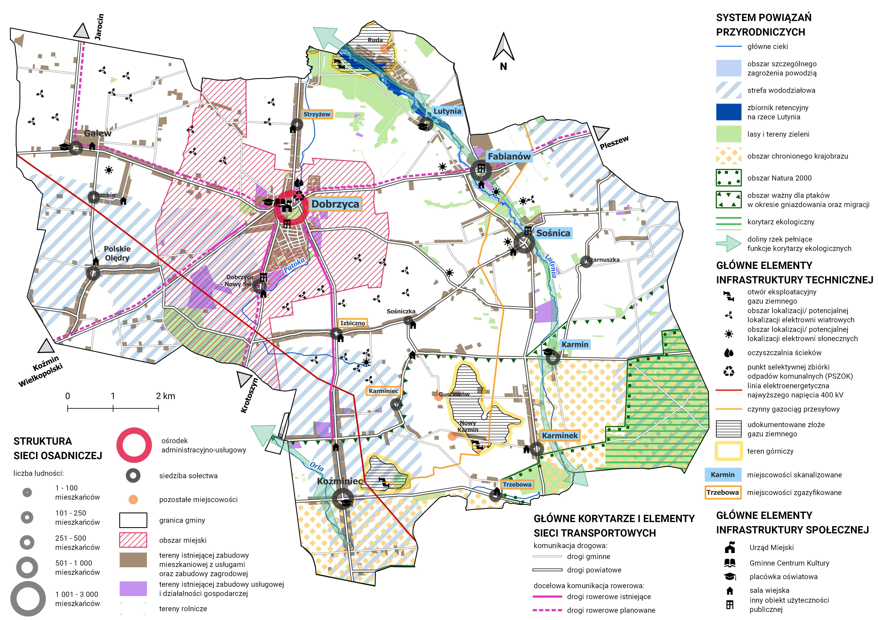

3.7 Rezultaty planowanych działań
§ | Rozdział odnosi się do art. 10e ust. 3 pkt 3 ustawy z dnia 8 marca 1990 r. o samorządzie gminnym wskazującego, że strategia rozwoju gminy określa w szczególności oczekiwane rezultaty planowanych działań, w tym w wymiarze przestrzennym, oraz wskaźniki ich osiągnięcia.
Zgodnie z zapisami ustawy strategia powinna zawierać oczekiwane rezultaty planowanych działań oraz wskaźniki ich osiągnięcia. Rezultaty stanowią wszelkie przewidywane oraz nie dające się przewidzieć skutki realizacji działań, rozumiane są jako efekty planowanych działań oraz zmiany, które chcemy osiągnąć w wyniku podejmowanych interwencji. Rezultaty powinny być weryfikowane i mierzalne, dlatego też, wskazano oczekiwane rezultaty oraz odniesiono się do nich w ujęciu wskaźnikowym, co pozwoli na przedstawienie stopnia realizacji przyjętych założeń, jak również przedstawiono je w sposób opisowy.
Cel strategiczny | Kierunek działania | Wskaźnik | Wartość bazowa na rok 2022 r. | Oczekiwana tendencja | Źródło danych
Cel strategiczny 1 Urozmaicona oferta i wysoka dostępność świadczonych usług publicznych | 1.1 Rozwój kapitału społecznego oraz integracja i wsparcie społeczności Dobrzycy | Liczba fundacji i organizacji w przeliczeniu na 10 tys. mieszkańców | 42 | wzrost | BDL GUS
 |  | Udział osób, będących członkami kół, klubów lub sekcji seniora i Uniwersytetów Trzeciego Wieku w ogólnej liczbie ludności w wieku 60 lat i więcej | 2,1% | wzrost | BDL GUS
 | 1.2 Kompleksowa oferta czasu wolnego | Liczba uczestników imprez kulturalnych organizowanych przez centra, domy i ośrodku kultury, kluby i świetlice | 1 650 os. | wzrost | BDL GUS
 | 1.3 Zwiększenie poziomu aktywności obywatelskiej | Wydatki w ramach funduszu sołeckiego w 2022 roku | 488 167,90 zł | wzrost | Urząd Miejski Gminy Dobrzyca
 | 1.4 Wsparcie rozwoju polityki mieszkaniowej | Liczba mieszkań na 1000 ludności | 287 | wzrost | BDL GUS
 | 1.5 Dostępne i doposażone budynki użyteczności publicznej | Liczba zmodernizowanych i doposażonych budynków użyteczności publicznej | - | wzrost | Urząd Miejski Gminy Dobrzyca
Cel strategiczny 2 Rozwój gospodarczy w oparciu o endogeniczny potencjał | 2.1 Dywersyfikacja struktury gospodarczej i wsparcie przedsiębiorczości | Liczba podmiotów wpisanych do REGON w sekcji I (działalność związana z gastronomią i zakwaterowaniem) | 9 | wzrost | BDL GUS
 |  | Liczba osób fizycznych prowadzących działalność gospodarczą na 10 tys. ludności | 680 | wzrost | BDL GUS
 | 2.2 Zwiększenie potencjału inwestycyjnego | Powierzchnia terenów inwestycyjnych | - | wzrost | Baza PAIH
Cel strategiczny 3 Wysoka jakość przestrzeni i różnorodność środowiska przyrodniczego | 3.1 Zapewnienie niezależności energetycznej | Moc elektryczna MW z odnawialnych źródeł energii | 58,608 MW | wzrost | Urząd Regulacji Energetyki
 | 3.2 Dbałość o elementy środowiska przyrodniczego | Udział powierzchni terenów zieleni w powierzchni ogółem | 0,38% | wzrost | BDL GUS
 |  | Udział powierzchni biologicznie czynnej w powierzchni ogółem | 96% | wzrost | Baza BDOT
 | 3.3 Atrakcyjne i odnowione przestrzenie publiczne | Liczba koszy na śmieci przypadająca na 100 mieszkańców | 2,55 szt. | wzrost | BDL GUS
 |  | Udział powierzchni utrzymywanej w czystości i porządku w ogólnej powierzchni danej jednostki terytorialnej | 0,2% | wzrost | BDL GUS
 |  | Rewitalizacja Rynku w Dobrzycy | - | 1 | Urząd Miejski Gminy Dobrzyca
Cel strategiczny 4 Efektywność świadczenia usług transportowych oraz komunalnych | 4.1 Poprawa dostępności komunikacyjnej gminy | Drogi dla rowerów na 100 km² | 5,2 km | wzrost | BDL GUS
 |  | Długość dróg gminnych o nawierzchni twardej ulepszonej | 55,3 km | wzrost | BDL GUS
 | 4.2 Rozbudowa infrastruktury technicznej i zarządzenie kryzysowe | Odpady zebrane selektywnie z gospodarstw domowych w relacji do ogółu odpadów | 31,9% | wzrost | BDL GUS
 |  | Udział ludności korzystającej z sieci kanalizacyjnej | 46,9% | wzrost | BDL GUS

W wyniku realizacji działań w przedmiotowej strategii w gminie Dobrzyca zajdą następujące zmiany:
- O charakterze organizacyjnym:
  - Poprawie ulegnie dostępność infrastruktury i usług dla osób ze szczególnymi potrzebami, w szczególności seniorów
  - Zwiększy się dostęp i atrakcyjność oferty spędzania czasu wolnego
  - Poprawie ulegnie dostępność do oferty kulturalnej i rozrywkowej
  - Zwiększy się atrakcyjność turystyczna
  - Poprawią się zdolności adaptacji do zmian klimatu
  - Usprawnieniu ulegnie proces dialogu między władzami gminy a mieszkańcami
- W zakresie zasobów materialnych:
  - Zwiększy się dostępność do gminnego zasobu komunalnego
  - Rozwój m.in. infrastruktury drogowej
  - Zwiększenie wykorzystania odnawialnych źródeł energii
  - Zwiększenie efektywności energetycznej i osiągnięcie niezależności energetycznej
  - Dostępność do atrakcyjnych, zagospodarowanych, bezpiecznych i odnowionych przestrzeni publicznych
  - Poprawa dostępności komunikacyjnej gminy oraz skomunikowania między sołectwami
  - Poprawi się dostępność i funkcjonalność miejsc i obiektów przeznaczonych na pełnienie funkcji m.in. edukacyjnych i kulturalnych
- W zakresie zasobów niematerialnych:
  - Wzmocnieniu ulegną kompetencje mieszkańców
  - Zwiększy się świadomość ekologiczna
  - Zwiększy się aktywność i poziom zaangażowania mieszkańców w sprawy dotyczące gminy
  - Poprawie ulegnie stopień integracji mieszkańców, w szczególności wśród cudzoziemców
  - Zwiększy się poziom przywiązania do gminy i poczucia tożsamości gminnej

4. System wdrażania Strategii
§ | Rozdział odnosi się do art. 10e ust. 3 pkt 8 ustawy z dnia 8 marca 1990 r. o samorządzie gminnym wskazującego, że strategia rozwoju gminy określa w szczególności system realizacji strategii, w tym wytyczne do sporządzania dokumentów wykonawczych, a także ramy finansowe i źródła finansowania (art. 10e ust. 9 pkt. 3).
Na system zarządzania strategią składa się szereg procesów, których realizacja wymaga zaangażowania różnych podmiotów o konkretnych kompetencjach. Podział realizacji działań zaplanowanych w strategii zapewni ciągłość prowadzonych prac oraz maksymalizację efektywności ich realizacji. Jest on również konieczny ze względu na zróżnicowany poziom oraz zakres odpowiedzialności poszczególnych podmiotów. System zarządzania strategią składa się ze ściśle powiązanych ze sobą i oddziaływujących na siebie elementów, mianowicie:
- Formułowanie i aktualizowanie strategii;
- Wdrażanie strategii;
- Monitoring i ewaluacja rezultatów strategii.

4.1 Realizacja, monitoring, ewaluacja i aktualizacja Strategii
Realizacja strategii
- Przygotowanie projektu – Burmistrz Gminy Dobrzyca przy współpracy struktur Urzędu Miejskiego w Dobrzycy, w uzgodnieniu z Radą Miejską (zmiany zapisów w dokumencie także w oparciu o uzasadnione propozycje i wnioski mieszkańców, organizacji społecznych oraz przedsiębiorców).
- Wybór zadań do realizacji w ramach Strategii – Burmistrz przy współpracy struktur Urzędu Miejskiego i instytucji samorządowych.
- Nawiązywanie współpracy z partnerami dla realizacji działań i projektów wymagających zaangażowania innych organizacji i instytucji (administracji różnego szczebla, organizacji społecznych, przedsiębiorstw, instytucji otoczenia biznesu) oraz działania lobbingowe na rzecz strategicznych kierunków rozwoju w wymiarze ponadlokalnym – Burmistrz Gminy Dobrzyca.
- Zatwierdzenie i zapewnienie finansowania wieloletnich prognoz finansowych, w ramach których będą realizowane cele strategiczne i kierunki działań – merytoryczne komórki Urzędu Miejskiego, Rada Miejska.
- Zabezpieczenie środków w budżecie na realizację zadań wynikających z kierunków działań poprzez umieszczenie konkretnych zadań w budżecie oraz Wieloletniej Prognozie Finansowej – Skarbnik Gminy Dobrzyca, Burmistrz Gminy Dobrzyca, Rada Miejska.
- Przygotowanie wniosków o uzyskanie finansowania zewnętrznego dla projektów wynikających z założeń strategii – Burmistrz Gminy Dobrzyca, przy współpracy struktur Urzędu Miejskiego wraz z jednostkami organizacyjnymi.
- Nadzór nad realizacją projektów rozliczenia, raporty – merytoryczne komórki Urzędu Miejskiego.
Procedura monitorowania
- Monitoring bieżący będzie realizowany corocznie.
- Celem tej procedury jest uzyskanie kompletnej informacji dotyczącej rezultatów działań przyjętych do realizacji.
- Monitoringowi podlega katalog wskaźników umieszczonych w rozdziale Rezultaty planowanych działań.
- Wynikiem prowadzonego monitoringu będzie zestawienie wskaźników dla poszczególnych kierunków działań, których realizacja została podjęta w ramach każdego z celów strategicznych zapisanych w Strategii.
Ewaluacja
- Rekomenduje się przeprowadzenie dwóch przeglądów strategicznych w okresie obowiązywania strategii – w 2027 r. (ewaluacja on-going) i 2030 r. (ewaluacja ex-post).
- Ewaluacja ma na celu uzyskanie odpowiedzi na pytanie, w jaki sposób założenia i cele przekładają są na realne działania oraz wskazanie konieczności dokonania korekt (aktualizacji). Dzięki temu możliwe jest podnoszenie jakości działań, udoskonalenie bieżącej interwencji czy podejmowanie decyzji dotyczących aktualizacji czy wprowadzenia modyfikacji w dokumencie.
- Wynikiem przeprowadzenia przeglądu będzie szczegółowe sprawozdanie zawierające podsumowanie zestawień wyników uzyskanych w ramach monitoringu wraz z oceną poziomu realizacji poszczególnych celów strategicznych oraz kierunków działań.
- Raporty ewaluacyjne są prezentowane Radzie Miejskiej przez Burmistrza Gminy Dobrzyca wraz z rekomendacjami korekt, aktualizacji oraz uzupełnienia zawartości dokumentu.
Aktualizacja
- Zmiany w Strategii Rozwoju Gminy Dobrzyca na lata 2024-2030 dokonywane będą uchwałą Rady Miejskiej na wniosek Burmistrza.
- Przed podjęciem uchwały wymagane jest wydanie stosownej opinii przez zespół/komisję ds. opracowania strategii.
- Aktualizacja dokonywana będzie w uzasadnionych przypadkach, w szczególności w związku ze zmianami uwarunkowań rozwoju (m.in. społecznych, gospodarczych, prawnych, przestrzennych czy politycznych) na terenie gminy, bądź w jej otoczeniu.
- Ocena realizacji strategii na podstawie danych zawartych w raportach ewaluacyjnych zostanie dokonana w latach 2027 i 2030. Jej celem będzie porównanie założonych w strategii oddziaływań i efektów jej wdrażania z faktycznie osiągniętymi efektami. Na tej podstawie formułowane będą zalecenia w zakresie aktualizacji na kolejne lata wdrażania Strategii.
- Decyzja o aktualizacji dokumentu będzie podejmowana przez Burmistrza Gminy Dobrzyca we współpracy z właściwymi komórkami organizacyjnymi Urzędu Miejskiego. Burmistrz przedstawiać ją będzie do przyjęcia Radzie Miejskiej.

4.2 Wytyczne do sporządzania dokumentów wykonawczych
Kluczowym dokumentem planistycznym obowiązującym w gminie jest przedmiotowa Strategia Rozwoju Gminy Dobrzyca na lata 2024-2030, która prezentuje kierunki rozwoju w sferze społecznej, gospodarczej oraz przestrzennej. Strategia jest dokumentem poruszającym wiele kwestii, przez co istnieje konieczność uszczegółowienia zapisów w konkretnych dokumentach wykonawczych. Do dokumentów wykonawczych funkcjonujących w gminie (bądź będących w trakcie opracowania) należą m.in.:
- dokumenty z zakresu planowania przestrzennego – studium, plan ogólny, miejscowe plany zagospodarowania przestrzennego,
- gminne programy wspierania polityki społecznej,
- programy związane z ochrony środowiska.
Zawarte w strategii cele i kierunki działań należy realizować przy pomocy dokumentów wykonawczych, które powinny być sporządzane według poniższych zasad:
- dokumenty wykonawcze powinny być napisane możliwie przejrzystym językiem, zrozumiałym dla osób niebędących specjalistami w danej dziedzinie oraz zawierać podstawowe informacje o dokumencie i wyjaśnienie trudnych pojęć oraz wykaz użytych skrótów,
- każdy dokument wykonawczy powinien zostać poddany konsultacjom zgodnie z wytycznymi dotyczącymi prowadzenia konsultacji, wskazanymi w ustawach i obowiązujących przepisach, jak i wytycznymi obowiązującymi w gminie,
- w każdym dokumencie wykonawczym stanowiącym instrument realizacji założeń Strategii powinno znaleźć się co najmniej odniesienie do konkretnego celu strategicznego i kierunku działań zawartego w niniejszej strategii,
- każdy dokument wykonawczy musi posiadać przypisaną komórkę organizacyjną jako wiodącą, odpowiadającą za całościową realizację.

4.3 Finansowanie Strategii
Strategia Rozwoju Gminy Dobrzyca na lata 2024-2030 wymaga dywersyfikacji źródeł finansowania w celu zapewnienia skutecznej realizacji założeń rozwojowych. Do obowiązków samorządu gminy należy poszukiwanie źródeł, narzędzi, metod oraz możliwości realizacji określonych celów strategicznych, w tym pozyskiwanie dofinansowania ze źródeł zewnętrznych. Nie wszystkie działania można sfinansować z jednego źródła, przez co konieczne będzie pozyskiwanie finansowania ze źródeł takich jak m.in.:
- Środki budżetu jednostek samorządu terytorialnego – regionalne, powiatowe oraz środki własne gminy;
- Środki budżetu państwa (np. KPO);
- Środki funduszy celowych;
- Fundusze Europejskie dla Wielkopolski 2021-2027;
- Inne środki z budżetu Unii Europejskiej z programów takich jak m.in:
  - Fundusze Europejskie na Infrastrukturę, Klimat, Środowisko (FEnIKS) - dotyczące finansowania projektów przyczyniających się do rozwoju gospodarki niskoemisyjnej, ochrony środowiska oraz przeciwdziałania i adaptacji do zmian klimatu;
  - Fundusze Europejskie dla Nowoczesnej Gospodarki (FENG) - – fundusze te mogą zostać wykorzystane na realizację projektów badawczo-rozwojowych, innowacyjnych oraz takich, które będą zwiększać konkurencyjność lokalnej gospodarki;
  - Fundusze Europejskie dla Rozwoju Społecznego 2021-2027 (FERS) - odnoszą się do finansowania projektów związanych z poprawą sytuacji osób bezrobotnych na rynku pracy, zwiększeniem dostępności dla osób ze szczególnymi potrzebami, zapewnieniem opieki nad dziećmi, podnoszeniem jakości edukacji i rozwoju kompetencji, integracją społeczną, rozwojem usług społecznych i ekonomii społecznej oraz ochrony zdrowia;
  - Fundusze Europejskie na Rozwój Cyfrowy (FERC) - dedykowane dla projektów związanych z rozwojem cyfryzacji, w tym z rozwojem e-usług oraz wzmocnieniem cyberbezpieczeństwa w przedsiębiorstwach i JST;
  - Pomoc Techniczna dla Funduszy Europejskich (PTFE) - fundusze przeznaczone na szkolenia dla beneficjentów korzystających ze środków Funduszy Europejskich, działania informacyjno-promocyjne oraz rozwój systemu informatycznego umożliwiającego aplikowanie i rozliczanie projektów unijnych.
- Inne środki publiczne.
Ponadto, do współfinansowania projektów realizowanych w ramach programów operacyjnych lub w formule partnerstwa publiczno-prywatnego mogą zostać wykorzystane środki prywatne.

4.4 Ewaluacja ex-ante
§ | Rozdział odnosi się do art. 10a ust. 2 ustawy z dnia 6 grudnia 2006 r. o zasadach prowadzenia polityki rozwoju wskazującego, że podmiot opracowujący projekt strategii rozwoju przeprowadza uprzednią ewaluację trafności, przewidywanej skuteczności i efektywności realizacji strategii rozwoju – przed jej przyjęciem.
Rozdział do uzupełnienia po przeprowadzonych konsultacjach.

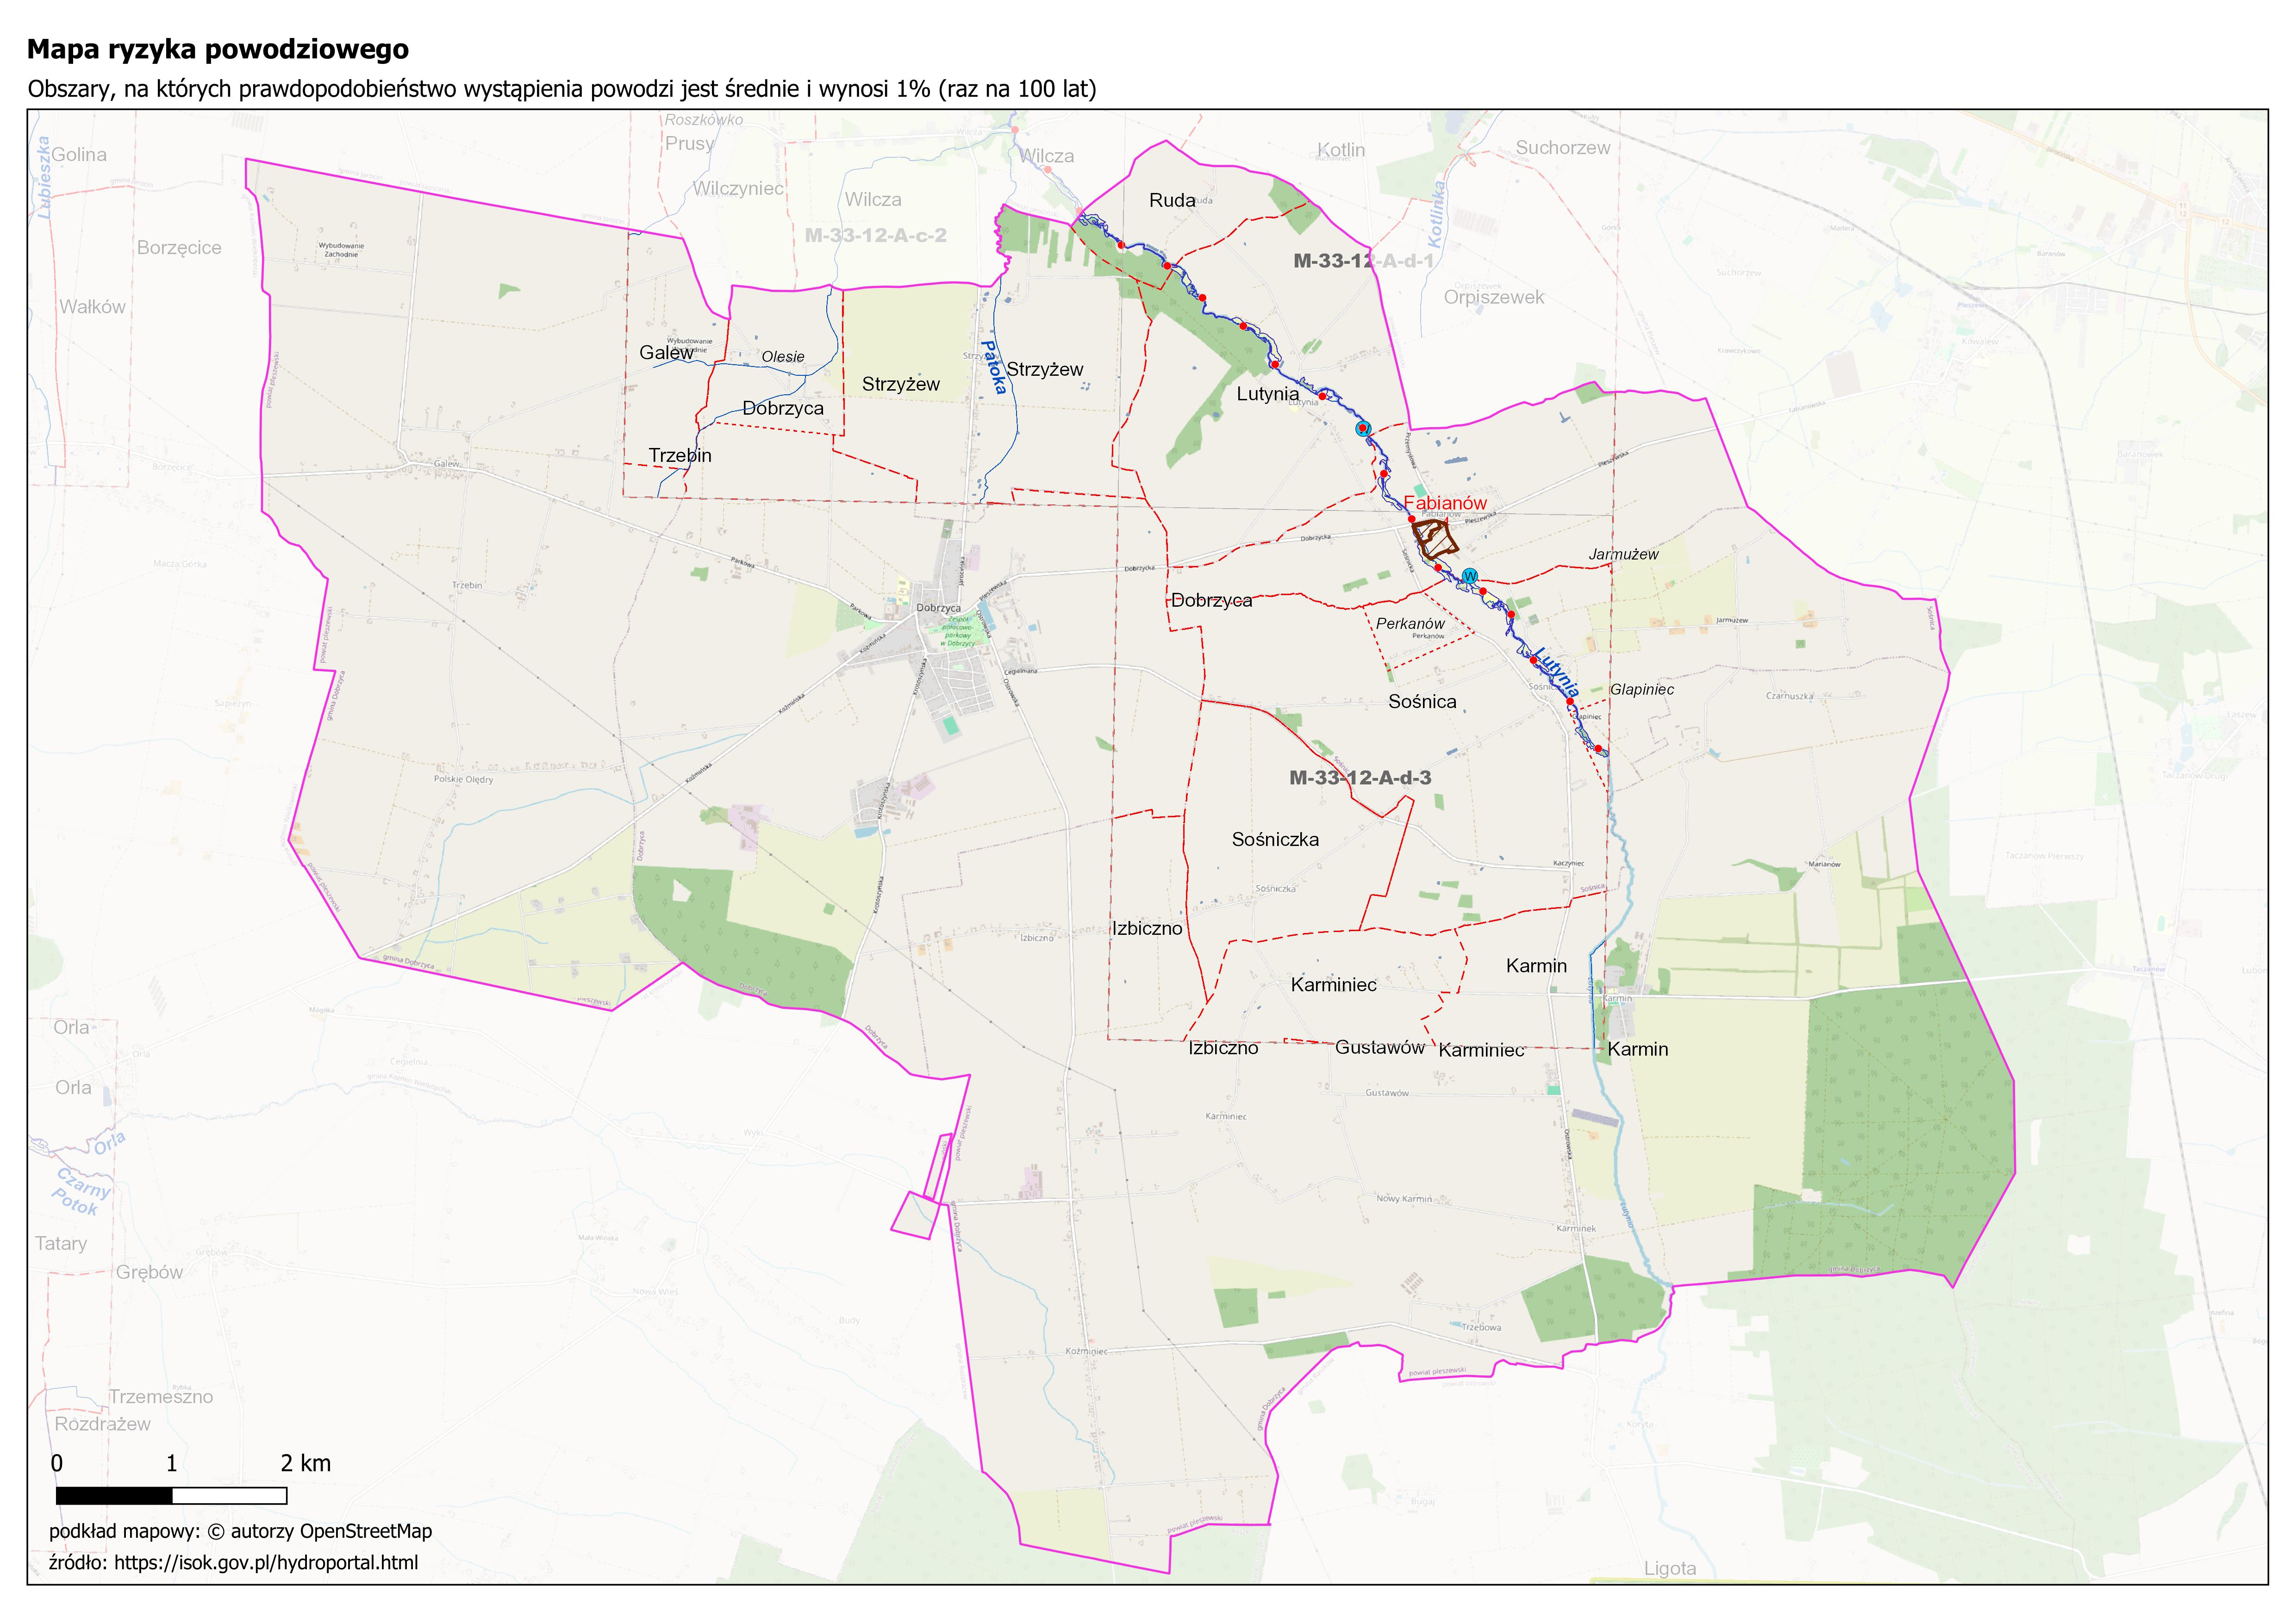Załącznik nr 1 Mapy ryzyka i zagrożenia powodziowego

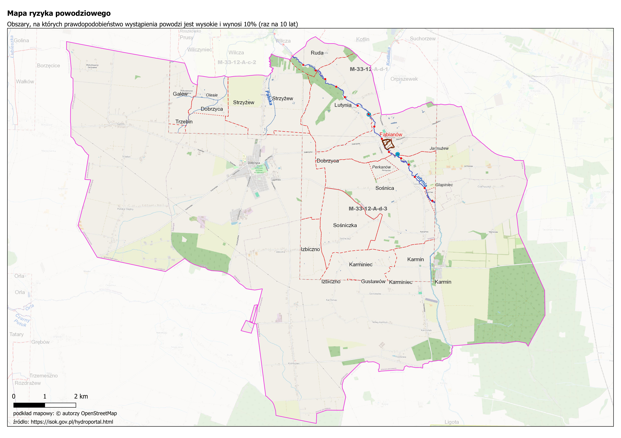
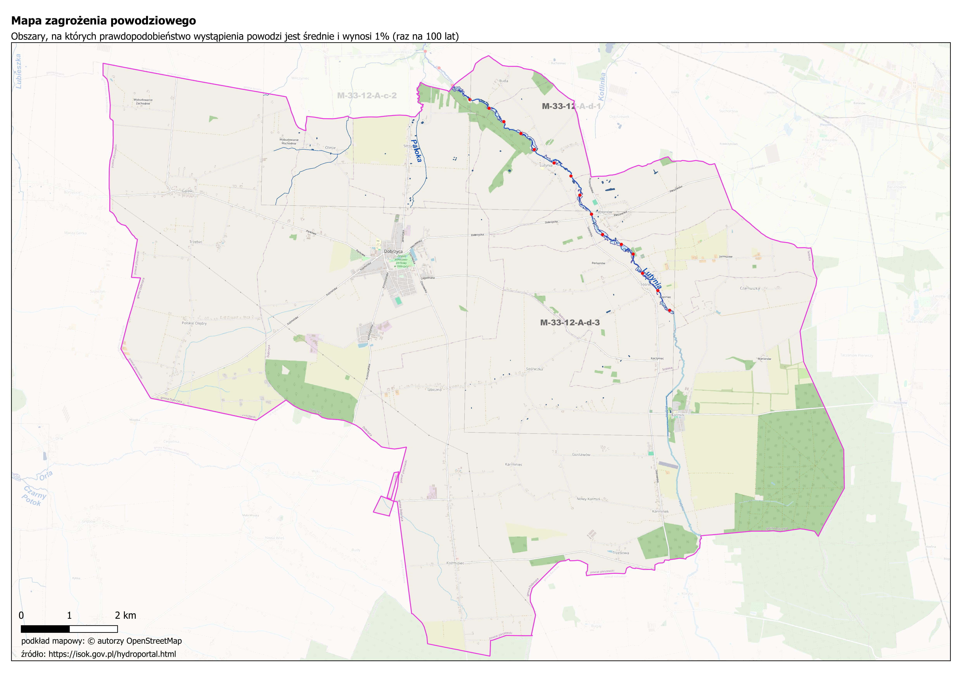
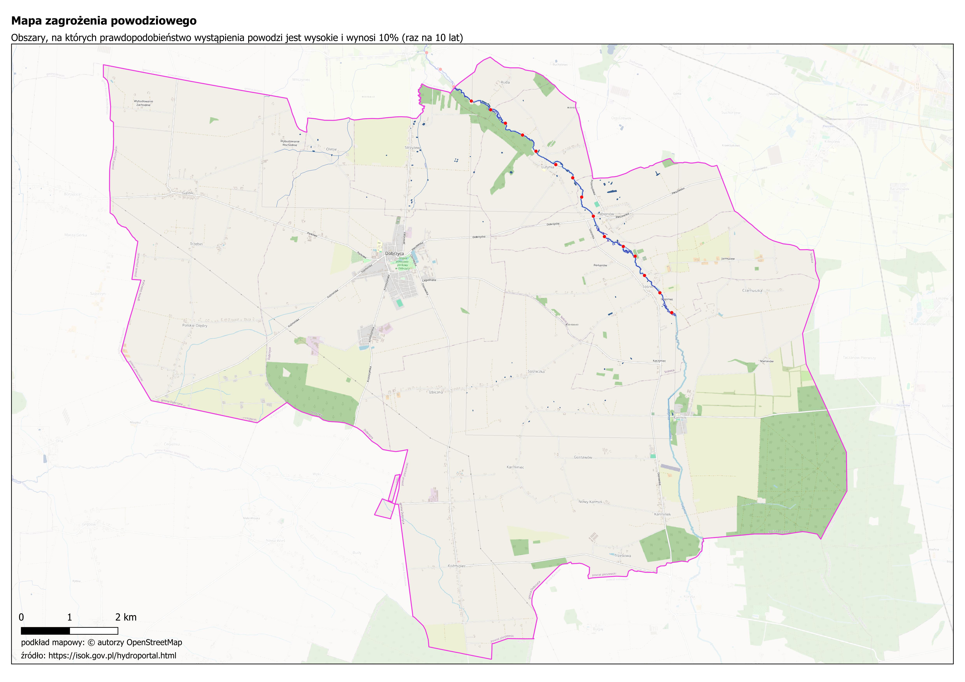

Załącznik nr 2 Analiza oddziaływania na środowisko realizacji Strategii Rozwoju Gminy Dobrzyca na lata 2024-2030
Potencjalne zmiany istniejącego stanu środowiska w przypadku braku realizacji dokumentu
Strategia Rozwoju Gminy Dobrzyca na 2024-2030 stanowi nadrzędny dokument planistyczny i jest podstawową deklaracją i zobowiązaniem samorządu. W dokumencie sformułowano misję i wizję w długookresowej perspektywie wraz z określeniem podstawowych kierunków rozwoju. Wypracowane założenia oraz zaplanowane do realizacji przedsięwzięcia skupiają się na poprawie jakości życia mieszkańców oraz rozwiązania problemów i wyzwań zidentyfikowanych w gminie. Dokument ma charakter kompleksowy, stanowi odpowiedź na zidentyfikowane w gminie problemy i wyzwania oraz wspomaga zarządzanie gminą. Umożliwia również ubieganie się o środki finansowe w ramach Funduszy Europejskich. Dokument przyczyni się również do ograniczenia degradacji środowiska w gminie, ochrony i rozwoju jego walorów. Odstąpienie od realizacji zapisów projektowanego dokumentu będzie wiązało się z odstąpieniem od obowiązku realizacji strategicznych celów ochrony środowiska w kontekście szerszej perspektywy postrzegania tej problematyki. W przypadku braku wdrażania zapisów strategii, przeprowadzona analiza i ocena istniejącego stanu środowiska może sugerować, iż może nastąpić pogorszenie stanu środowiska.
Brak realizacji zapisów strategii rozwoju może doprowadzić m.in. do:
- pogorszenia stanu i jakości powietrza atmosferycznego;
- pogorszenia stanu klimatu akustycznego;
- pogorszenia jakości i zasobności wód powierzchniowych i podziemnych;
- pogorszenia stanu gospodarki wodno-ściekowej;
- pogorszenia jakości i zasobności gleb i powierzchni ziemi;
- pogorszenia systemu gospodarowania odpadami, w tym ograniczenia powstawaniu odpadów;
- pogorszenia stanu zasobów przyrodniczych, różnorodności biologicznej, obszarów cennych przyrodniczo, w tym obszarów objętych ochroną prawną;
- pogorszenia walorów krajobrazowych;
- pogorszenia jakości życia mieszkańców z uwagi na przekroczenia standardów ochrony środowiska.
Pozytywnym skutkiem środowiskowym, w przypadku zaniechania realizacji założeń strategii rozwoju, będzie wyeliminowanie negatywnego, krótkotrwałego wpływu występującego podczas działań typowo inwestycyjnych m.in. modernizacji sieci wodociągowej, kanalizacyjnej, rozbudowy stacji uzdatniania wody, rozwijania przydomowych oczyszczalni ścieków czy infrastruktury drogowej.
W przypadku braku realizacji powyższych zamierzeń nie dojdzie do zajęcia nowych powierzchni biologicznie czynnych, wzrostu emisji hałasu oraz gazów i pyłów do powietrza w miejscach dotąd nieprzekształconych antropogenicznie. Brak realizacji zamierzeń inwestycyjnych wiąże się z mniejszą ingerencją w komponenty środowiska tj.: wody, gleby, środowisko przyrodnicze oraz krajobraz lokalny.
Zaniechanie założeń dokumentu wiąże się z mniejszym prawdopodobieństwem zniszczenia siedlisk przyrodniczych oraz naruszenia funkcjonowania korytarzy migracyjnych czy też obszarów chronionych. Realizacja zadań ingerujących w stan środowiska wiąże się z niedogodnościami na etapie wdrażania, jednak skutkuje szeregiem korzyści po zakończeniu inwestycji (poprawa stanu powietrza, poprawa efektywności energetycznej, poprawa mobilności, szczelny system wodociągowy).
Analiza rozwiązań mających na celu zapobieganie, ograniczanie lub kompensację przyrodniczą negatywnych oddziaływań na środowisko, mogących być rezultatem realizacji projektowanego dokumentu
Negatywne oddziaływanie na środowisko inwestycji, szczególnie tych związanych
m.in. rozbudową stacji uzdatniania wody czy rozwijaniem infrastruktury drogowej można ograniczyć do racjonalnego poziomu poprzez dobrze przemyślany wybór lokalizacji, ponieważ skala wywoływanych przez nie przekształceń środowiska zależeć będzie w znacznym stopniu od lokalnych uwarunkowań.
Wykaz zadań zamieszczonych w Strategii Rozwoju powinien być realizowany zgodnie z zaleceniami wynikającymi z wydanych decyzji o środowiskowych uwarunkowaniach (dotyczy działań dla których taka decyzja jest konieczna). Podczas podejmowania nowych działań inwestycyjnych należy brać pod uwagę lokalizację form ochrony przyrody, zakazy i nakazy wynikające z aktów prawa miejscowego, uchwał powołujących dane formy ochrony przyrody lub planów zadań ochronnych i planów ochrony ww. obszarów. Każdorazowe podjęcie działań inwestycyjnych, mogących negatywnie oddziaływać na środowisko, wymaga przeprowadzenia postępowania określającego wpływ na środowisko w drodze odrębnej procedury (decyzje o środowiskowych uwarunkowaniach).
Do ogólnych działań ograniczających oddziaływanie należą:
- w czasie realizacji inwestycji prawidłowe zabezpieczenie techniczne sprzętu i placu budowy, w tym zwłaszcza w miejscach styku z ekosystemami szczególnie wrażliwymi na zmiany warunków siedliskowych;
- stosowanie odpowiednich technologii, materiałów i rozwiązań konstrukcyjnych;
- maskowanie elementów dysharmonijnych dla krajobrazu;
- odpowiedni wybór lokalizacji inwestycji, uwzględniający zapisy dokumentów lokalnych oraz wyższego szczebla.
W przypadku gdy całkowite uniknięcie danego oddziaływania jest niemożliwe i istnieje niebezpieczeństwo nieodwracalnego zniszczenia szczególnie cennych elementów przyrody, konieczne jest podjęcie odpowiednio wcześniej działań kompensacyjnych. Należy m.in. zapewnić odtworzenie zniszczonych siedlisk w miejscach zastępczych, sztuczne zasilanie osłabionych populacji; tworzenie alternatywnych połączeń przyrodniczych i różnorodnych tras migracji zwierząt.
W wyniku realizacji strategii rozwoju może potencjalnie dojść do oddziaływania na obszary chronione, dlatego ważne jest, aby wszelkie przedsięwzięcia były przeprowadzone zgodnie z przepisami dotyczącymi gospodarowania na obszarach objętych prawną formą ochrony przyrody.
Minimalizacja negatywnego wpływu na środowisko możliwa jest m.in. poprzez prowadzenie świadomej polityki przestrzennej popartej stosownymi zapisami w dokumentach prawa lokalnego oraz zachowanie walorów przyrodniczych w mieście.
Poniżej przedstawiono propozycje zapobiegania, łagodzenia negatywnego wpływu na środowisko, będącego konsekwencją realizacji działań ujętych w strategii rozwoju na poszczególne komponenty środowiska:
Ochrona powierzchni ziemi i wód:
- Na etapie projektowania należy rozważać koncepcje organizacji placu budowy i jego zaplecza z uwzględnieniem zasady minimalizacji zajęcia terenu i przekształcenia jego powierzchni;
- Po zakończeniu prac budowlanych, w razie konieczności, należy przeprowadzać rekultywację;
- W projekcie i wykonawstwie należy minimalizować zakres robót powodujących zdejmowanie warstw próchniczych gleby, a także zaplanować wykorzystanie nadmiarów ziemi pochodzącej z wykopów;
- W opisach technicznych projektów budowlanych należy zaplanować miejsca przeznaczone do składowania substancji podatnych na migrację wodną;
- Prawidłowe przechowywane substancji ropopochodnych oraz innych materiałów;
- Opracowanie procedury na wypadek wystąpienia awarii na placu budowy, by nie doprowadzić do zanieczyszczenia środowiska gruntowo-wodnego;
- Właściwe postępowanie z odpadami;
- Prowadzenie selektywnej zbiórki odpadów nadających się do odzysku lub unieszkodliwiania, a odpady niebezpieczne gromadzić w szczelnych, oznakowanych pojemnikach, w wydzielonym miejscu;
- Powstające podczas realizacji inwestycji oraz eksploatacji obiektu odpady należy przekazywać tylko wyspecjalizowanym jednostkom posiadającym zezwolenie na odzysk, utylizację, zbieranie i transport tych odpadów;
- Materiał pozostały po robotach ziemnych w miarę możliwości należy wykorzystywać na miejscu;
- Ograniczenie uszczelniania zlewni, np. poprzez planowanie rezerw terenu, które ma służyć zapewnieniu możliwości swobodnej infiltracji wód do ziemi;
- Uregulowanie gospodarki wodami opadowymi - oczyszczenie ich oraz możliwość ich retencjonowania w celu ograniczenia spływu powierzchniowego, należy przy tym brać pod uwagę nie tylko dany obszar, ale i obszar położony niżej w zlewni (jest to szczególnie ważne w miastach);
- Prowadzenie robót budowlanych w sposób zapewniający ochronę wód.
Ochrona powietrza:
- Wykonawcy wybierani do realizacji poszczególnych zadań powinni używać nowoczesnego sprzętu i wykazać się dbałością o prawidłową eksploatację i właściwą konserwację sprzętu i środków transportu. Takie zapisy mogą znaleźć się na odpowiednich etapach procedur przetargowych;
- Niedopuszczalne jest palenie na terenie budowy papy, opon, rozpuszczalników, farb oraz innych materiałów;
- Pogłębiona analiza lokalizacji przedsięwzięcia;
- Zminimalizowaniu ryzyka awarii poprzez stosowanie sprawdzonych rozwiązań
i nowoczesnego sprzętu;
- Prowadzenie prac budowlanych poza okresem lęgowym ptaków, rozrodu płazów;
- Prowadzenie prac budowlanych i rozbiórkowych w porze dziennej;
- Stosowanie przepisów BHP;
- Zastosowanie do budowy nowoczesnego sprzętu, który emituje mniejsze ilości spalin;
- Na etapie eksploatacji - prowadzenie monitoringu powietrza.
- Unikanie emisji głównie substancji pyłowych na etapie budowy, rozbudowy czy modernizacji obiektów;
- Przestrzeganie zaostrzonych zapisów pozwoleń budowlanych.
Różnorodność biologiczna (w tym fauna, flora, obszary chronione):
- Minimalizacja negatywnych oddziaływań inwestycji infrastrukturalnych wymaga (oczywiście nie jest to konieczne w przypadku każdej inwestycji) wcześniejszych terenowych inwentaryzacji zasobów środowiska przyrodniczego. Inwentaryzacja pozwoli na precyzyjne dostosowanie ogólnych zaleceń do realiów danego zadania inwestycyjnego i uniknięcie spowodowania znaczących szkód w środowisku przyrodniczym i wiążących się z tym komplikacji w trakcie realizacji poszczególnych inwestycji;
- W przypadku prac termomodernizacyjnych budynków czy remontów elewacji bądź pokrycia dachowego budynków należy przeprowadzić inwentaryzację ornitologiczną i chiropterologiczną;
- Wykorzystanie rozwiązań technologicznych umożliwiających zachowanie istniejących stosunków wodnych;
- Ograniczenie na etapie planowania i wykonawstwa wycinki drzew i krzewów oraz naruszania cennych siedlisk;
- Wycinkę drzew i krzewów należy ograniczyć do niezbędnego minimum wynikającego z bezpośredniej kolizji z przedmiotowym przedsięwzięciem.
- Za wycinkę drzew i krzewów należy dokonać nasadzeń zastępczych. Do nasadzeń należy wykorzystać jedynie rodzime gatunki drzew i krzewów. Oszacowanie ilości drzew i krzewów do wycinki oraz wskazanie lokalizacji nasadzeń zastępczych należy uzgodnić po sporządzeniu operatu dendrologicznego.
- Wycinkę drzew i krzewów należy prowadzić poza sezonem wegetacyjnym.
- Drzewa i krzewy nieprzeznaczone do wycinki, a które znajdują się w sąsiedztwie prac budowlanych należy zabezpieczyć przed uszkodzeniem pni, korzeni i konarów;
- Wykopy wykonywane w strefie korzeniowej drzew będą wykonywane wyłącznie ręcznie.
- Roboty ziemne w obrębie korzeni drzew i krzewów nie powinny być prowadzone w okresie wegetacji roślin, a szczególnie w okresie letnim. Najkorzystniejszym okresem do wykonania tych robót są miesiące od października do końca marca.
- Wykopy w obrębie drzew nie powinny trwać dłużej niż dwa tygodnie, a przy wietrznej, wilgotnej pogodzie trzy tygodnie. W celu niedopuszczenia do przesuszenia systemu korzeniowego, wykopy przy drzewach i krzewach powinny być zasypywane e jak najkrótszym czasie.
- Powstałe wykopy w sąsiedztwie drzew i krzewów należy zasypać warstwą kompostu lub ziemi urodzajnej.
- W przypadku kolizji konarów drzew z praca sprzętu budowlanego w wyniku, którego może dojść do uszkodzenia mechanicznego, gałęzie zagrożone uszkodzeniem należy podwiązać do gałęzi położonych powyżej. Jeżeli jest to zabieg niewystarczający w ostateczności należy usunąć lub skrócić kolidujące gałęzie, a rany po cieciach należy zabezpieczyć środkiem impregnującym z dodatkiem środka grzybobójczego.
- W przypadku braku możliwości nienaruszenia siedlisk rzadkich/chronionych gatunków, należy wziąć pod uwagę możliwość przeniesienia populacji;
- Nie należy prowadzić robót budowlanych w okresie lęgowym, jeśli na obszarze inwestycji lub w jej pobliżu gniazdują ptaki;
- W przypadku istotnego zagrożenia hałasem, mogącego płoszyć chronione gatunki zwierząt w okresie rozrodczym (i/lub powodujące ponadnormatywną emisję na terenach mieszkaniowych), należy rozważyć zastosowanie ekranów;
- Stosowanie technologii w jak najmniejszym stopniu wpływającej na środowisko (ograniczającej emisję zanieczyszczeń i hałasu);
- Uwzględnianie wariantu lokalizacyjnego w sposób zgodny z dokumentami planistycznymi, przepisami i aktami prawnymi obowiązującymi dla poszczególnych form ochrony przyrody, a także biorąc pod uwagę potrzeby ochrony siedlisk przyrodniczych, siedlisk zwierząt i roślin oraz korytarze migracyjne i łączność ekosystemów;
Ochrona przed hałasem i drganiami:
- Ograniczenie prac związanych z wykorzystaniem głośnego sprzętu, do pory dziennej między 7:00 a 20:00;
- W miejscach szczególnie wrażliwych obok zabudowy mieszkaniowej należy ograniczyć prędkość pojazdów dowożących materiały budowlane ze względu na drgania przenoszące się na konstrukcje budynków oraz wpływ na klimat akustyczny otoczenia;
- Projektanci powinni zwrócić uwagę na propozycję lokalizacji baz zaplecza technicznego budowy tak, aby planować je możliwe z dala od okien budynków mieszkalnych;
- Na terenach zwartej zabudowy mieszkaniowej należy tak planować roboty budowlane w ramach poszczególnych zadań by prowadzić prace związane z emisją hałasu w tym samym czasie tylko po jednej stronie budynku, aby w mieszkaniu były pomieszczenia nienarażone na emisję hałasu;
- Organizacja pracy, ograniczająca liczbę osób i czas ekspozycji na hałas;
- Stosowanie harmonogramów prac, ograniczających narażenie na hałas;
- Stosowanie tzw. cichych nawierzchni;
- Ograniczenie do minimum strefy bezpośredniej ingerencji w środowisko;
- Racjonalna gospodarka materiałami i minimalizacja powstawania odpadów;
- Sprawne przeprowadzenie prac;
- Ograniczenie do niezbędnego minimum usuwania drzew i krzewów będących w kolizji z planowaną inwestycją;
- Dobór gatunków roślin pełniących rolę dźwiękochronną dostosowanych do wymogów siedliska;
- Stosowanie barier akustycznych na etapie realizacji konkretnych inwestycji drogowych (szczególnie w miejscach przejścia dróg uciążliwych przez tereny mieszkaniowe i usług chronionych);
- Zastosowania odpowiednio szerokich pasów zieleni o zróżnicowanej wysokości tak, aby zapewnić maksymalne wartości pochłaniania i odbijania fali akustycznej.
Propozycja działań alternatywnych
Art. 51, ust. 2, pkt. 3b ustawy z dnia 3 października 2008 roku o udostępnianiu informacji
o środowisku i jego ochronie, udziale społeczeństwa w ochronie środowiska oraz o ocenach oddziaływania na środowisko (tj. Dz.U. 2023 r. poz. 1094 z późn. zm.) nakłada obowiązek przedstawienia rozwiązań alternatywnych do rozwiązań zawartych w projektowanym dokumencie.
Dla zadań zawartych w Strategii Rozwoju Gminy Dobrzyca na lata 2024-2030 można zaproponować następujące działania alternatywne:
    - Zmiana lokalizacji danego działania.
    - Zmiana technologii realizacji zadania.
    - Wybór alternatywnych materiałów do realizacji zadania.
    - Rozważenie różnych wariantów organizacyjnych realizacji zadania i dobór odpowiedniego.
    - Modyfikacja zakresu zadania, częściowe lub całkowite odstąpienie od realizacji zadania, jeśli decyzja o środowiskowych uwarunkowaniach dla danego zdania będzie wskazywać na taką potrzebę.
W przypadku Strategii Rozwoju Gminy Dobrzyca na lata 2024-2030 nie ma możliwości precyzyjnego określenia działań alternatywnych dla wskazanych działań ze względu na wysoki stopień ogólności dokumentu. Dokument jest koncepcją rozwoju i przebudowy społecznej, infrastrukturalnej i przestrzennej obszaru gminy, która jako wizja całościowa i spójna pozwoli osiągnąć zamierzone efekty. Dlatego też wprowadzanie na tym etapie rozwiązań alternatywnych zaburzałoby spójność wspomnianej wizji. Należy jednak podkreślić, że istnieją duże możliwości w doborze najlepszych pod względem oddziaływania na środowisko wariantów lokalizacyjnych, technologicznych czy organizacyjnych.
Podkreślając charakter dokumentu, o wysokim stopniu ogólności oraz brak możliwości precyzyjnego wskazania działań alternatywnych należy w przypadku wszystkich przedsięwzięć przeanalizować działania alternatywne na etapie wydawania decyzji o środowiskowych uwarunkowaniach zgodnie z ustawą z dnia 3 października 2008 r. o udostępnianiu informacji o środowisku i jego ochronie, udziale społeczeństwa w ochronie środowiska oraz o ocenach oddziaływania na środowisko.
W związku z ciągłym rozwojem gospodarczym regionu oraz wzrostem poziomu konsumpcji brak realizacji zapisów strategii rozwoju prowadzić będzie do pogorszenia wszystkich elementów środowiska.

Art. 10e pkt 3 ustawy z dnia 8 marca 1990 r. o samorządzie gminnym (tj. Dz. U. z 2024 r. poz. 609, 721)
Strategia Rozwoju Województwa Wielkopolskiego Wielkopolska 2020+
Zgodnie z zapisami art. 205 ustawy z dnia 20 lipca 2017 r. Prawo wodne (Dz. U. z 2023 r. poz. 1478 z późn. zm.).
Dane za rok 2023 r. w dane wliczono elektrownię fotowoltaiczną (1 instalacja) i elektrownię wiatrową (3 instalacje)
Zapisy studium będą obowiązywać do dnia wejścia w życie planu ogólnego, ale nie dłużej niż do 31 grudnia 2025 roku.
Plan ogólny zastąpi studium uwarunkowań i kierunków zagospodarowania przestrzennego gminy zgodnie z nowelizacją ustawy o planowaniu i zagospodarowaniu przestrzennym.

